Technical Reports of PC-Cluster

1. Overview of Cluster
1-1. Introduction of PC-Cluster
1-2. Brief Information of Other Cluster Site

2. Building and Managing Cluster
2-1. Alpha Linux Setting & Managing UP2000
2-2. System Configuration (General Setting)
2-3. PBS
2-4. MPICH
2-5. Myrinet
2-6. LAM
2-7. LINPACK (ScaLAPACK)
2-8. Tools
2-8-1. AMS (Alpha-11 Management System)
2-8-2. AlphaVET
2-8-3. Nodestatus Analyzer
2-8-4. PBS-Account

3. Benchmarking Cluster

4. Parallel Programming
4-1. MPI

5. Trouble Shooting & Tip

6. Reference Site
1-1. Introduction of PC-Cluster

1) Cluster
컴퓨팅 파워를 증가시키기 위한 다양한 방법이 있다. 그중 고성능 단일 컴퓨터를 이용한 계산은 이미 그 한계가 있음이 증명된 상태이며 이의 대안으로 다수의 프로세서(CPU)가 하나의 문제를 협동적으로 계산하는 병렬컴퓨팅이 등장하게 되었다. 다수의 프로세서가 하나의 메모리를 공유하는 SMP(symmetric multiprocessing) 머신, 다수의 프로세서가 각각 독립된 메모리를 가지고 있는 MPP(massively parallel processing) 머신, 다수의 프로세서의 지역 메모리를 계층적으로 공유하는 NUMA(non-uniform memory access) 등이 여기에 속한다. 그러나 기존 몇몇 벤더에 의해 제공되던 병렬컴퓨터 혹은 슈퍼컴퓨터들은 매우 고가이기 때문에 쉽게 접할수가 없었다.
한편 최근 마이크로프로세서들은 뛰어난 성능을 보여주고 있으며 고속네트워크 또한 널리 보급되었다. 이로 인해 단일 컴퓨터들을 네트워크로 연결함으로써 새로운 개념의 병렬컴퓨터를 만드는 것이 가능하게 되었다. 또한 리눅스라는 공개된 OS는 강력한 네트워크 성능을 제공하며 소스공개로 인한 자유로운 튜닝이 가능하기 때문에 이들을 위한 OS로 널리 사용되고 있다.
이러한 개념의 병렬컴퓨터를 통칭하여 '클러스터'라고 부른다.

2) 클러스터의 필요성
많은 수치모델들은 좀 더 고품질의 결과를 얻기 위해서 또는 빠른 결과를 얻기 위해서 대규모 계산을 수행해야 하거나 대규모 데이타를 처리해야 한다. 이를 위해 주로 워크스테이션이 활용되고 있으나 단일 워크스테이션으로는 충분한 성능을 제공받지 못하거나 잠재적으로 성능 부족을 느끼게 된다. 병렬 컴퓨터는 이의 해결방안으로 좋은 선택이 될수 있으며 특히 클러스터는 아래와 같은 주목할만한 장점을 갖는다.
첫째는 워크스테이션에 비해 월등한 컴퓨팅 파워를 제공할수 있으며 대규모 데이타 처리가 가능하다.
둘째는 범용하드웨어를 사용함으로 인해 상용 병렬컴퓨터에 비해 가격대 성능비가 매우 뛰어나다.
세째는 노드의 증설에 따라 성능향상이 자유로우며 퇴출된 컴퓨터들을 이용하여 고성능 병렬컴퓨터를 제작할수 있다.
네째는 자체 제작이 가능하다. 따라서 문제발생시 자체 해결이 용이하다.

3) 클러스터의 종류
클러스터의 분류를 정의하는 것은 매우 다양하다. 일반적으로 많이 사용되는 분류법은 클러스터의 그 활용 목적에 따라 분류하는 것이며 이에 따르면 아래의 3가지로 나눌 수 있다.
- 고계산용 클러스터 (HPC)
- 부하분산 클러스터 (LVS)
- 고가용성 클러스터 (HA)
고계산용 클러스터 (HPC)
HPC 클러스터는 고성능의 계산능력을 제공하기 위한 목적으로 제작된다. 주로 과학계산용으로 활용가치가 높으며 삼성종합기술원에서 개발한 Alpha-11 역시 HPC클러스터이다.
아래의 그림은 HPC 클러스터의 개념도이다.
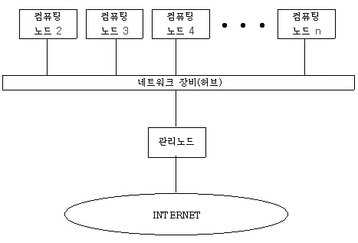
< 일반적인 HPC 클러스터의 개념도 >

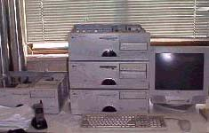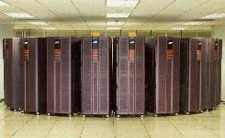
< 4노드로 구성된 Medusa 클러스터 > < 128노드로 구성된 Alpha-11 클러스터 >
HPC 클러스터를 구성하는 모든 컴퓨터들은 네트워크에 연결되어 있어서 상호간에 통신이 가능하므로 다수의 프로세서가 협동적으로 문제를 풀 수 있는 환경을 제공하게 된다. 그러나 이 기반을 이용하여 문제를 병렬로 푸는 것은 전적으로 프로그램 수준에서 이루어 진다. 따라서 클러스터 구축뿐만 아니라 프로그램 병렬화가 같이 고려되어야 한다.
부하분산 클러스터 (LVS)
대규모 서비스를 제공하기 위한 목적으로 제작되며 주로 웹서비스등에 활용가치가 높다.
아래 그림은 부하분산용 클러스터의 개념도이다.
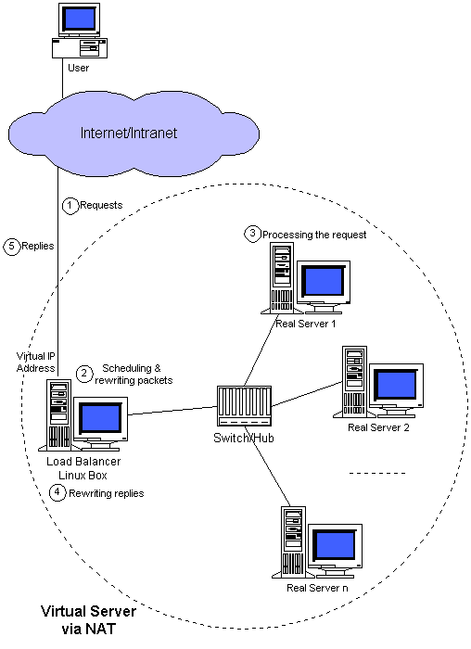
이러한 방식은 인터넷 사용자로 하여금 하나의 컴퓨터 즉 로드밸런서로부터 서비스를 제공받는 것으로 여겨지게 한다. 그러나 실제 서비스 제공은 로드밸런서에 연결되어 있는 서비스 노드들에 의해서 이루어진다. LVS 클러스터 역시 일반적으로 모든 컴퓨터간에 연결되어져서 구성된다. 그러나 이것은 필수적인 조건은 아니다.
만약 정적인 데이타만을 서비스하는 웹클러스터라면 각 서버들은 Load Balancer 와의 통신만 가능해도 된다. 또는 그 중간적인 형태역시 가능하다. 즉 클러스터의 위상(topology)에 있어서는 다양한 형태로의 변형이 가능하다.
LVS 클러스터의 웹요청 처리과정을 살펴보면 다음과 같다.
- 로드밸런서에게 인터넷으로부터 웹요청이 들어온다.
- 로드밸런서는 정해진 알고리즘에 따라 서비스를 수행할 server를 선택하고 웹요청을 forwarding 한다.
- forwarding된 웹요청은 선택된 server에 전달된다.
- 웹요청을 받은 서버는 이에 대한 응답을 로드밸런서에게 제공한다.
- 로드밸런서는 제공받은 데이타를 웹요청을 한 컴퓨터로 재 전송해준다.
부하분산용 클러스터중에서도 이러한 방식을 NAT(Network Address Tran
saction)라고한다. 이 방식의 장점은 server가 어떤 OS이든지 상관이 없다는 것이다.
그리고 IP Tunneling 방식은 웹요청이 들어오면 요청패킷을 캡슐화해서 클러스터내의 노드들에게 전송해준다. 이것은 응답이 로드밸런서를 거쳐서 나가지 않으므로 하나의 로드밸런서가 매우 많은 server들을 거느릴수가 있다. 그러나 클러스터내의 server들이 캡슐화된 패킷을 해석할수 있어야 하므로 현재는 리눅스에서만 가능하다.
마지막으로 DR(Direct Routing)방식은 클러스터의 확장성을 높이기 위해 IP NAT 방식과 IP Tunneling방식의 장점만을 가져온 방식이다. 즉 서비스요청이 들어오면 패킷을 최소한으로 빨리 가공하여 리얼서버에게 보내면 리얼서버는 다른 루트를 통하여 응답을 보내는 것이다.
라우터가 요청패킷에 MAC 어드레스를 추가하여 유일한 리얼서버를 결정할수 있게 해준다. 이것을 위해서는 모든 노드들이 단일 segment에 존재해야한다.
부하분산 클러스터에 더 많은 관심이 있다면 http://linuxvirtualserver.org/ 를 참고하라.
고가용성 클러스터 (HA)
지속적인 서비스 제공을 목적으로 제작되며 주로 미션 크리티컬한 업무에 사용된다.
위에서 설명한 LVS클러스터를 고려해 보자. 만약 로드밸런서가 고장났다면 클러스터 전체는 무용지물이 될 것이다. 또한 서버들중 server2가 고장났다고 가정해보자. 일부 사용자는 원하는 데이타를 제공받지 못할 것이다. 이러한 문제를 극복하기 위한 목적으로 구성하는 것을 고가용성 클러스터라고 한다.
로드밸런서의 고장에 대처하기 위해 현재 사용되는 방법은 heart beat 와 fake 를 이용하는 방법이다. 아래 그림을 보면 heart beat는 로드밸런서와 하나의 백업서버간에 주기적으로 통신을 하며 이상유무를 체크하게 된다. 로드밸런서의 고장이 인식되면 fake 라는 프로그램은 로드밸런서가 점유하고 있는 IP를 백업서버로 이주시켜서 계속 서비스를 수행시켜준다. 한편 server2의 고장은 로드밸런서에 의해서 주기적으로 감시되고 고장발생시 웹요청을 server2로 포워딩 하지 않음으로써 서비스가 지속적으로 수행하게 된다.
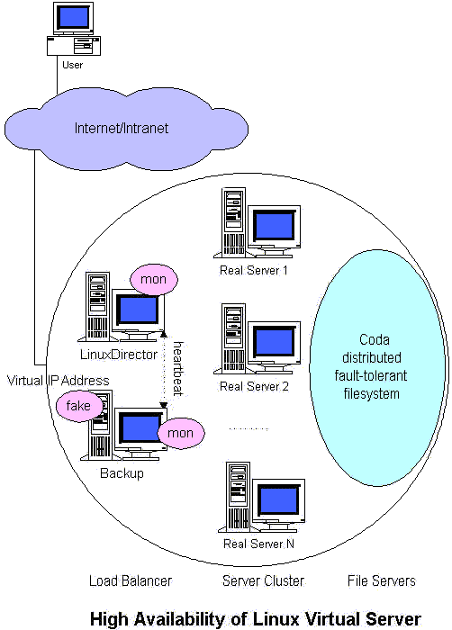
고가용성 클러스터에 대해서 더 많은 관심이 있다면 http://www.linux-ha.org/ 를 참고하라.
그외의 클러스터 분류

1. 노드의 소유권에 따라서 (Node Ownership)
- Dedicated Clusters
- Nondedicated Clusters

2. 노드의 하드웨어에 따라서 (Node Hardware) ? PC, Workstation, 또는 SMP 등등
- Clusters of PCs (CoPs) or Piles of PCs (PoPs)
- Cluster of Workstations (COWs)
- Clusters of SMPs (CLUMPs)

3. 노드의 운영시스템에 따라서 (Node Operating System) ? Linux, NT, Solaris, AIX 등
- Linux Cluster (예: Beowulf)
- Solaris Clusters (예: Berkeley NOW)
- NT Clusters (예: HPVM)
- AIX Cluster (예: IBM SP2)
- Digital VMS Clusters
- HP-UX Clusters
- Microsoft Wolfpack Clusters

4. 노드의 구성에 따라서 (Node Configuration)
- Homogeneous Clusters
- 모든 노드가 비슷한 구조와 같은 OS를 이용하는 경우
- Heterogeneous Clusters
- 모든 노드가 서로 다른 구조로 이루어져 있고 또한 다른 OS를 이용하는 경우

5. 노드의 위치와 숫자에 따른 구분 (Level of Clustering )
- Group Clusters (노드 수: 2-99)
- 노드들끼리 Myrinet과 같은 SANs(System Area Networks)로 연결되어 있다.
- Departmental Clusters (노드 수: 10-100)
- Organization Clusters (노드 수: 수백 개)
- National Metacomputers (WAN/Internet-based)
- 많은 Departmental/Organizational systems 또는 Clusters
- International Metacomputers (Internet-based)
- 천 개부터 수백만 노드들의 Cluster

4) 클러스터의 단점
클러스터의 문제점은 관리의 어려움과 프로그램의 어려움을 들수 있다. 이러한 문제점은 다수의 컴퓨터로 구성되어 있다는 것에 기인한다. 즉 다수의 컴퓨터를 관리하고 일반적인 문제들(S/W, H/W)을 해결하는데 상대적으로 많은 노력이 필요하다는 것이다.
다행히 관리의 어려움을 해결하기 위한 많은 툴들이 공개되어 있으며 이러한 툴들을 이용하여 상당부분 관리에 필요한 노력을 줄일 수 있다. Reference를 참고하자.
한편 기존 워크스테이션에서 수행되는 프로그램들은 단일 컴퓨터에서 수행되도록 프로그램되어 있다. 이를 시리얼 프로그램이라 한다.
그러나 클러스터를 비롯한 병렬 컴퓨터에서는 병렬 프로그램을 사용하여야만 한다. 인터넷을 통하여 병렬화된 프로그램을 구할 수도 있지만 공개된 병렬프로그램이 없다면 직접 프로그램을 병렬화하여야 한다. 이것은 경우에 따라 매우 많은 노력을 필요로 한다.

1-2. Brief Information of Ohter Cluster Site
이 보고서의 목적은 단순히 다른 클러스터의 개발과 구성의 비교에 한정되어 있지 않으며, 종속 리눅스와 ASCI White (OS: AIX)와 같은 사유운영 시스템 종속 클러스터에 관한 다양한 클러스터에 관한 정보를 제공하는데 있습니다. 다음의 요약된 정보는 현재 존재하는 클러스터의 장점 및 단점에 관한 일반 정보를 제공할 수 있습니다. 예를 들어, 어느 클러스터가 A 어플리케이션에 적합하고 다른 클러스터는 B 어플리케이션에 적합하다고 합시다. 하지만, 전자의 클러스터는 후자의 어플리케이션을 운용하기에 적합하지 않고 같은 이론이 후자의 클러스터와 전자의 어플리케이션에 적용됩니다. 보고서의 주된 관심사는 다른 클러스터에서 이용하는 큐잉 시스템과 제한 및 사용자별 작업별 프로세서 캡과 같은 사용자 사용 정책을 비교 분석하는 것입니다. 관리 관점상 다른 클러스터에 관한 정보는 저희의 리눅스 클러스터, 128개의 Alpha EV67/667 CPU로 이루어진 Alpha-11 (http://www.alpha11.com)을 더욱 향상시킬 것입니다. 다음의 목록은 조사 시 약간의 특성과 충분한 정보를 가진 다고 짐작되어지는 클러스터들로 이루어져 있습니다. 이 리스트는 저희 관심사의 모든 클러스터들의 리스트가 아닙니다. 하지만, 현재까지 저희가 수집한 정보를 공유하고자 합니다.
Alpha-11 팀은 현재 목록에 있는 클러스터 관련 정보를 꾸준히 갱신할 것이고 새로운 클러스터를 저희 목록에 추가할 것입니다. 이 보고서에는 현재 웹사이트가 운영되어지고 있거나 공개 채널(Internet)을 통하여 정보를 접근할 수 있는 조사에서 선택된 약간의 리스트를 보여드릴 것 입니다. 따라서, 이 보고서는 현재 공개되어진 정보를 기반으로 작성되어진 것입니다.
2001년 8월. Alpha-11.
Cluster Site
Avalon (http://www.cnls.lanl.gov/Internal/Computing/Avalon/)
Grendel (http://www.nsc.liu.se/grendel/)
The Cyborg Project (http://www.physics.drexel.edu/~josephin/Cyborg/)
The Stone SuperComputer (http://stonesoup.esd.ornl.gov)
ASCI White (http://www.llnl.gov/asci/platforms/white/)
Super Abacus (http://www.abacus.ee.cityu.edu.hk)
CPlant (http://www.cs.sandia.gov/cplant/)
Lion-X PC Cluster (http://cac.psu.edu/beatnic/Cluster/Lionx/lionx.html)
JET (http://www-fd.fsl.noaa.gov/hpcs/)
각각의 클러스터 발표는 다음과 같이 네 부분으로 나누어져 있습니다
운영자/프로젝트 관리인, 벤치마크/성능 측정, 조사 목적과 조사 내용. 만약 독자가 조사 내용에 관심이 없다면 독자가 다음의 클러스터로 넘어갈 수 있도록 조사 내용의 짧은 리스트를 조사 목적 부분 마지막에서는 표기할 것입니다. cluster500은 단지 클러스터 등급을 위한 최고성능을 기준으로 하고 있으며, 상위 500 등급은 슈퍼컴퓨터 등급을 성능측정으로서 Linkpack벤치마크를 사용하였다. "Linkpack벤치마크를 사용한 벤치마크는 일차 방정식들의 밀집한 시스템을 해결하기 위함입니다. 상위 500 사이트는 사용자가 문제의 크기를 정하거나 주어진 기계의 최고성능을 이루기 위하여 쓰여진 소프트웨어를 최적화하는 것을 허락하는 벤치마크의 버전입니다."

Avalon
1) 운영자/프로젝트 관리자
Los Alamos National Lavatory , 부 일차적 연구 센터와 이론 학부의 합동 프로젝트. Mike Warren이 동료연구원들과 이 시스템을 만들었습니다.
2) 벤치마크/성능측정
- 149.00 Gflops의 이론적 최고 성능으로 27위에 등록 (현재 클러스터 500)
- 단계 I : 70개 노드의 시스템 크기
19.7 Gflops에서 Linpack 벤치마크의 최고 성능 측정
12.8 Gflops에서 6천만 조각의 분자 공학 시뮬레이션(SPaSM)
NAS 클래스 B버전 2.3 벤치마크 : BT (2.2 Gflops), SP (1.0 Gflops), LU (3.5 Gflps), MG (2.1 Gflops)
- 단계 II :140개의 노드의 시스템 크기
47.7 Gflops에서 Linpack 벤치마크의 최고 성능 측정
29.66 Gflops에서 3억 2천만 조각의 분자 공학 시뮬레이션(SPaSM)
- SPaSM 와 Linpack 는 70 Avalon 노드들의 구성과 64개의 프로세서 195MHz SGI Origin2000와 동등하다는 결과를 보여줍니다.
3) 조사 목적
Los Alamos National Lavatory의 연구원들은 소매에서 구입한 규격품으로 3일만에 시스템을 조립하고 1998년 4월 13일부터 시스템운영을 시작하였습니다. (31만3 천 미국 달러). 이때, 새 시스템은 선구적인 기술 진전을 보였고 Avalon은 컴퓨터 설계분야에서 Beowulf 구조를 빨리 전파하였습니다. 리눅스 클러스터의 그 후 세대는 Avalon을 COTS (commercial Off-The-Shelf) 시스템의 프로토콜로서 참조합니다. 저희 조사의 주 관심사는 초기 단계의 리눅스 네트워크 구성과 특정 기간의 시간동안 진보를 발견하는 것입니다. 조사내용은 하드웨어/소프트웨어 구성요소, 네트워크 구성, 어플리케이션/사용목적과 장애 요인을 포함하고 있습니다.
4) 조사 내용
- 하드웨어
Brains : 140 533-MHz Alpha 21164A 프로세서
Memory : 35.8 GB total, ECC SDRAM DIMMs (256 MB/노드)
Motherboard : DEC AlphaPC 164LX 본체기판/노드
Network Interface : DEC Tulip chipset 을 포함한 Kingston Ethernet NIC/노드
- 소프트웨어
OS : RedHat 5.0, kernel Linux-2.1.125
통신 API : MPICH
Queueing/Batching 방법과 같이 자세한 설명이 되어있지 않습니다.
- 네트워크 구성
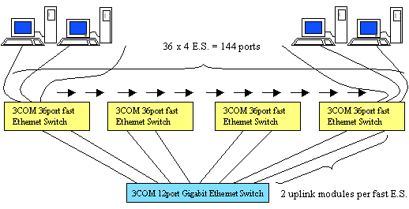OM fast Ethernet switch (x4) + 2Gb uplink modules per fast E.S.
Cylades multiport serial switches (부팅 문제 해결방법)
3COM Gigabit Ethernet switch (x1)
- 어플리케이션
Avalon 축조의 기본 목적은 이와 같은 고성능 컴퓨터가 필요한 LANL의 과학자들의 필요를 충당하기 위함입니다. 적용분야도 상업적/사업과 관계된 분야와는 반대되는 연구분야에 머물러 있습니다. 계산을 위한 빠른 컴퓨터를 필요로 하는 여러 연구 프로젝트가 알려져 있습니다: 예) Scott M. Zoldi. 의 Nonlinear Dynamics and Partial Differential Equations Zoldi는 병렬화와 수치 방법을 계산에 사용하였고, 또한 Avalon의 미분공식을 예외적으로 사용하였습니다. 병렬 방법 계산을 위하여 불러지는 대규모의 non-linear Schodinger 시스템의 (계산용) 시뮬레이션을 운용하였습니다.
- 단점
Avalon 적당히 빠른 속도의 수치 계산을 위하여 장치되었습니다. 병렬 I/O 기능의 대규모 계산을 필요로 하는 상업용 어플리케이션에는 적당하지 않습니다. 만약 너무 많은 데이터가 쌓이면, 보통 sequencial 시스템보다 느릴 수 있습니다. (예) 빠른 메모리를 가진PC) Mike Warren이 경고하기를 nutshell에서 Avalon의 설계는 모든 이를 위한 것이 아닙니다. "만약 메모리 공유 프로그래밍 모델을 선호한다면, Avalon은 당신에게 맞지 않습니다." 그에 따르면, "Avalon은 많은 종류의 문제를 해결할 수 있는 상업용 컴퓨터에 경합을 할 수 없습니다."

Grendel
1) 운영자/프로젝트 관리자
National Supercomputer Center (NSC), Linkoping University and Department of Information Technology (IIT)와Uppsala University의 공동연구
2) 벤치마크/성능측정
- 68.00 Gflops의 이론 최고 성능으로 55위에 등록 (현재 cluster500)
- 11.1 Gflops에서 Linpack implementation HPL 11.1를 사용한 Linpack score (4x4 처리 눈금에서16 노드)
- NAS 2.3
 | CLASS W | CLASS A | CLASS B
FT  MG  LU  CG  SP  BT | 1 proc  131.96  155.97  189.03  94.49  115.54  150.13 | 4 proc  LAM  223.80  384.76  627.93  160.98  341.22  525.00 | 16 procs  LAM  774.89  1207.00  2196.25  308.37  854.59  1660.76

3) 조사 목적
Intel CPU-기반과 Alpha CPU-기반 리눅스는 요즘 보통입니다. 이것은 cluster500 리스트에서 찾은 AMD Athlon CPU 기반의 첫 Beowulf 클러스터입니다. 요즘 PC 사용자들 안에Intel 프로세서가 가격에 비하여 나은 성능(비율)을 제공하는 지가 논쟁입니다. 저희의 목표는 Grendel의 벤치마크 성능을 항상 선호되는 Intel이나 Alpha 프로세서를 사용한 다른 Beowulf 시스템과 비교하는 것입니다. 이 시스템은 분배 계산과 GRID 기술에서의 프로젝트를 위한 검사 기준으로 사용됩니다. 불행하게도 모든 17개의 노드가 HP ProCurve 2424M (24 ports) FastEthernet switch가 노드들간의 내부 통신을 위하여 연결되었고 단지 싱글 front-end노드가 외부 자료를 접근한다는 것을 제외하고는, 웹사이트는 네트워크 구성의 자세한 정보를 기술하고 있지 않습니다. Grendel은 대규모 클러스터가 아닐 뿐더러, 어느 종류의 특정 작업을 수행하도록 주문 제작되지 않았습니다. cluster500 보고에 의하면, Grendel의 주 적용 부분은 일반 과학 계산용입니다. 다음은 Grendel의 하드웨어/소프트웨어의 명세서이고 Maui 스케줄러에 관한 약간의 토론입니다. (소프트웨어 명세 부분의 "Note" 참고하세요).
4) 조사 내용
- 하드웨어

Front-End (x1) : | 1 Enlight 7230 case  1 AMD Athlon Thunderbird 1 GHz (133 MHz FSB)  256 Mbyte SDRAM PC133  60 Gbyte ATA disk  2 FastEthernet NIC  CD-ROM
Compute (x16) : | 1 Enlight 7230 case  1 AMD Athlon Thunderbird 1 GHz (133 MHz FSB)  256 Mbyte SDRAM PC133  10 Gbyte ATA disk  1 FastEthernet NIC
HP ProCurve 2424M Switch (x1)
- 소프트웨어
OS : Linux 2.2.18, RedHat 6.2
API 통신 : MPICH, LAM, & PVM
동기화 : VA SystemImager
스케줄러/큐잉 시스템 : OpenPBS (+the Maui scheduler)
Note 1: 다른 공통 배치 큐 스케줄러(예: NQS, DQS)와의 주된 차이점은 만약 배치 큐 스케줄러가 우선 순위의 작업 (예: backfill)을 연기할 수 없을 경우, Maui는 다른 작업들이 가장 우선 순위의 작업을 대채할 수 있습니다.
Note 2: Grendel는 Maui 스케줄러에서 작동합니다. Maui는 작업의 로드벨런싱과 작업의 순위나 크기에 따라 다른 큐의 다른 작업을 위한 노드 스케줄링/예약을 포함한 작업 처리를 관리하고 있습니다. 웹사이트는 시간 제한이나 사용자별 작업별 노드의 캐핑 번호를 기술하지 않았습니다. 따라서, 제한은 케이스별로 적용되어지는 것 같습니다.

Cyborg 프로젝트
1) 운영자/프로젝트 관리자
Drexel University 물리 학부
2) 벤치마크/성능 측정
- 이론 최고 성능은 28.80 Gflops으로 79위에 등록 (현재 Cluster500)
- 더 이상의 벤치마크 분석은 없음.
3) 조사 목적
이 시스템은 Cluster500 리스트의 아래에 있는 Beowulf 시스템입니다. 이 시스템의 네트워크 구성은 상당히 간단하고 시스템 구축은 Drexel University의 물리학부에서 제공하는 병렬계산 과목에서 시작되었습니다. 이 프로젝트에는 2개의 클러스터가 존재합니다.
Cluster500리스트에 등록되어 있는 이것은 64 PentiumIII processors를 운영하는 클러스터입니다. 저희의 목적은 클러스터 구조의 이중 프로세서 종류를 시험하기 위함입니다. 다음 부분은 하드웨어/소프트웨어 상세서와 응용 연구 분야입니다.
4) 조사 내용
- 하드웨어
2-24-port 3COM Switches (내부 통신 인터페이스)
Cluster I은 각각의 장비가 갖추어진 32개의 노드로 구성되어있습니다:
Dual motherboard, dual PentiumIII 450MHz CPUs
512(256) Mb 8ns PCI-100 mem console
3(2) SMC 100 Mbps fast-Ethernet cards
8.4GB IDE + 9.0 GB SCSI
- 소프트웨어
OS : RedHat Linux (kernel not given, RedHat version not given)
로드 밸런싱 모니터, & 프로세스 이동 툴 : MOSIX (kernel-level extension)
통신API : MPI, PVM (이중성 적용)
배치/큐잉 시스템 : 등록되어지지 않았습니다.
- 응용 연구 분야
연구 분야 주된 관점 : 분자/핵 물리학
예) The Drexel University Parallel Shell Model (DUPSM) - 이 모델은 큰 모델 공간에서 핵 특성의 계산을 할 수 있도록 하는 알고리즘입니다. 이 알고리즘은 병렬 코드로 작성되었으면 sd-shell계산을 위한 I/O 필요조건을 충족시킵니다

Stone SuperComputer
1) 운영자/프로젝트 관리자
Forrest M.Hoffman, William W. Hargrove와Andew J. Schultz는 시스템을 같이 구축했습니다. 하드웨어는 Oak Ridge국립 연구소, ORNL, the Procurement Department, Y-12와 K-25에서 얻어진 것임을 주의하십시오.
2) 벤치마크/성능 측정
가능한 자료가 없습니다.
3) 조사 목적
Stone SouperComputer는 133개의 노드로 구성되어 있고 그 크기를 늘일 수 있습니다. 이 클러스터의 가장 흥미 있는 부분은 시스템 전체의 하드웨어 부품이 무상이라는 것입니다. 오래된 컴퓨터를 폐기하려는 지역 컴퓨터사용자와 회사에서 기부를 받은 것이므로 대부분의 노드들은 현재 컴퓨터 시장에 비하여 너무 느리고 오래된 하드웨어 부품으로 인해 더 이상 사용되지 않는 PC나 워크스테이션들입니다. 하지만, 이러한 부품들이 한 집약적인 시스템으로 응집되었을 때, 새로운 기계는 전혀 할 수 없었던 작업을 할 것입니다. 저희의 관심은 이러한 거대한 폐물들에서 만들어졌음에 생겨났지만, 네트워크 성능을 시험하고 벤치마크 결과를 평가하길 원합니다. 불행히도, 웹사이트는 단지 가격 별 성능 효과와 이중성에 관한 기사들을 기술해 놓고 있습니다. 기사들은 시스템 하드웨어적이나 시스템 소프트웨어적으로 구성할 경우 어려운 점(예: 다른 시스템들 사이의 BIOS 부전환성과 NFS 동기화)에 대하여 토론하고 있습니다. 하지만, 사이트에는 성능 측정(예: 초당 부동 소수점 연산의 이론적 최고 수나 Linpack 벤치마크)나 네트워트 구성(예: 노드를 하나로 묶기 위하여 쓰여진 연결의 종류는 무엇입니까?)와 같은 저희의 관심사에 대한 토론이 부족합니다. 다음 부분은 하드웨어와 소프트웨어에 대한 간략한 설명입니다. 연구 적용에 대하여 약간의 언급도 있을 것입니다.
4) 조사 내용
- 하드웨어
대부분 Intel486DX-2/66 CPUs & Compaq/DEC Alpha CPUs
16-32MB Memory
400-600MB Disk
10 Mb/s Ethernet adapter
- 소프트웨어
플랫폼 기반의 Intel 프로세서를 위한 RedHat Linux
플랫폼 기반의 Alpha 프로세서를 위한Digital Linux
메시지 패싱 : MPICH, PVM, and LAM/MPI
컴파일러 : GNU C/C++, Fortran(g77), & Absoft Corp.에서 나온 Linux를 위한 Pro Fortran
- 응용 연구
미국 토양 특성의 지도를 작성하기 위하여 7.7 백만 평방 킬로미터중 10억 비트의 조경 데이터를 분석하기 위함.
예 : 국립 온도 보간법 - 4000이상의 기상 관측소에서 평균, 중간과 최고 온도의 39개의 국제 지도의 보간법 처리. 결과 지도에서 7.7 백만 개 이상의 1-Km 사각 지역이 있습니다. Stone은 이러한 보간법 결과를 가지고 지리학적 표현을 하는 작업에 쓰여졌습니다.

Initiative (ASCI) White
1) 운영자/프로젝트 관리자
Lawrence Livermore National Laboratory, Sandia National Laboratories, & Los Alamos National Laboratory의 통합 노력의 결과물
2) 벤치마크/성능 측정
- 12.288 TeraOP/s 의 이론 최고 성능으로 1위에 등록 (현재 top500)
- 12.3 teraflops에서 IBM에서 디자인한 SP 시스템은 불가능이라고 인식되던double-digit teraflop 속도 장벽을 넘은 첫 컴퓨터입니다.
3) 조사 목적
White은 정부 보조 AIX 기반의 클러스터입니다. 크기, 가격과 성능은 정식으로 White은 정식으로 소개되어진 클러스터 시스템에 관계된 다른 카타고리에 완전히 맞습니다.
White은 "땅속에서의 실험 없이 미국 핵 비축량의 안전과 신뢰성을 유지하는 미 에너지 국(DOE)의 과학용 비축 관리용 프로그램의 일부"입니다. 이 시스템은 16개의 CPU를 가진 512개의 노드로 구성되어 있습니다. White은 초당 12조의 계산 을 할 수 있는 가장 빠른 슈퍼컴퓨터임을 자랑합니다. 대부분의 미들 웨어와 소프트웨어는 White를 위하여 자체 개발하였습니다. 예를 들어, White는 DPCS와 로드레벨러의 조합인 정확한 배치 시스템을 사용하지만, 이 배치 시스템은 곧 Livermore Computing(LC)에서 개발 중에 있는 좀 더 강력한 소프트웨어인 GangLL 스케줄러로 대체될 것입니다. 저희 Alpha-11 팀은 White의 벤치마크 결과에 감동 받았지만, 이번 조사의 주된 관심사는 작업 분배 계획과 클라이언트 노드의 사용정책(시간, 노드 제한 수)을 조사하는데 있습니다. 다음 부분에서는 하드웨어/소프트웨어의 대략의 요약이 나타나 있습니다. 작업 스케줄링과 시간 제한에 관한 약간의 규정 또한 논의되어 있습니다.
4) 조사 내용
- 하드웨어
512 Symmetric Multiprocessor (SMP) machines
484 compute nodes = (258 with 16GB mem) + (226 with 8GB mem)
4 interactive login nodes with 16GB mem
8 debug nodes with 16GB mem
16 GPFS Server nodes
General Overview :
IBM RS/6000 SP system
Total system memory - 4 TB (RAM)
Total system disk storage - 150 TB
Provides a peak performance of 12+ TeraOP/s
노드 상세서 :
IBM's RS/6000 POWER3 symmetric multiprocessor 64-bit architecture
16 processors in each node (for a total of 8192 processing units)
Private memory and disk storage
16 GB memory/node
"Nighthawk-2" (NH-2) node
PU Clock Speed 375 MHz
Peak Performance 19,840 Mflops per sec
I/O to Local Disk 40 MB/s
CPU 상세서 :
Super-scalar (simultaneous execution of multiple instructions)
Pipelined 64-bit RISC chips
Capable of ≤ (up to) 8 instructions/cycle
Capable of ≤ (up to) 4 floating point operations/cycle
- 소프트웨어
OS : AIX (IBM의 Unix 소유권 제작) version 4.3
IBM SP 시스템을 위한 프로그래밍 환경 소프트웨어 : 병렬 환경 (PE)
Node-to-node 분배 메모리 통신 : MPI
On-node 공유 메모리 작업 통신 : OpenMP나 POSIX threads
디버거 : TotalView, xpdbx, assuref77, assurec
시스템 접근 소프트웨어 : SSH (Secure Shell)
배치 시스템 : Livermore Computing (LC), GangLL (현재 개발 중) LoadLeveler에 의하여 개발된 분배 생산 관리 시스템(DPCS).
- 스케줄링 규정
Backfill 스케줄링 : 만약 낮은 순위의 작업을 시작함으로써 높은 순위의 작업의 예상 시작 시간이 연기되지 않는 큐잉 설계
Gang 스케줄링 : 시간공유의 평균이나 이미 지워진 작업. LC는 페이징(현재 개발 중)을 최소화하거나 방지합니다. 많은 메모리가 요구되는 작업들은 적은 메모리가 요구되는 작업과 노드를 공유하거나 그 작업을 위한 전용 노드를 가질 수 있습니다.
- 노드 사용 시간제한
 | 주중  (월 7:00 - 금 17:00) | 주말  (금 17:00 - 월 7:00)
사용자별 최대작업  최대 노드  최대 CPU 시간 (시간)  최대 노드 시간 (노드 시간) | 4 nh  192 nh  24 nh  1920 nh | 4 nh  256 nh  (일요일 23:00까지면, 192 nh)  24 nh  3072 nh  (일요일 19:00 까지, 1920 nh)
nh = 노드 시간

Super Abacus
1) 운영자/프로젝트 관리자
City University of Hong Kong의 Image Processing Lab에서 만들고 시스템을 관리하고 있습니다.
2) 벤치마크/성능 측정
- Linpack 벤치마크
Nmax : 약간의 CPU에게 주어지는 최대 Gflops의 행렬 크기.
Rmax : Nmax 크기 행렬을 이루기 위한 Gflops.
N1/2 : 절반의 측정된 Rmax Gflops를 이루기 위한 행렬 크기.
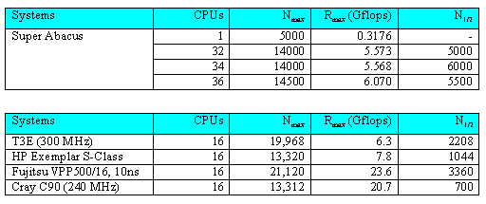
- PVMPOV 벤치마크 PVMPOV는 Ray Tracing작업으로 성능을 측정하고 PVM을 메시지 패싱을 하기 위하여 사용합니다. 벤치마크는 34개의 CPU를 사용하여 iskyvase.pov에 정보를 1600x1200화면에 표현하는 작업을 관찰하고 48 x 36 크기의 표현 블록 안에 이미지를 나눕니다.
No. of CPUs | Rendering Time(s)
1  2  4  8  16  32  34 | 413  209  107  51  31  21  20
3) 조사 목적
Super Abacus는 Beowulf 제작의 다른 예입니다. Pentium PC 플랫폼을 묶어서 제작한 Abacus는 인터넷 기반의 멀티미디어 어플리케이션을 표현하고 분석하는데 쓰여집니다. 많은 양의 데이터가 계산 전에 입력되어야 하므로, Super Abacus의 데이터 베이스 소프트웨어는 이 클러스터의 계산 성능을 좌우하는 요소입니다. 이번 클러스터 조사의 저희 목적은 신호 처리와 데이터 압축을 포함한 클러스터의 집약된 멀티미디어를 조사하는 것입니다.
4) 조사 내용
- 하드웨어
1 dual PentiumIII 500MHz Dell 4300 server (front-end node)
16 dual PentiumIII 450MHz PC (compute nodes)
a) front-end node :
512Kb L2 cache를 가진 Dual Intel Pentium III processor 500MHz
256MB SDRAM
RAID5를 작동하는 3x9GB Ultra Wide SCSI Harddisk
100 Mbps Ethernet Adapter (backbone에 연결됨)
3Com 100M/1G bps switch에 연결된 1 Gbps Ethernet Adapter (Intel Pro1000)
외부 저장-- ATL PowerStor L200 테이프 라이브러리
b) compute node :
512Kb L2 cache를 가진 Dual Intel Pentium III processor 450MHz
128MB SDRAM
10 GB IDE UDMA66 Harddisk
3Com 100M/1G bps switch에 연결된 100 Mbps Ethernet Adapter (Intel Pro100)
- 소프트웨어
OS : RedHat Linux 6.2
서버 & 툴 : NIS (yp-bind-1.7-0.6.x / yp-serv-1.3.9-3 / yp-tools-2.4-1)
파일 시스템 : NFS (nfs-utls-0.1.6-2)
메시지 패싱 : MPICH-1.2.1, LAM-6.3.2, PVM
데이터 베이스 관리 : MySQL-3.22.32, mSQL-2.0.11
- 네트워크 구성
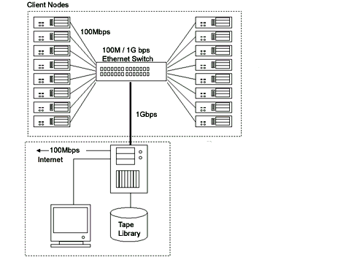
- 프로젝트
현재 진행중인 두 프로젝트의 본질적인 목적은 이미지 데이터 베이스에서 최고의 큐잉 알고리즘을 찾는 것입니다.
a) 이미지 데이터 베이스 목록과 병렬 계산 엔진을 가진 복구 시스템 :
이 프로젝트의 목적은 웹 기반의 이미지 데이터 베이스와 이미 개발된 내용 기반의 이미지 복구 (CBIR) 기술을 이용한 복구 시스템(IDIRS)를 개발하는 것입니다. 이 프로젝트는 검토 시간을 줄이고 검토의 정확성을 개선할 것을 기대할 수 있습니다.
b) Wavelet-fractal 기반의 공통점을 이미지 복구 :
"이 프로젝트의 주된 목적은 MPEG-7의 기본 필요 요소인 내용 이미지 복구를 위한 Wavelet-fractal 기술을 토대로 한 강력한 모양 표출 알고리즘을 조사하는 것입니다. 실험적으로 대부분의 이미지는 JPEG와 같은 압축 파일의 포맷으로 저장됩니다. 이 압축된 범위에서의 이미지 복구 처리 작업은 모든 검색 처리 과정의 속도를 높입니다."

Cplant (Siberia)
1) 운영자/프로젝트 관리자
Sandia National Laboratories
2) 벤치마크/성능 측정
- MPLINPACK에서 측정된 성능인 247.6 Gflops으로 79위에 등록 (현재 Top500)
- 이론 최고 성능인 628.00 Gflops로 7위에 등록 (현재 Cluster500)
- 1999년 6월에 53위에 등록 : 350 노드, 125.2 Gflops (전 Top500)
- 1999년 11월에 40위에 등록 : 572 노드, 247.6 Gflops (전 Top500)
- 더 이상의 벤치마크는 없습니다.
3) 조사 목적
Sandia의 Cplant 팀은 Cplant™ 를 "공통 클러스터 기술에 MPP 기술을 결합한 혼합 접근" 이라 정의하여 부릅니다. 이 팀은 삼년 주기로 "성장과 가지치기"의 전략을 실행하는 단계에 있습니다. 매년 그들은 시스템 하드웨어를 가장 최신 버전으로 갱신하고 쓸모없는 하드웨어를 제거합니다. Cplant의 엄청난 크기와 꾸준한 갱신과정으로 인해 Cplant는 유지에 있어서 엄청난 노력과 슈퍼컴퓨터상의 특수한 전문적 기술을 필요로 하고 있습니다.
이 시스템은 다중 계산 시스템의 조합입니다; Alaska, Barrow, Siberia, Antartica/Ross, Antartica/West, Hawaii, Carmel, Asilomar, Delmar, Zenia. 웹사이트 조사의 경험에 의하면 거대한 시스템이므로 아주 조심스럽게 그려진 노드 배치도조차 실제 시스템 배치를 알아낼 수 없습니다. 그러한 다른 시스템들 중, 저희가 조사한 시스템은 Siberia 입니다. Sibera (Phase III)는 가장 최근에 Cplant family에 추가되어진 클러스터 프로젝트이고 현재 성공적으로 운영되고 있습니다. 다음 단계의 시스템인 Antarctica (Phase IV)은 현재 개발 중이고 운영되고 있지 않습니다. 저희의 주된 관심사는 스케줄링 정책에 있습니다. 다음의 부분에서 소프트웨어/하드웨어 명세, 스케줄링 방법 및 연구/개발 분야에 관하여 이야기를 할 것입니다.
4) 조사 내용
- 하드웨어
Phase III ("Siberia") : 624 Compaq XP1000 (monet)
500 MHz Alpha 21264 CPU
4 MB L3 Cache
256 MB ECC SDRAM
16-port Myrinet SAN/LAN switch
64-bit, 33 MHz LANai-7 NIC
1.73 TB disk I/O
Compaq과 Abba 기술에 의하여 통합
- 소프트웨어
1. 배치 시스템 [서비스/Pbs4cplant] : CplantTM에 PBS (휴대용 배치 시스템)의 Aport는 사용자가 배치모드에 작업을 제출할 수 있는 배치 시스템을 제공합니다.
2. OS Kernel [Compute] : Linux OS kernel + CplantTM patch.
예) 추가된 모듈 - p3mod, cTask, addrCache, myrIP, rtscts, etc...
3. IO 지원 [IO] : 사용자 어플리케이션에 링크할 수 있는 CplantTM IO 방향지정 라이브러리에 추가로, 이 부품은 외부 IO 지원ENFS프록시와 병렬 IO지원을 위한 서버로 이루어진 외부 IO 지원을 포함합니다.
- 스케줄링 방법 (Alaska (Phase II)에 적용된 방법 열거; 다른 시스템의 방법은 열거되어지지 않았습니다.)
1.
주요 시간 | 비주요 시간
8AM-6PM (MST, 휴일을 제외한 월-금) | 그 외의 모든 시간
주요 시간 중, 주요 큐에서 온 작업들만 작동되도록 계획되어 있습니다. 이러한 작업들은 N을 기계의 계산 노드 수라고 할 때 N/2 노드 시간이상이 필요하지 않습니다. (작업의 노드 시간은 size와 walltime의 결과입니다.) 이러한 작업은 Submit할 수 있지만, PBS 스케줄러는 작업의 노드시간이 N/2가 넘는다면 그 작업을 찾아 거절합니다. 기본 자원은 주요 큐와 비주요 큐에서 작업을 요청합니다: size=1, walltime=00:10:00.
2. 최대 walltime / 세션 = 10 hrs.
3. Fairshare 알고리즘 (FIFO 스케줄러)
각각의 사용자는 노드 시간 할당량이 있습니다. PBS 스케줄러는 이 데이터의 기록을 간직하고 노드 사용 시간 초과를 제거합니다. PBS는 사용자의 최근 사용에 따라 기계의 사용자 공유를 분할하고 작업은 할당량에 따라 큐에서 선택됩니다. 물론, 더 많은 주의를 필요하게 되는 많은 할당량은 스케줄러가 배치합니다. 만약 여러 작업들이 비슷한 할당량의 가치를 가진다면, 작업들은 큐 순서와 first-in-first-out(FIFO)에 따라 선택됩니다.
- 연구와 개발 분야
클러스터 관리 도구 & 개발 도구: OS는 기능향상, 계산 노드 할당, 이차원 네트워크의 포털 3.0 및 다중 운영 어플리케이션을 우회합니다. (그 외: 제휴기관과 합동 프로젝트, 예를 들어 University of Texas의 어플리케이션 Fault tolerance)

The Lion-X PC Cluster
1) 운영자/프로젝트 관리자
The Pennsylvania State University의 the Numerically Intensive Computing Group (NIC) of the Center for Academic Computing (CAC)에서 디자인되고 개발됨
2) 벤치마크/성능 측정
Top500 supercomputer list나 cluster500 list와 같은 등급 리스트에 나와있지 않습니다. 이미 포괄적인 캡슐화 대신, 다양한 벤치마크 결과에 등급리스트를 열거하였습니다.
- MPI 성능 비교 :
http://cac.psu.edu/beatnic/Cluster/Lionx/perf/Pallas/
- NAS 병렬 벤치마크 버전 2.3 :
http://cac.psu.edu/beatnic/Cluster/Lionx/perf/NAS/
- 단독 노드 DMA 성능 :
http://cac.psu.edu/beatnic/Cluster/Lionx/perf/DMA/
- NAS 병렬 벤치마크 버전 2.3 :
http://cac.psu.edu/beatnic/Cluster/Lionx/perf/NAS-smf/
3) 조사 목적
The Smithsonian Institutions's National Museum of American History의 영구 연구 수집의 일환과 the 2000 Computerworld Smithsonian 수집으로 Lion X-PC 클러스터는 Penn State 연구원과 다른 연구원들에 의하여 복잡한 컴퓨터 시뮬레이션을 작동하기 위하여 구축되었습니다.
이 시스템은 COTS 시스템이고 Window OS와 어플리케이션에 맞춰 주문된 것으로 생각되는 Dell 모델 배열을 자랑하는 클러스터 하드웨어입니다. 이 시스템은 commercial Off-The-Shelf (COTS) 시스템의 사용을 대체할 완전한 PC 기반 Beowulf 시스템으로 저희 나라에 도입되었습니다: 낮은 비용과 높은 효율 비. Dell은 PC사용자들에게 높은 가격표, 훌륭한 신뢰성과 서비스로 유명합니다. 수 백만 달러의 슈퍼컴퓨터를 비싼 Dell PC들로 대체하려는 시도는 비 논리적으로 보입니다. 이 클러스터가 비록 상업용 슈퍼컴퓨터보다 낮은 가격이지만, Dell 시스템을 사용하는 것이 맞은 선택인지에 관한 의문이 남아있습니다. 이러한 의문이 Dell이 Lion-X 클러스터 프로젝트를 지원 하는 것에 좋게 작용할 수 있고 NIC 그룹과의 가격 협상에 여유로 작용할 수 있습니다. 독자들은 하드웨어 열거를 관심 있게 보아야 하고 다른 클러스터 컴퓨터에 사용된 벤치마크를 비교 하셔야 합니다. 다음의 조사 내용들은 하드웨어와 소프트웨어의 열거한 리스트입니다.
4) 조사 내용
- 하드웨어
1. 1 서버 노드 : Dell PowerEdge6350
Dual 400MHz Intel Pentium III Xeon processors
1 GB 메모리
Hot Swap을 가진 RAID-5에 342GB 디스크 공간
풍부한 파워
2. 32 Compute nodes : Dell PowerEdge4350
이중500MHz Intel Pentium III 프로세서
512K cache / 프로세서
1 GB 메모리
풍부한 파워
3. 네트워크 장비 : 2 GB 제조 & 빠른 Ethernet
Packet Engines GNIC-II, wire speed 1.0 GB/sec
Myricom Myrinet, wire speed 1.28 GB/sec
빠른 Ethernet NIC (배치는 설명되어있지 않음)
- 소프트웨어
OS : Red Hat Linux (kernel 2.2.15)
메시지 패싱 : MPICH 1.1.2
라이브러리 : Portland PGI 워크스테이션 3.0(Fortran, High Performance Fortran, C/C++), IMSL(Fortran 루틴과 기능), NAG Fortran 라이브러리 Mark 18, NAG C 라이브러리, LAPACK, scaLAPACK, FFTW(빠른 Fourier 변환 라이브러리)
배치/큐잉 시스템 : PBS

JET
1) 운영자/프로젝트 관리자
The Forecast Systems Laboratory (FSL), Boulder, CO. of National Oceanic와 Atmospheric Administration (NOAA), U.S. Department of Commerce의 벤치마크/성능 비교의 고성능 계산 시스템
2) 벤치마크/성능 측정
- 336.0 Gflops 의 이론 최고 성능으로 18위에 등록 (현재 Top500)
단계 I (1999년 11월)
최고 성능 : 330 Gflops
지속된 처리량 : 40-70 Gflops
Top500에서 예상 등급 51-65
단계 II (2000년 10월)
최고 성능 : 800Gflops 정도
단계 III (2002년 6월)
총 최고 성능은 4Tflops 이상
- 197.0 Gflops 의 측정된 최고 성능에서의 Linpack 벤치마크
- MM5 성능 (JET = HPTi ACL/667)
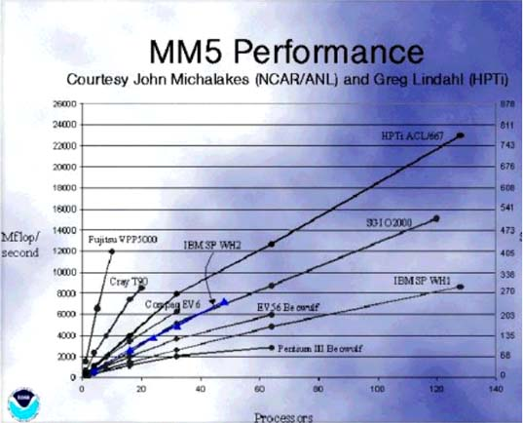
3) 조사 목적
모든 리눅스 클러스터가 슈퍼컴퓨터라고 불리는 것은 아닙니다. 하지만, 약간의 클러스터들은 슈퍼컴퓨터보다 속도나 프로세스에서 더 나은 가격 효율을 제공합니다. NOAA는 기상예보의 속도와 데이터 조작에서 효율을 높이기 위하여 제작되었고, TOP500리스트에서 18위를 차지할 정도로 세상에서 가장 빠른 컴퓨터가 되었습니다. JET는 특정 목적에 이용하기 위하여 제작되었습니다. 현재 기상 예보 도구는 엄청난 양의 데이터를 출력할 수 있지만 단지 약간의 데이터만이 계산 처리에서 중요한 역할을 합니다. 과학자들은 더 낮고 확실한 예상을 위하여 계산 기술을 꾸준히 개발하고 있습니다. 그러나 계산 도구는 기술의 속도와 데이터 크기와는 상관이 없습니다.
Eric Frankowski가 쓴 Longmont Daily Times-Call에서 NOAA의 감독인 Sandy MacDonald에 의하면 "우리가 비록 인공위성을 많은 시간동안 가지고 있지만, 이러한 인공위성을 효율적으로 사용하기 위하여 아주 빠른 컴퓨터를 가질 필요가 있습니다." 그는 또, JET의 속도는 예보관이 좀 더 작은 단위의 예상을 할 수 있도록 허락하고 기상 양식 생성에 관여된 물리학의 현실적인 시뮬레이션을 할 수 있도록 도와줍니다. "구형 모델이 50 mile떨어진 데이터 포인트의 계산을 할 경우, JET의 계산 능력은 1 mile 떨어진 데이터 포인트의 모델을 계산 할 수 있도록 합니다."
JET이 Alpha-11클러스터와 비슷한 많은 특성을 가지고 있기 때문에, Alpha-11팀은 JET에 대한 이해에 관심이 있습니다. Alpha-11과 JET은 Alpha CPU와 Myrinet CLOS64 네트워크 스위치를 사용합니다. 둘의 차이점은 구성에 있어 계산 노드의 수와 플랫폼 종류, 메모리 크기에 있습니다. JET은 Alpha-11의 두 배의 계산 노드를 가지고 있습니다. JET은 Compaq XP1000에서 작동하고 Alpha-11은 COTS 시스템인 UP2000PC에서 작동합니다. 그리고 노드별 JET의 메모리는 Alpha-11의 두 배입니다. 이 사이트의 조사 목적은 그런 차이들과 그에 따른 성능의 차이를 비교하는 것입니다 (참고: 벤치마크 표). 조사 내용은 하드웨어/소프트웨어 열거와 시스템 구성을 포함하고 있습니다.
4) 조사 내용
- 하드웨어
단계 I :
277 Compaq XP1000 (667 MHz Alpha EV67)
- 256 compute (512 MB memory)
- 4 Front-end (1 GB memory, ATM)
- 8 I/O (2 GB memory)
- 1 Admin (PBS operations) + 8 spares
Myricom Myrinet CLOS64 (2.4 Gbs)
ADIC FileServer MSS (100 TB)
ADIC CVFS SAN (600 GB)
단계 II :
140 API Networks UP2000+
Dual 833 MHz CPU
1GB memory / mode
4 MB Fast Cache
단계 III :
단계 I의 계산 플랫폼 사용 금지 & 단계 I 시스템의 8배 이상의 계산 능력을 가진 시스템 추가
MSS를 250 TB로 , SAN를 +2TB로 향상
New Myrinet
- 소프트웨어 (단계에 상관없음)
OS : Red Hat Linux 6.0 (주어진 kernel이 아님)
메시지 패싱 : 명시되어있지 않음
배치/큐잉 시스템 : PBS
- 시스템 구성
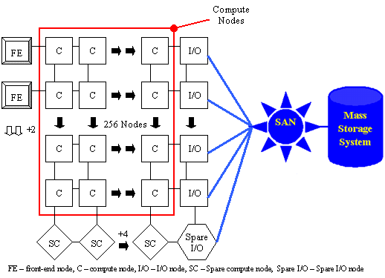

2-1. Alpha Linux Setting & Managing UP2000

1) Linux
Linux 란?
리눅스(Linux)는 리누스 토르발즈(Linus B. Torvalds)라는 핀란드 사람이 헬싱키 대학 재학 중에 취미 프로젝트로 시작하면서 만들어진 운영체제 이다.
리눅스(Linux)라는 이름은 다름아닌 개발자인 리누스(Linus)의 이름에서 유래되었으며 1991년 10월 5일 리누스는 첫번째 공식버전인 0.0.2소스를 유즈넷 뉴스그룹을 통해 발표되었으며 리눅스의 특징인 인터넷을 통한 자발적인 협력모델의 기초가 되었다.
리눅스가 많은 사람들에게 알려지면서 유닉스의 천재(guru)들과 해커(Hacker)들이 리눅스를 개발하면서 리눅스는 안정화되어 졌다.
초기의 리눅스는 서버용 운영체제 였으나 점차 데스크탑용 으로도 그 사용이 늘어났으며 현재의 리눅스는 서버/데스크탑용 운용체제로서 각광 받고 있다.
Linux 특징
장점 : | - 리눅스는 유닉스와 완벽하게 호환가능 하다.  - 리눅스는 공개운영체제이다.  - 리눅스는 PC용 OS보다 안정적이다.  - 리눅스는 무료이다.  - 리눅스는 강력한 네트워크를 구축할 수 있다.  - 다양한 응용프로그램을 제공한다.  - 리눅스는 다중작업이 가능하다.  - 리눅스는 인터넷의 모든 기능을 지원한다.
단점 : | - 공개운영체제이기 때문에 문제점 발생시 보상 받을 수 없다.  - 한글입출력이 어렵다.  - 공개운영체제이기 때문에 보안에 취약할 것이라는 선입관이 있다.

2) Alpha-Main Board PROM
설치 전- CMOS SETUP
1. SRM console 모드로 들어간다. (파란색화면)
AlphaPC 264DP 666 MHz Console A5.6-4, Feb 17 2000 19:30:35
P00>>> (현재 상태로 나타난다.)
P00>>>show dev (장치정보(show device)를 확인하기 위해서 이다.)
 | dka0.0.0.6.0  dKa600.6.0.6.0  dva0.0.0.0.0  pka0.7.0.6.0 | DKA0  DKA600  DVA0  PKA0 | IBM DNES-309170W SA30  TEAC CD-ROM CD-532S 1.0A  SCSI Bus ID 7
P00>>>show boot* (Booting정보를 확인하기 위해서 이다.)
 | Boot_dev  Boot_file  Boot_osflage  Boot_reset  Bootdef_dev  Booted_dev  Booted_file  Booted_osflage | dka0.0.0.6.0  1/boot/vmlinuz-2.2.14  root=/dev/sda1  OFF  dka0.0.0.6.0
P00>>> show auto_action boot (Booting시 boot라고 치면 바로 booting될 수 있도록 하기 위해서 Setup)
P00>>> help boot (boot 기능들을 확인하기 위해서 이다.)
NAME
Boot
FUNCTION
Bootstrap the system
SYNOPSIS
Boot [-file <filename>] [-flags <longword> [, <longword>]] [-protocols <enet-protocol>] [-halt] [<boot_device>] [, <boot_device>]
P00>>> boot dqa0 -fi kernels/generic.gz -fl root=/dev/had
boot dka600 -fi kernels/generic.gz -fl root=/dev/scd0
(CD-ROM Booting 시)
show auto_action boot로 setting 되어있을 시에는 < ctrl + c >를 이용해서 SRM console 모드로 들어간다.
SRM 모드로 제대로 전환되었는지 prompt를 확인하면 된다. Prompt는 P00>>> 이다.
2. alphabios Setup
날짜 및 Hard Disk Setup
P00>>>alphabios
- HardWare 구성요소를 Check한다.
- F2 Key를 이용하여 Alphabios Setup모드로 들어간다.
- Hard Disk Setup 모드로 들어간다.
- Del을 선택하여 기존의 존재하는 하드를 삭제한다.
- CMOS Setup 모드로 들어간다.
- 날짜 세팅을 한다.
- F10(save changes)을 선택한다. (꼭 바뀌어진 환경에 대해서 저장해준다.)
AlphaBIOS Upgrade
SRM 모드상태에서 Upgrade시
- www.alpha-processor.com으로 접속 합니다.
- support클릭 후 Firmware에서 UP2000클릭 합니다.
- up2000_srm_A5.6-beta2.zip을 Download합니다.
- Download한 zip 화일 디스켓에 풀면 pc264fw.txt PC264srm.ROM readme.1st 파일이 생성이 됩니다.
- P00>>> lfu 명령어를 입력하면 다음과 같은 메시지를 출력합니다.
Checking dka600.6.0.6.0 for the option fiemware files...
Checking dva0 for the option firmware files...
Option firmware files were not found on CD or Floppy.
If you want to load the options firmware,
Please enter the device on which the files are located(ewa0)
Or just hit to proceed with a standard Console Update: dva0(플로피를 나타냄)
Please enter the name of the options firmware files list, or
Hit to use the default filename (pc264fw.txt) : 엔터를 친다.
Copying pc264fw.txt from dva0...
Copying PC264SRM.rom from dva0...
***** Loadable Firmware Update Utility *****
Function | Description
Display  Exit  List  Readme  Update  Verify  ? or Help | Displays the system's configuration table  Done exit LFU(reset)  Lists the device, revision, firmware name, and update revision.  Lists important release information.  Replaces current firmware with loadable data image.  Compares loadable and hardware images.  Scrolls this function table.
UPD>U
Confirm update on:
Fsb
Nt
Srm
[Y/(N)]Y
WARNING: Updates may take several minutes to complete for each device.
DO NOT ABORT!
Fsb  Nt  Srm | open failure firmware filename 'fsb_fw'  open failure firmware filename 'nt_fw'  Updating to 5.6-4... Verifying 5.6-4... PASSED.
UPD>E
Error occurred during update the following devices:
Fsb
Nt
Do you want to continue to exit?
Continue [Y/(N)]Y
Initializing...
P00>>>
AlphaBIOS 상태에서 Upgrade
- www.alpha-processor.com으로 접속 합니다.
- support클릭 후 Firmware에서 UP2000클릭 합니다.
- up2000_srm_A5.6-beta2.zip을 Download합니다.
- Download한 zip 화일 디스켓에 풀면 pc264fw.txt PC264srm.ROM readme.1st 파일이 생성이 됩니다.
- 디스켓을 삽입합니다.
- AlphaBIOS Upgrade 선택한다.
Searching for update file(s) on CD, floppy, and network....
Loading: pc264srm.rom
Loading update file from floppy disk.
The will take a few seconds...

Upgrade SRM Console
Old Version: SRM Console 5.6-4 28FFFF.FFFF
New Version: SRM Console 5.6-4 28FFFF.FFFF
WARNING:This will take several seconds.
Do *NOT* reset or power-cycle the system before
Receiving notification that the upgrade process has completed.
F10=Continue ESC=Abort
F10을 선택하면 Update을 시작한다.
Upgrade Complete
To load a new flash ROM image you can reset or
Power-cycle the system now.
Power Rebooting 시키면 됩니다...
알파바이오스를 다시 원상복구 하려면 다음과 같이 하시면 됩니다.
* 먼저 fat file system으로 플로피를 포맷하고 첨부파일을 복사를 합니다.
1. UP2000 M/B의 jumper교체 (CDROM쪽에 jumper를 끼운다. Debugging Monitor 상태)
1-1. UP2000 M/B의 J209에 jumper를 끼운다.
2. PC264>flload PC264srm.rom 300000
3. PC264>flash (address 지정 ==> 60000)
4. PC264>flload pc264nt.rom 300000
5. PC264>flash (address 지정 ==> 170000)

3) RedHat Linux 설치
RedHat Linux 6.2 설치
1. 부팅 방법
Power ON
SRM Console 모드
P00>>> show dev (현재 가지고 있는 장치정보를 보여준다.)
dka0.0.0.13.0.......DKA0..........COMPAQ CDR-8435.......0013
dka100.0.13.1
2. Server설치과정 (아나콘다 방식)
설치 언어 선택하기
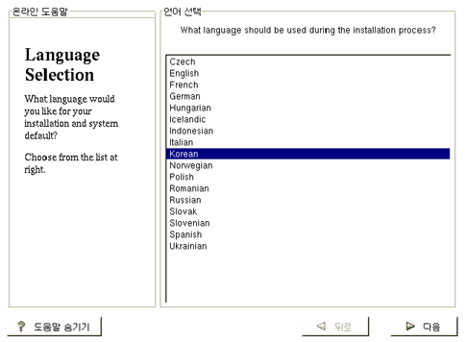
키보드 설정하기 (모르는 경우 디폴트)
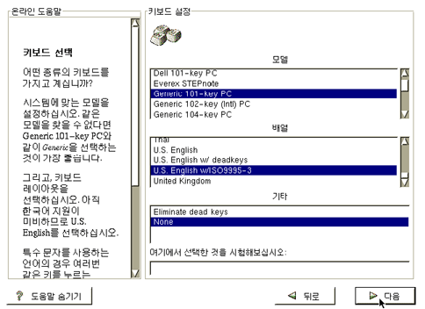
마우스를 선택하기
(마우스의 커넥터가 둥글면 PS/2, 사다리꼴이면 serial을 선택하세요.)
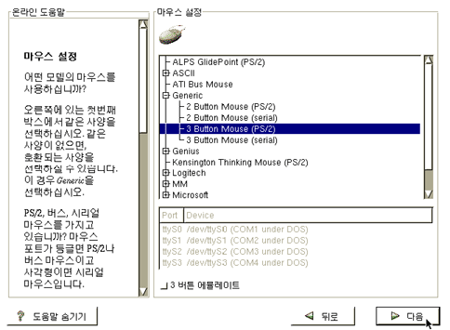
설치방법 선택하기
설치유형은 다섯 가지로 나뉘어지는데, GNOME, KDE, Server, Custom, Upgrade 중에서 'Custom' 을 선택합니다. GNOME이나 KDE를 선택할 경우에는 화면설정이 선택한 한 가지만 가능하므로 Custom을 선택하는 것이 좋습니다. (Use fdisk 선택할 것)
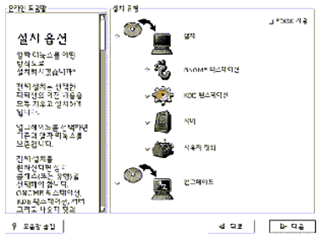
Fdisk할 드라이브 선택하기
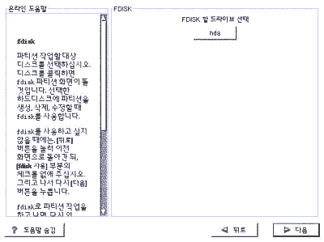
Partition을 분할하기
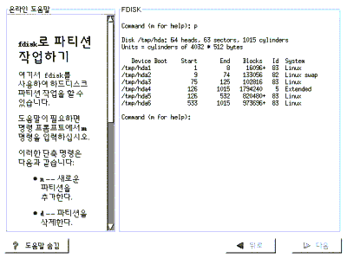
Partition 분할 방법 (이 표에 맞추어 분할 한다.)
Partition | Local  Device  Name | Nodes | Server | FileServer | Firewall | WebServer
/  Swap  전체용량  /var  /opt  /usr  /home | sda1  sda2  sda3  sda4  sda5  sda6  sda7  sda8 | 300MB  512MB  9GB  사용안함  700MB  사용안함  3000MB  4200MB | 300MB  2000MB  18GB  사용안함  2000MB  사용안함  4400MB | 300MB  2000MB  45GB  사용안함  1000MB  사용안함  5400MB | 300MB  1500MB  18GB  사용안함  4000MB  사용안함  3400MB | 300MB  1000MB  9GB  사용안함  2000MB  사용안함  5400MB
Mount Point 설정하기
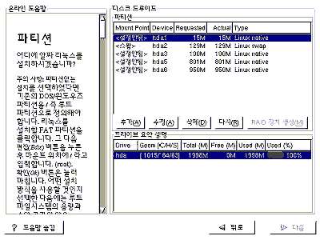
Partition Format 하기
Format해야 할 Partition을 설정하고 Bad Block도 Check한다.
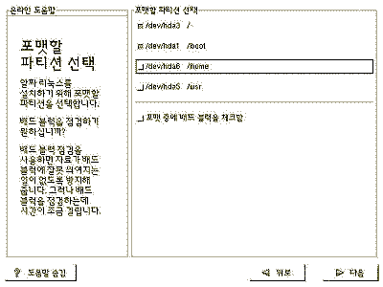
네트워크 설정하기
(정확한 값을 모른다면 설치 후에 다시 입력 가능합니다.)
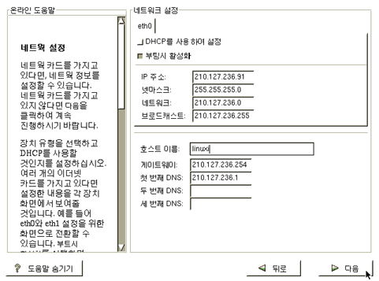
지역시간대 설정하기
(위치에서 '아시아'를 선택하고 Asia/Seoul을 선택합니다.)
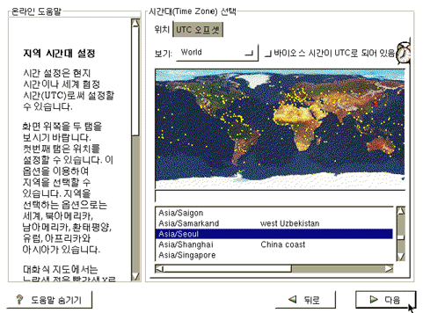
루트 설정하기
시스템을 관리하는 루트유저의 패스워드를 입력 합니다.
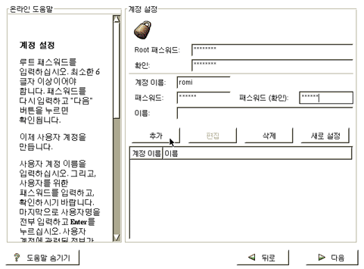
계정 설정하기
(sait 유저를 입력 합니다.)
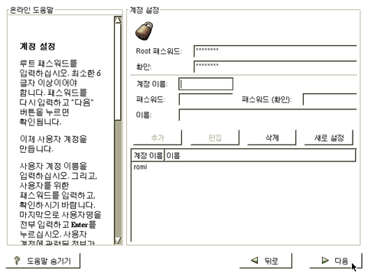
인증 방법을 설정하기 (개인사용자는 디폴트 값)
MD5 패스워드 사용 | Linux 사용자가 패스워드를 저장할 때 좀 더 강력한 암호화 방식을 사용할 수 있도록 하는 옵션
새도우 패스워드 사용 | 해커나 일반 시스템 사용자가 재미로 사용자 데이터베이스를 훔쳐 시스템 관리 패스워드를 도용하지 못하도록 설계된 기술
NIS 사용 | Unix 네트워트를 기반으로 하는 서버가 있는 네트워크에서 가장 일반적으로 사용하는 네트워크 인증
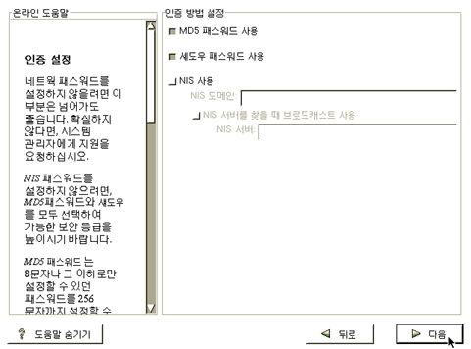
패키지 그룹을 선택하기
: 개별의 패키지를 선택하기 전에 각각의 패키지에 대해 알아야 하므로 그 역할이 무엇인지를 알아야 합니다. 따라서 초보자의 경우에는 화면의 가장 밑으로 이동해 'Everything' 을 선택해 모두 설치하는 것이 좋습니다.
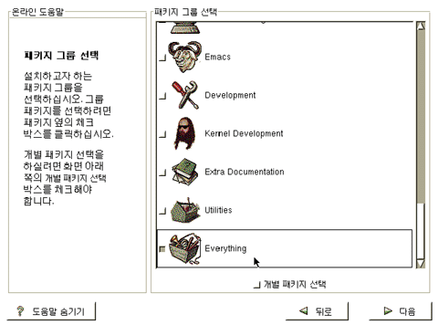
- Server 및 File Server의 경우에는 Everything으로 선택
- Node의 경우에는 Network Workstation, NFS Server, Network Management Workstation, Development, Kernel Development, Clustering, Utilites등을 선택하고 Select individual packages를 선택한다.
개별 패키지 선택하기
Node64대의 경우에는 몇 가지 패키지를 선택하여 준다.
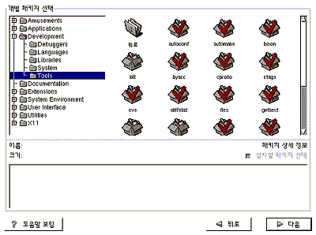
모니터를 설정하기
(Samsung SyncMaster 700p/700Mp)
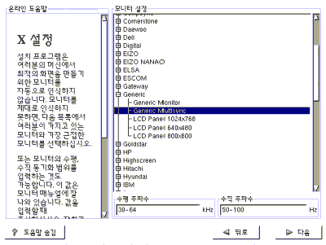
비디오카드 설정하기
(ATI Mach64, 4096K, Customize X configuration선택)
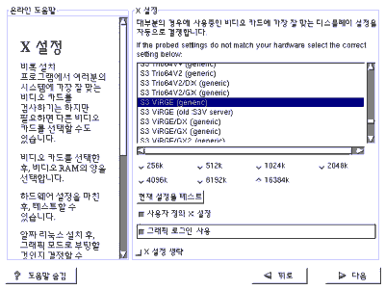
해상도 설정하기
(16bits per Pixel 1024x768, Test this configuration선택)
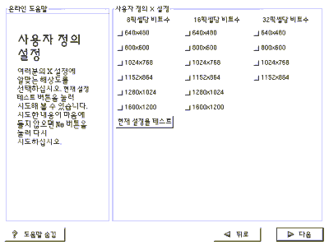
안내문
축하합니다. 이제 모든 과정이 끝나고 설치가 완성
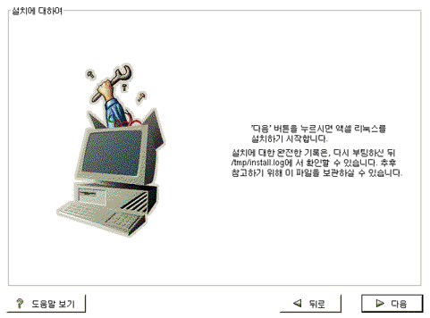
패키지 설치
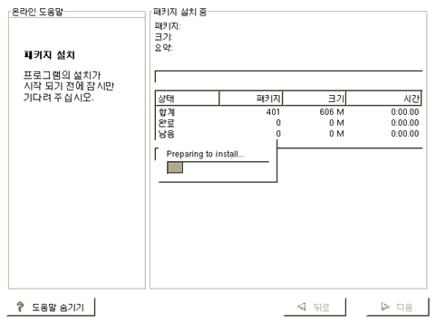
3. RedHat6.2 kernel 설치하기
# cd /usr/src
# rm -rf /usr/src/linux
# tar xvfz linux-2.2.16.tar.gz
# mv linux linux-2.2.16
# ln -s linux-2.2.16 linux
# cd linux
# make menuconfig // (환경설정후 Save후)
# make dep; make clean; make boot; make modules; make modules_install
# cd /boot
# rm vmlinuz
# cp /usr/src/linux/arch/alpha/boot/vmlinux.gz /boot/vmlinux.gz
# rm System.map
# cp /usr/src/linux/System.map /boot/System.map-2.2.16
# cd /boot
# ln -s System.map-2.2.16 System.map
# cd /usr/src/linux
# cp vmlinux /boot/vmlinux-2.2.16
# cd /boot
# ln -s vmlinux-2.2.16 vmlinuz
# reboot
Compaq Compiler Install
저희가 현재 보유하고 있는 장비의 Chip은 21264chip입니다.
1. www.compaq.com 에 접속하여 C, C++, Fortran Down
2. RPM Install
Compaq C, C++, Fortran Compiler RPM Install
$ rpm -ivh libots-2.2.7-2.alpha.rpm
$ rpm -ivh cpml_ev6-5.1.0-2.alpha.rpm
$ rpm -U compaq_rh62_binutils-2.9.5.0.22-8.alpha.rpm
$ rpm -U compaq_rh62_gdb-4.18-12.alpha.rpm
$ rpm -ivh ladebug-4.0.62-16.alpha.rpm
$ rpm -ivh ccc-6.2.9.504-2.alpha.rpm
$ rpm -ivh cxx-6.3.9.5-1.alpha.rpm
$ rpm -ivh cfalrtl_rh60-1.0-2.alpha.rpm
$ rpm -ivh cfal-1.0-7.alpha.rpm
$ rpm -ivh cxml_ev6-3.6.0-2.alpha.rpm
3. Compaq Compiler RPM File들
Prefix | Contents | Installation Notes
Libots | Common Compiler Support libraries for generated code
Cpml | CPML EV5 and EV6 math libraries | Choose either the EV5 (21164* chip) or EV6 (21264 chip) version.
Cfalrtl | Compaq Fortran Run-Time Library (RTL) | Choose either the Red Hat 5.2 or 6.0 version. For non-Red Hat Linux systems, choose the Red Hat 5.2 version.
Cfal | Compaq Fortran compiler files
Cxml | CXML EV5 and EV6extended math libraries | Choose either the EV5 (21164* chip) or EV6 (21264 chip) version.
Ladebug | Compaq Ladebug debugger
Ccc | Compaq C compiler files
Compaq_rh61_binutils | GNU development tool | Choose either the Red Hat 5.2 or 6.0 or 6.1 or 6.2 version. For non-Red Hat system, choose the Suse 6.2 or 6.3 version.
Compaq_rh61_gdb | GNU debugger | Choose either the Red Hat 5.2 or 6.0 or 6.1 or 6.2 version. For non-Red Hat System, choose the Suse 6.2 or 6.3 version.
Cxx | Compaq C++ compiler files

2. Building and Managing Cluster

2-2. System Configuration (General Setting)
기본적으로 모든 cluster node들에는 Linux가 설치되어 있고, 상호 networking이 가능하다고 가정한다. 이에 cluster를 위한 몇몇의 환경 설정이 필요한데, 이는 다음과 같다.

1) Server
여기서 server와 node의 구별이란 특별한 의미를 지니지는 않는다. 다만 SAIT cluster상에서 server 란 /home이 mount될 NFS server, NIS를 사용하기 위한 NIS server, 또는 최초 login point가 될 login server 의 역할을 하게 될 특정 node를 지칭하는 말이다. 특히 수십 개 node이상의 cluster를 운영하는 경우, 각종 editing, compiling, login, NFS service 등을 유연하게 하기위해서는 server의 역할은 computing만 전용으로 하게 될 node들과는 구별이 되어야 할 것이다.
/etc/hosts
설령 DNS (Domain Name Server) 에 등록되어 있지 않은 node들의 IP look up 을 위해서는 server를 포함한 각 node의 IP를 /etc/hosts 에 등록시켜야 한다. 또한 SAIT에서 cluster server는 두개의 ethernet을 소유하며, 각각 외부 network과 node들이 연결된 내부 sub-net을 담당하기에, sever는 각기 다른 두개의 name (medusa, node0) 을 할당 받는다.
127.0.0.1  X.X.X.X  10.0.1.10  10.0.1.11  10.0.1.12  10.0.1.13 | localhost  medusa.sait.samsung.co.kr  node0.sait.samsung.co.kr  node1.sait.samsung.co.kr  node2.sait.samsung.co.kr  node3.sait.samsung.co.kr | localhost.localdomain  medusa  node0  node1  node2  node3

/etc/hosts.equiv
다음은 BSD protocol 중에 하나인 remote shell 허용에 관한 설정이다. 사실 /etc/hosts.equiv 말고도 각 user의 home directory내에 .rhosts 의 설정 file에 의해서도 remote shell사용이 가능한데, 전자가 모든 user에 대해 통합하여 적용할 수 있다는 잇점이 있다. 특히 mpich 또는 기타 tool (bWatch 등) 사용하기 위해서는 이 rsh 설정이 필수 요소인데, 이에 따른 보안 취약성은 감수해야 한다.
node0
node1
node2
node3
/root/.rhosts
위의 /etc/hosts.equiv 설정에 대한 적용 대상은 일반 user로 제한된다. 그러나 cluster 운영 중에는 super-user가 remote-shell을 사용할 필요가 빈번하게 있는데, 이를 위하여 다음의 2개 file을 setting 한다. 이러한 설정은 보안에 대해서는 극히 치명적이기 때문에, 반드시 상호 신뢰할 수 있는 machine간에만 가능하나, SAIT에서는 cluster전용 node들 이기에 적용했다.
node0
node1
node2
node3
/etc/pam.d/rlogin
역시 root 권한의 rsh 사용을 위해 다음과 같이 변경한다. 기본 설정과 비교해보면 단지 앞에서 두줄 정도만 순서가 바뀌어 있음을 확인할 수 있다.
#%PAM-1.0
auth  auth  auth  auth  account  password  password  shadow  session | sufficient  required  required  required  required  required  required  required | /lib/security/pam_rhosts_auth.so  /lib/security/pam_securetty.so  /lib/security/pam_pwdb.so shadow nullok  /lib/security/pam_nologin.so  /lib/security/pam_pwdb.so  /lib/security/pam_cracklib.so  /lib/security/pam_pwdb.so nullok use_authtok md5  /lib/security/pam_pwdb.so
/etc/inetd.conf
요즘 몇몇 배포판에서는 보안 관련하여 remote shell (BSD protocol) service를 주석 처리하여 제공하지 않는 경우가 있는데, /etc/inetd.conf 의 다음 두 줄에 해당되는 부분을 주석제거 여부를 확인하여 service가 가능하도록 한다. (변경후에는 설정된 service가 제대로 되도록 /etc/rc.d/init.d/inet 를 restart 하는 것을 잊지 말자.)
#
# Shell, login, exec, comsat and talk are BSD protocols.
#
shell  login | stream  stream | tcp  tcp | nowait  nowait | root  root | /usr/sbin/tcpd  /usr/sbin/tcpd | in.rshd  in.rlogind

/etc/exports
흔히, local disk (각 node가 소유하고있는 hard disk storage를 지칭함 ) 유무에 따라, diskless cluster 또는 distributed storage cluster 로 분류를 하게 되는데, 각기 장단점을 지니고 있어, 사용 목적에 따라 선택되어질 수 있다. 이른바 diskless cluster의 경우는 단지 server에만 disk가 있고, node들은 이server의 disk로 network file system에 의해 mount되어 있기에, 구축비용이 적다는 점과, 각 node의 file에 대한 management를 단지 server disk 상에서 통합적으로 할 수 있다는 장점이 있는 반면, 각 node별로 file I/O가 빈번한 program을 실행시킬 경우, 모든 node가 단 하나의 server로만 access하려고 하기에 이에 따른 성능저하 및 다소 취약한 안정성이란 단점이 있다고 할 수 있다. 이에 반면하여 각기 local disk가 존재하는 cluster의 경우는 고비용과 다중관리란 단점이 있지만, local disk를 고성능을 위하여 유용하게 쓸 수 있다는 장점이 있다. SAIT에서는 다양한 application을 지원해야 하는 범용 cluster로서의 필요가 있기에, 각 node는 local disk space를 확보하고 있고, 단지 /home만 server로 NFS mount 되어 있어 위의 두 가지 장점을 다 제공하고 있다. 따라서 각 node의 home을 server로 mount시키기 위한 NFS 허용을 위하여 /etc/exports 에 다음의 설정이 필요하다. 또한 node에서도 file system에 대해 root 권한을 유지하도록 "no_root_squash" option도 잊지 말자.
/home node*.sait.samsung.co.kr(rw,no_root_squash)
기타 network 관련 설정
/etc/sysconfig/network
/etc/sysconfig/network-scripts/ifcfg-eth0
/etc/sysconfig/network-scripts/ifcfg-eth1
여기서 ifcfg-eth0는 외부 network을 위한 첫번째 ethernet에 대한 설정이며, ifcfg-eth1은 내부 sub-network를 위한 설정이다. SAIT의 경우 subnet은 C Class로 구성되어있음을 알 수 있다. 방법은 일반적인 network설정과 동일하며, 참고로 SAIT에 설정되어있는 file들을 보이면,
- /etc/sysconfig/network
NETWORKING=yes
FORWARD_IPV4=no
HOSTNAME="medusa.sait.samsung.co.kr"
DOMAINNAME="sait.samsung.co.kr"
GATEWAY=x.x.x.1
- /etc/sysconfig/network-scripts/ifcfg-eth0
DEVICE="eth0"
BROADCAST="x.x.x.255"
IPADDR="x.x.x.x"
NETMASK="255.255.255.0"
NETWORK="x.x.x.0"
ONBOOT="yes"
BOOTPROTO="none"
- /etc/sysconfig/network-scripts/ifcfg-eth1
DEVICE="eth1"
BROADCAST="10.0.1.255"
IPADDR="10.0.1.10"
NETMASK="255.255.255.0"
NETWORK="10.0.1.0"
ONBOOT="yes"
BOOTPROTO="none"

2) Node
Server에 적용된 /etc/hosts ~ /etc/inetd.conf 항에 대해서는 node에도 동일하게 설정하도록 하자. 다만 /etc/exports 항 대신에 booting시 자동적인 /home partition의 NFS mount를 위해 각 node의 /etc/fstab 에 /home에 대한 mount point를 다음과 같이 수정해 주자.
node0:/home...../home.....nfs.....auto.....0 0
또한, /etc/sysconfig/network 의 GATEWAY설정 부분에서는 반드시 server의 subnet상의 IP를 적어 주도록 하자.
Cluster구축을 위한 가장 기본적인 Linux 설정들은 위와 같고, 추가로 node의 user account 및 passwd의 통합적인 관리를 위해 NIS를 고려해 볼 수 있다. (사실 node수가 그리 많지 않다면 passwd, group, shadow, gshadow 등의 file을 모든 node에 동일하게 copy해주는 것만으로도 충분하다.) 또 기존의 NFS가 성능 및 안정성 면에서 만족스럽지가 못하다면, CODA 및 NFSv3를 고려해볼 수도 있다.

2-3. PBS

1) PBS 란?
PBS는 일종의 Batch Queuing System으로, NASA Ames 연구 센터의 NAS(National Aerospace Simulation)와 Lawrence Livermore 국립 연구소의 NERSC(National Energy Research Supercomputer Center)의 합작 프로젝트의 결과물이다. 현재 이 소스 코드는 MRJ라는 회사에서 관리하고 있으며, 그 소스 코드는 이 회사에서 사용자 등록을 하면 다운로드할 수 있으며, 저작권은 몇 가지 주의를 담은 부분을 소스코드에 첨가하면 소스코드의 변경과 배포를 할 수 있게 되어 있다.
PBS의 기능을 요약하면 다음과 같다.
- job 실행 정지 기능 : 가장 기본적인 Batch 시스템의 기능으로 job을 실행 정지뿐만 아니라, 그 우선도(priority)도 설정할 수가 있다.
- 보안 및 사용 제한 기능 : 특정한 job을 실행할 수 있는 서버나 그룹, 사용자를 지정할 수 있으며, 특정한 자원도 특정한 서버나 그룹, 사용자만 사용하도록 제한할 수 있다.
- Account log 기능 : 각 사용자별 사용시간이나 사용 자원에 따른 상세한 사용 log가 자동으로 발급된다.
- 병렬 job 처리 기능 : 리눅스를 포함한 다양한 플랫폼에서 병렬화를 위한 패키지인 MPI나 MPL, PVM, HPF(High Performance Fortran)등을 지원한다.
- 표준의 API제공 : POSIX 표준의 API를 지원함으로써 다른 프로그램에서 PBS와 연동하는 기능을 구현할 수 있게 하였다.

2) PBS 구조
PBS 는 서버(server), 모체(mom), 스케줄링 데몬(sched)으로 구성되어 있다. 또 이들 각각은 priv라는 설정 디렉토리와 logs라는 로그를 보관하는 디렉토리로 구성되어 있다. 특히 서버의 환경 설정이 중요한데, server_priv에서 job 컨트롤과 계산서 발행, 사용자 사용 제한(acl)을 지정하고 있다. 또한 PBS서버는 각종 job들이 순차적으로 들어 있는 queue들을 관리하고, 서버와 사용자들의 보안을 책임지는 핵심적인 기능을 하고 있다.

3) PBS 설치
1. PBS의 소스코드 (pbs.v2.1p18.tar.gz)를 적당한 디렉토리에다가 압축을 푼다.
% tar zxvf pbs.v2.1p18.tar.gz
% cd pbs_v2.1p18/
2. PBS의 job 스케쥴러를 선택한다.
3가지를 선택할 수 있는데, C 언어와 Tcl 스크립트 언어와 PBS를 위해 확장된 C 언어인 BaSL(Batch Scheduling Language)가 있다. 디폴트로 C언어가 선택된다.
3. configure로 시스템에 필요한 정보를 알아내고 setting한다.
# ./configure
- 디폴트로 사용자 명령어들은 /usr/local/bin에 오며,
- 데몬이나 관리자를 위한 명령어들은 /usr/local/sbin에 오며,
- 데몬의 워킹 디렉토리(PBS_HOME)는 /usr/spool/pbs가 된다.
4. PBS를 컴파일한다.
# make
5. PBS를 인스톨한다.
# make install
6. 만약에 PBS 클러스터에 몇 개의 호스트들이 있을 때는 서버에 node 파일을 만든다.
PBS_HOME 인 /usr/spool/PBS를 보면 다음과 같이 여러 가지 파일들이 있다.
# cd /usr/spool/PBS
# ls -l
total 12
drwxr-xr-x  drwx------  drwxr-xr-x  drwxr-x--x  -rw-r--r--  drwxr-xr-x  drwxr-x---  drwxr-xr-x  -rw-r--r--  drwxr-x---  drwxrwxrwt  drwxrwxrwt | 2  2  2  3  1  2  2  2  1  9  2  2 | root  root  root  root  root  root  root  root  root  root  root  root | root  root  root  root  root  root  root  root  root  root  root  root | 1024  1024  1024  1024  27  1024  1024  1024  6  1024  1024  1024 |  | Apr 27 01:14 aux  Apr 27 01:14 checkpoint  Apr 27 01:14 mom_logs  Apr 27 01:14 mom_priv  Apr 27 01:14 pbs_environment  Apr 27 01:14 sched_logs  Apr 27 01:14 sched_priv  Apr 27 01:14 server_logs  Apr 27 01:14 server_name  Apr 27 01:14 server_priv  Apr 27 01:14 spool  Apr 27 01:14 undelivered
# cd server_priv
위 디렉토리중 server_priv에 가서 nodes라는 파일을 하나 만들고, 여기에다가 각각의 호스트 이름들을 적어주면 된다. 여기서 호스트 이름을 적을 때 도메인 이름은 빼고 적는다. 즉, 만약 clust1.sait.samsung.co.kr이라는 호스트가 있다면, clust1만 적는다.
현재 nodes 파일의 내용은 다음과 같다.
clust1
clust2
....
clust8
만약에 위 node들이 timesharing node들이면 다음과 같이 호스트 이름 뒤에 :ts를 붙인다.
clust1:ts
clust2:ts
....
clust8:ts
7. 이제 PBS를 위한 서버 환경 설정을 한다.
PBS를 위한 환경 설정을 하기 위해서는 일단 /usr/local/sbin에 있는 pbs_server를 다음과 같이 처음으로 실행해야 한다.
# /usr/local/sbin/pbs_server -t create
그리고, qmgr를 사용하여 다음과 같이 queue를 설정해야 한다.
# qmgr
Max open servers: 4
Qmgr: #
자세한 것은 다음 장에서 설명하겠다.
8. 이제 PBS를 위한 데몬과 서버를 부팅할 때 자동 실행시켜주도록 한다.
자동 실행되어야 하는 데몬과 서버는 pbs_server, pbs_sched, pbs_mom 으로 /etc/rc.d 디렉토리에 있는 rc3.d에 다음과 같이 S100pbsd 이라는 파일을 만들어 시스템이 다시 부팅했을 때 자동 실행하도록 만든다.
#!/bin/sh
#
# Startup script for the PBS
#
# config: /usr/local/PBS/serv_priv/node
#
/usr/local/sbin/pbs_mom
/usr/local/sbin/pbs_sched
/usr/local/sbin/pbs_server -t hot

4) PBS Configuration
PBS의 환경 설정은 qmgr에 의해서 수행된다. 일단 PBS의 환경을 설정하기 위해서는 PBS의 설치 후 처음으로 pbs_server를 실행할 때는 다음과 같이 -t 이라는 서버 타입을 지정하는 옵션에 create의 타입으로 pbs_server를 실행해야 한다. (처음이 아닐 때는 hot, warm, cold라는 옵션을 쓸 수 있다.)
1. pbs_server를 실행한다. (처음으로 실행할 경우)
# /usr/local/sbin/pbs_server -t create
위의 경우는 처음으로 pbs_server를 실행할 경우이고, 보통 서버 셋팅이 끝나면 타입을 hot으로 하는 경우가 많다. cold일 경우는 queue에 있는 모든 job들을 죽이고 다시 서버를 실행하는 것이고, hot은 서버가 죽었다 다시 살아나도 queue에 잇는 모든 job들을 다시 실행할 수가 있다.
2. 이제 qmgr를 실행한다.
그리고, 다음과 같이 Queue를 관리하는 툴인 qmgr를 사용하여 환경 설정을 한다.
# /usr/local/bin/qmgr
Max open servers: 4
Qmgr:
3. list server로 서버의 디폴트 환경을 본다.
이제 qmgr에서 디폴트로 셋팅된 서버 환경을 보려면 다음과 같이 list server를 실행하면 된다. (l s로 줄여 써도 된다.)
Qmgr: l s
Server alpha
server_state = Idle
total_jobs = 0
state_count = Transit:0 Queued:0 Held:0 Waiting:0 Running:0 Exiting:0
log_events = 511
mail_from = adm
scheduler_iteration = 600
pbs_version = 2.1p18
Qmgr:
4. create queue로 디폴트 queue를 만든다.
Qmgr: c q dque queue_type=e
Qmgr: s s default_queue=dque
Qmgr: l s
Server alpha
server_state = Idle
total_jobs = 0
state_count = Transit:0 Queued:0 Held:0 Waiting:0 Running:0 Exiting:0
default_queue = dque
log_events = 511
mail_from = adm
scheduler_iteration = 600
pbs_version = 2.1p18
위와 같이 create queue로 dque라는 디폴트 큐를 만들고, set server로 서버의 디폴트 큐를 dque로 셋팅했다. list server로 확인해 보면 위와 같이 default_queue가 dque가 됨을 볼 수 있다.
5. 만들어진 queue를 활성화한다.
Qmgr: s q dque enabled=true
Qmgr: s q dque started=true
Qmgr: l q dque
Queue dque
queue_type = Execution
total_jobs = 0
state_count = Transit:0 Queued:0 Held:0 Waiting:0 Running:0 Exiting:0
enabled = True
started = True
이제 이미 만들어진 큐인 dque를 set queue를 사용하여 위와 같이 활성화해주고, list queue로 확인해 보면, 큐가 사용가능하고 이미 시작되었음을 알 수 있다.
6. 이제 서버를 활성화하면 된다.
Qmgr: s s scheduling=true
Qmgr: l s
Server alpha
server_state = Active
scheduling = True
total_jobs = 0
state_count = Transit:0 Queued:0 Held:0 Waiting:0 Running:0 Exiting:0
default_queue = dque
log_events = 511
mail_from = adm
scheduler_iteration = 600
pbs_version = 2.1p18
위와 같이 set server로 스케쥴링을 활성화하면 서버가 활동을 하게 된다. list server로 확인해 보면 server_state가 Idle에서 Active로 바뀐 것을 볼 수 있다.
7. qsub로 job을 넣고 결과를 본다.
% more test.sh
#!/bin/sh
ls -l
위와 같이 간단한 쉘 스크립트를 만든다.
그리고 다음과 같이 qsub로 서버에 job를 던지면 된다.
% qsub test.sh
0.alpha
% qstat
Job id | Name | User | Time Use S Queue
i0.alpha | test.sh | bsjung | 00:00:00 R dque
확인은 위와 같이 qstat로 job의 지금 현재 상황을 볼 수 있다. 지금은 Use를 보면 실행중임을 볼 수 있다.
결과는 test.sh.o0라는 결과 파일과 test.sh.e0라는 에러 파일을 볼 수 있다. test.sh.o0은 표준 출력 파일이고, test.sh.e0는 표준 에러 파일이다.

2-4. MPICH
기본적인 Linux설정 위에 각 node상의 parallel program들의 상호 통신 layer가 될, 이른바 Parallel API (Application Programmable Interface)를 얹게 되면, 기본적인 병렬 program을 compile하고 실행시키기 위한 최소한의 환경이 완성된다. Linux cluster상에 적용할 수 있는 Parallel API에는 몇 가지가 있는데, 대표적인 것으로 PVM (Parallel Virtual Machine) 과 MPI (Message Passing Interface) 가 그것이다. PVM에 비하여, 표준화등에 힘입은 MPI가 요즘은 더 많이 사용되는 추세이며, 따라서 만약 처음으로 parallel programming을 계획중이라면, 필자는 다소나마 MPI를 권하고 싶다. MPI는 이미 MPI-2에 이르기 까지 모든 function이 표준화 되어 있기에, 표준만 따른다면, 다양한 종류의 MPI가 존재할 수 있다. 현재로서는 MPICH (MPI Chameleon) 와 LAM-MPI 가 주로 쓰이는 편이고, SAIT에서는 몇 가지 이유로 인해 MPICH-1.1.2를 사용하고 있다.

MPICH 설치 (version 1.1.2 기준으로)
1) Download
http://www-unix.mcs.anl.gov/mpi/mpich/ 로부터 mpich.tar.gz를 download받는다. 현재는 version 1.2.0까지 개발되어 있으나, 본 지면에서는 1.1.2기준으로 설명한다. (version 1.2.0의 경우에도 설치과정은 1.1.2와 동일하다. 다만 directory구조가 이전 version과 다소 차이가 있다.). 특히 관련된 patch file은 모두 받도록 한다. MPICH의 경우에는 LAM과 비교하여 다수의 platform을 지원한다. 이것이 장점이자 동시에 단점이 되어, platform 에 따라 4~5개 정도의 patch가 필요할 수도 있다. patch file은 동일한 site에서 확보할 수 있으며, version 1.1.2의 경우 Linux상에서 최소한 4152, 4169, 4180, 4224의 4개의 patch file은 필수적이다.
2) Install
적절한 directory에서 압축을 푼다.
% tar xvfz mpich.tar.gz
이때 생성된 mpich directory로 위의 4개의 patch file을 copy하고, 다음의 명령에 의해 patch file을 patch 한다.
% patch -p0 < 4152
% patch -p0 < 4169
% patch -p0 < 4180
% patch -p0 < 4224
다음의 명령에 의해 configure, make, install 한다.
% ./configure -device=ch_p4 -arch=LINUX -prefix="install directory"
// (prefix는 소문자)
% make
% make install PREFIX="install directory"
// (이 명령만큼은 반드시 root권한으로 실행, PREFIX는 대문자)
여기서 우선 ./configure --help에 의해 여러 option을 확인할 수 있는데, option 없이 default만으로 config해도 크게 문제는 없다. 다만 경우에 따라서 특별한 compiler를 사용할 경우가 있는데, 이때는 -fc, -cc, -f90 -c++ 등의 option으로 지정해준다. SAIT Alpha cluster상에서는 Alpha CPU에 최적화된 Compaq compiler를 사용하고 있는데, 이럴 경우
% ./configure -device=ch_p4 -arch=LINUX -prefix="install directory" -c++=cxx -cc=ccc -fc=fort -f90=fort
가 configuration option 이다.
Install이 성공으로 끝났다면, install directory에 다음과 같이 directory 및 file이 형성되어 있을 것이다.
mpich-1.1.2 의 경우 :
drwxrwxr-x  drwxr-xr-x  drwxrwxr-x  drwxrwxr-x  drwxrwxr-x  drwxrwxr-x  drwxrwxr-x  drwxrwxr-x  drwxrwxr-x  drwxrwxr-x  -rwxr-xr-x  drwxrwxr-x | 11  16  3  2  4  2  2  2  5  4  1  3 | root  root  root  root  root  root  root  root  root  root  root  root | root  root  root  root  root  root  root  root  root  root  root  root | 4096  4096  4096  4096  4096  4096  4096  4096  4096  4096  48398  4096 |  | Jun 10 11:36 .  Aug 8 14:50 ..  Jun 10 11:36 MPI-2-C++  Jun 10 11:36 bin  Jun 10 11:36 build  Jun 10 11:36 doc  Jun 12 07:50 examples  Jun 10 11:36 include  Jun 13 04:02 man  Jun 10 11:36 mpe_examples  Jun 10 11:36 mpiuninstall  Jun 10 11:36 util
mpich-1.2.0 의 경우 :
drwxrwxr-x  drwxr-xr-x  drwxrwxr-x  drwxrwxr-x  drwxrwxr-x  drwxrwxr-x  drwxrwxr-x  drwxrwxr-x  drwxrwxr-x  drwxrwxr-x  drwxrwxr-x  drwxrwxr-x  drwxrwxr-x | 13  16  3  2  3  2  2  5  3  5  2  2  2 | root  root  root  root  root  root  root  root  root  root  root  root  root | root  root  root  root  root  root  root  root  root  root  root  root  root | 4096  4096  4096  4096  4096  4096  4096  4096  4096  4096  4096  4096  4096 |  | Aug 8 14:48 .  Aug 8 14:50 ..  Aug 4 16:13 MPI-2-C++  Aug 4 16:13 bin  Aug 4 16:13 build  Aug 4 16:13 doc  Aug 4 20:19 examples  Aug 4 16:13 include  Aug 4 16:13 lib  Aug 4 16:13 man  Aug 4 20:18 mpe_examples  Aug 4 16:13 sbin  Aug 4 16:13 share
다음으로 "install directory"/util/machines/machines.LINUX 에 사용 가능한 node의 hostname을 적어 준다.(여기서 반드시 server는 제외시킨다. server는 특별한 option을 가하지 않는 한 default로 사용하기 때문에 이중 실행 방지를 위해 제외시킨다.) 또한 물론 node간에는 remote shell이 가능해야 한다.
만약 server(node0)를 포함해서 node1, node2, node3를 사용하고 싶으면,
node1
node2
node3
가 machines.LINUX file에 적혀 있으면 된다. (만약 1.2.0을 설치했다면, machines.LINUX는 "install directory"/share 로 옮겨져 있을 것이다. 또한 1.2.0은 SMP를 지원하기에 각 node의 hostname옆에 :"number of CPU"를 적어 주도록 하자.)
mpich-1.2.0에서 machines.LINUX file (가령 2 CPUs per SMP node 일 경우)
node1:2
node2:2
node3:2
한가지 주의할 사항은 "install directory"를 살펴보면, bin 및 include directory가 두 군데에 중복되어 있을 것이다. "install directory"/include 에 있는 모든 file을 "install directory"/build/LINUX/ch_p4/include 로 copy한 후, 나중 편의를 위해 build/LINUX/ch_p4/lib/libmpich.a 를 libmpi.a 로 link를 시켜놓자.
% cp "install directory"/include/* "install directory"/build/LINUX/ch_p4/include/
% cd "install directory"/build/LINUX/ch_p4/lib/
% ln -s libmpich.a libmpi.a
이후 /bin, /lib, /include를 항상 build/LINUX/ch_p4/ 의 sub-directory로만 사용한다면 큰 문제는 없을 것이다. (이렇게 동일한 directory가 중복되는 문제가 version 1.2.0에서는 해결되고 있다.)
추가로 MPICH bin directory와 man directory를 각기 path 설정해 놓으면 install이 완료된다.
일반적으로 server에서만 MPI program을 실행시키는 경우는, 일부러 node에 MPICH를 설치할 필요는 없다. 그러나 PBS를 사용하기 원한다면, 모든 node에도 server와 동일하게 MPICH를 설치해 주어야 한다. (PBS에서는 pbs_mom에 의해 임의의 node상에서 mpirun을 실행하게 되기 때문에 모든 node에 동일한 환경으로 MPICH를 install해주어야 한다.)
3) Test
MPICH의 test는 NAS-Parallel-Benchmark 나 , ScaLAPACK BMT, 또는 Netpipe 등에 의해 compile, 실행을 해보면, 성공적인 install 여부확인과 함께, 성능 측정까지 가능하므로 더더욱 좋을 것이다. 이런 시간적인 여유가 없다면, MPICH가 제공하는 아주 간단한 MPI program 이라도 test 해보자. 우선, MPICH가 install된 directory의 sub-directory인 examples로 이동한 후 make 해보자. 그러면 "cpi" 란 PI 계산하는 MPI program이 만들어 질것이다. 이를 일반 user계정으로 user home directory로 옮겨오자. 물론 home directory는 NFS에 의해 모든 node에 동일 할 것이다. (만약 NFS를 쓰지 않고, 전적으로 local disk를 사용한다면, 모든 node의 동일한 위치에 "cpi"를 일일이 copy해 주어야만 한다.). 여기서 다음의 명령을 실행해 보자.
% mpirun -np # {full path}/cpi (여기서 #은 number of processor)
다음과 같은 output이 출력 된다면, 큰 문제없이 install된 것을 확인한 것이다. (사실, 이렇게 이야기 하기에는 이른 감이 있고, 상당히 다양한 program들에 의해 test를 해보아야 할 것이다.)
Process 0 on medusa.sait.samsung.co.kr
Process 1 on node1.sait.samsung.co.kr
Process 2 on node2.sait.samsung.co.kr
Process 3 on node3.sait.samsung.co.kr
pi is approximately 3.14xxxxxxxxxx, Error is 0.000xxxxxxxxx
wall clock time = 0.xxxxxx.
mpirun option중 중요한 option 한가지만 알아보자. 상황을 가정하여 10개의 node중에 A라는 사람은 특정 6개의 node에만 program을 실행시키고, B라는 사람은 A가 사용하지 않는 4개의 node만을 사용하고 싶다고 할 때, 이 user들이 사용할 node를 직접 선택 할수 있는가 ? (사실 여러 user가 node들을 분할해서 쓰고 있다면, 이와 같은 상황은 피할 수 없다. 단일 node에 2개 이상의 MPI program이 실행된다면, 특별한 조치 (Gang scheduling 등) 없이는 program 간의 network사용에 대한 경합 등에 의하여 현격한 성능저하를 경험하게 된다. 따라 이들은 서로 중첩되지 않는 node들을 사용하기를 원할 것이다.)
답은 "가능하다" 이고, 이를 가능하게 하는 것이 -machinefile이란 option이다. 만약 "cpi"를 node1, node3 에만 선택적으로 돌리고 싶다면, 임의의 file에 node1 과 node3를 써준 후 (이 file을 편의상 nodefile이라고 하자), 다음의 option 으로 mpirun을 실행시킨다. 이때 mpirun은 앞에서 언급한 machines.LINUX 가 아닌 nodefile을 참조하여 사용할 node들을 선택하는 것이다.
% mpirun -np 2 -machinefile nodefile -nolocal {full path}/cpi

2-5. Myrinet (GM, MPICH-GM)
전체 cluster system의 성능이라 함은 단일 node의 성능뿐만 아니라, 상호 message를 주고 받게 될 상호 node들을 연결한 interconnection network의 성능에 의해서도 크게 좌우된다. 그런데 항상 잊지 말아 할 것은, 내가 구성한 cluster가 사용될 application이 어떠한 속성을 지니고 있는가에 따라서 cluster의 각 구성요소를 알맞게 선택해야 하는 것이다. 주로 사용하게 될 program이 node간 communication이 거의 없는 것임에도 불구하고 비싼 Myrinet, Gigabit등을 쓰는 것은 network 자원 낭비이며, node상호간 엄청난 communication을 하는데도 단지 ethernet정도로만 구성되어있다면, 이런 경우는 network 정체로 인하여 node별 CPU를 100%로 활용하지 못하기에, CPU 자원 낭비가 되는 것이다. SAIT에서는 여러 검토 결과 Myrinet을 선택하였다. (이것은 Myrinet자체가 최고의 선택이란 말 보다는 우리의 목적에 가장 적합한 선택이었다는 것이 올바른 표현일 것이다.)
Myrinet은 1Gigabit/sec (1Gbps) 이상의 bandwidth를 제공하며 이를 구동하기위한 다양한 driver가 개발되어있는 상태이다. 예를 들어 GM, BIP, PM, AM 등이 Myrinet상에서 사용 가능한 driver들이며, TCP/IP를 사용하게 하는 driver 또한 개발되어 있다. SAIT에서는 만족스러운 성능 및 가장 활발한 개발 진행 등의 이유로 GM을 선택 했으며, 본 section에서는 Myrinet상에서 GM-driver를 올리고, GM용 MPICH를 설치하는 등의 일련의 과정을 보이고자 한다.
참고로 SAIT에 사용하는 Myrinet NIC는 M2L-PCI64A-2 (LANai 7.2) 이다.

1) Download
Myrinet사의 hompage인 http://www.myri.com/ 로 접속하여 "Myrinet Software and Customer Support" Category로 이동 후 다음의 두개의 software를 download 받는다. 단, 사전에 Myricom사로 mail을 보내어 download를 위한 ID 및 password 를 발급 받아야만 할 것이다.
- GM Software ( Myrinet driver ) for LANai 7 : gm-1.2.3.tar.gz
- MPICH Software ( MPI - library with compiler ) : mpich-1.2..3.tar.gz

2) GM installation & module insert
다음의 과정으로 Myrinet이 설치된 모든 node에 GM을 install하고 module을 insert한다. (모든 node에 개별적으로 make/install하기가 귀찮다면 NFS mount 되어 있는 적절한 directory에서 한번만 make/install 한 후 나머지 node에서 이 module을 띄워주기만 하면 된다.)
적절한 directory에서
% tar xvfz gm-1.2.3.tar.gz
% cd gm-1.2.3
% ./configure --enable-new-features
% make
하면 현재 gm-1.2.3 directory내에 관련된 file 및 directory가 다음과 같이 형성된다.
drwxr-xr-x  drwxr-xr-x  -rw-r--r--  -rw-r--r--  -rw-r--r--  -rw-r--r--  -rw-r--r--  -rw-r--r--  -rw-r--r--  -rw-r--r--  -rw-r--r--  -rw-r--r--  -rw-r--r--  -rw-r--r--  -rw-r--r--  -rw-r--r--  -rw-r--r--  -rw-r--r--  -rw-r--r--  -rw-r--r--  -rw-r--r--  -rw-r--r--  -rw-r--r--  -rw-r--r--  -rw-r--r--  -rw-r--r--  -rw-r--r--  -rw-r--r--  -rw-r--r--  -rw-r--r--  drwxr-xr-x  -rwxr-xr-x  -rw-r--r--  -rw-r--r--  -rwxr-xr-x  -rw-r--r--  -rwxr-xr-x  -rwxr-xr-x  -rwxr-xr-x  -rw-r--r--  -rwxr-xr-x  -rw-r--r--  drwxr-xr-x  drwxr-xr-x  drwxr-xr-x  -rw-r--r--  drwxr-xr-x  -rwxr-xr-x  -rw-r--r--  drwxr-xr-x  -rw-r--r--  -rw-r--r--  drwxr-xr-x  -rw-r--r--  -rwxr-xr-x  -rwxr-xr-x  drwxr-xr-x  -rw-r--r--  -rw-r--r--  drwxr-xr-x  drwxr-xr-x  drwxr-xr-x  drwxr-xr-x | 14  8  1  1  1  1  1  1  1  1  1  1  1  1  1  1  1  1  1  1  1  1  1  1  1  1  1  1  1  1  10  1  1  1  1  1  1  1  1  1  1  1  3  9  2  1  2  1  1  2  1  1  4  1  1  1  22  1  1  2  2  2  2 | root  root  root  root  root  root  root  root  root  root  root  root  root  root  root  root  root  root  root  root  root  root  root  root  root  root  root  root  root  root  root  root  root  root  root  root  root  root  root  root  root  root  root  root  root  root  root  root  root  root  root  root  root  root  root  root  root  root  root  root  root  root  root | root  root  root  root  root  root  root  root  root  root  root  root  root  root  root  root  root  root  root  root  root  root  root  root  root  root  root  root  root  root  root  root  root  root  root  root  root  root  root  root  root  root  root  root  root  root  root  root  root  root  root  root  root  root  root  root  root  root  root  root  root  root  root | 4096  4096  180  619  127  7937  4357  1357  33811  47233  47085  0  321  0  1995  1561  13412  1200  4421  2331  344  4624  1246  2005  605  8507  1585  9764  10256  3958  4096  1289  19  4025  20370  3111  17472  19236  128406  27796  220  643884  4096  4096  4096  1450  4096  5585  10  12288  3721  153580  4096  155  649  229  4096  10  26  4096  4096  4096  4096 |  | Aug 4 14:34 .  Aug 4 13:50 ..  Sep 30 1999 .cvsignore  Jul 10 1997 .gdbinit  Jul 12 1999 BUGS  Jul 11 08:42 CHANGES  May 9 09:13 COPYING  Sep 30 1999 ChangeLog  Jul 13 06:25 MANIFEST  Aug 4 14:34 Makefile  Jun 17 03:48 Makefile.in  Aug 4 14:34 Makefile.overrides  Aug 5 1999 Makefile.overrides.MYRIGM  Aug 4 14:34 Makefile.overrides.target  Mar 26 1999 NOTES  Oct 30 1998 PERFORMANCE  Jun 29 03:38 README  May 9 09:13 README-FreeBSD  May 9 04:13 README-Tru64  Jun 21 02:46 README-all  Jul 7 1999 README-dec_osf1  Jun 24 08:52 README-linux  Mar 21 05:36 README-linux-sparc64  Apr 23 12:16 README-solaris  May 26 05:57 README-solaris7-64bit  Mar 22 07:30 README-vxworks  Mar 26 1999 README.debug_buffers  Nov 2 1999 README.sizes  Aug 29 1998 README.todo  Apr 11 15:11 acconfig.h  Aug 4 14:37 binary  Apr 11 03:15 buildall  Aug 27 1998 commitinfo  Aug 4 14:33 config.cache  Jul 10 1997 config.guess  Aug 4 14:34 config.log  Aug 4 14:34 config.status  Jul 10 1997 config.sub  Jul 13 06:25 configure  May 5 08:35 configure.in  Jul 10 1997 copy-if-change  May 17 06:16 dependencies  Aug 4 13:49 doc  Aug 4 14:36 drivers  Aug 4 13:49 gam  Jan 21 2000 gm.spec  Aug 4 14:33 include  Jul 10 1997 install-sh  Aug 4 14:34 installdirs  Aug 4 14:37 libgm  Aug 4 14:34 log_install  Aug 4 14:37 log_make  Aug 4 13:49 mcp  Sep 30 1999 merge.notes  May 29 1998 mkinstalldirs  Jul 10 1997 move-if-change  Aug 4 13:49 mt  Aug 4 14:34 stamp-h  Jul 13 06:25 stamp-h.in  Aug 4 14:35 tests  Aug 4 14:33 trace  Aug 4 13:49 util  Aug 4 14:37 zlib
이제 binary directory로 이동하여 GM driver module을 insert 하자. 이미 이와 관련해서는 GM_INSTALL 이란 script이 제공되어져 있다. 단순히 binary directory에서 ./GM_INSTALL 하면, 다음과 같은 message와 함께 GM driver 가 kernel module로 탑재가 된다.
% ./GM_INSTALL
Making device files in /dev.
ifconfig myri0 down - in case it was up
myri0: unknown interface: No such device
Adding new GM driver.
dmesg | tail -10
GM:64-bit slot initialized correctly.
GM:Using MCP: 'L7 8K (new features)' m:1048576 l:1647664 v:700-704 pl:8192 cl:64
GM:bus timing took 5 iterations
GM:gm_update_clockval_rev3: PCI slot speed is 33 MHz
GM:gm_update_clockval_rev3: PCI slot is 33 MHz lanai_max is 67 MHz
GM:gm_update_clockval_rev3: multiplier = 4/2 clockval = 0x33006a1
GM:Updated the clockval for pci rev 3 board
GM:Allocated IRQ31
GM:Initialized network driver myri0
GM:gm: driver loaded, 1 unit initialized
Done
lsmod 명령에 의해 module삽입 여부를 다시 확인하자.
% lsmod
Module..................Size Used by
gm.......................312464 0
옳게 GM이 올라가 있음을 확인할 수 있다. 위의 과정을 모든 node에 동일하게 해준 후 임의의 한 node에서 다음의 명령을 실행하자. 편의상 GM을 make한 directory를 $GM_HOME 이라고 하자.
% cd $GM_HOME/binary/sbin
% ./mapper active.args
그러면 다음과 같은 message와 함께 Myrinet switch상에서 GM이 띄워져 있는 가능한 모든 node를 찾아내서 상호 communication이 가능하도록 자동적으로 초기화를 해준다.
starting to map. My clock says Thu Aug 17 14:51:38 2000
configuring
found 8 hosts and 16 switches (24 nodes)
sleeping for 30000 milliseconds
현재 mapper 에 의해 잡혀져 있는 Myrinet card들의 information을 확인해보고 싶다면,
% cd $GM_HOME/binary/bin
% ./gm_board_info
그러면 아래와 같이 현재 Myrinet의 network 상태에 대한 information을 확인할 수 있다.
GM build ID is "1.2.3 root@medusa.sait.samsung.co.kr Fri Aug 4 14:34:59 KST 2000."
Board number 0:
 | lanai_clockval  lanai_cpu_version  lanai_board_id  lanai_sram_size  fpga_version  more_version  max_lanai_speed  board_type  bus_type  product_code  serial_number | = 0x033006a1  = 0x0702  = 00:60:dd:7f:c3:66  = 0x00200000 (2048K bytes)  = "Thu Dec 9 16:13:40 1999"  = ""  = 0x0043  = 0x0003 (GM_MYRINET_BOARD_TYPE_L5)  = 0x0002 (GM_MYRINET_BUS_PCI)  = 0x0036  = 47614
 | (should be labeled: "M2L-PCI64A-2-47614")
LANai time is 0x1e82db1931 ticks, or about 976 minutes since reset.
This is node 1 (node56.sait.samsung.co.kr) node_type=0
Board has 8 ports and has space for 3518 nodes/routes.
Port: Status PID
 | 0:  1:  2:  3:  4:  5:  6:  7: | BUSY 6246 (this process [gm_board_info])  free  free  free  free  free  free  free
Route table for this node follows:
The mapper 48-bit ID was: 00:60:dd:7f:c3:66
gmID MAC Address |  | Hostname Route
----------------------------------------------------------------
 | 1 00:60:dd:7f:c3:66  2 00:60:dd:7f:c0:71  3 00:60:dd:7f:c0:c7  4 00:60:dd:7f:c2:7d  5 00:60:dd:7f:c2:e3  6 00:60:dd:7f:c0:d0  7 00:60:dd:7f:c1:cd  8 00:60:dd:7f:c9:9e | node56.sait.samsung.co.kr 80 (this node) (mapper)  node60.sait.samsung.co.kr bc  node61.sait.samsung.co.kr bd  node62.sait.samsung.co.kr be  node63.sait.samsung.co.kr bf  node57.sait.samsung.co.kr 81  node58.sait.samsung.co.kr 82  node59.sait.samsung.co.kr 83

3) MPICH-GM install
MPICH-GM을 install 하는 과정은 MPICH와 거의 동일하다. 다만 configure의 option에만 세심히 주의를 하자.
% tar xvfz mpich-1.2..3.tar.gz
% cd mpich-1.2..3
% export GM_HOME="gm-1.2.3 install directory"
% ./configure -nodevdebug \
-cflags="-I$GM_HOME/binary/include -I$GM_HOME/include" \
-opt=-O2 -device=ch_gm \
--lib="-L$GM_HOME/binary/lib/ -L$GM_HOME/lib/ -lgm" \
-arch=LINUX -gm-can-register-memory -shared-memory-support \
-cc=ccc -fc=fort -f90=fort -c++=cxx -prefix="MPICH-GM install directory"
% make
% make install PREFIX="MPICH-GM install directory"
위에서 "gm-1.2.3 install directory"는 말 그대로 방금 GM을 install한 directory이며, "MPICH-GM install directory"는 MPICH-GM을 install 할 directory이다. 또한 -fc -cc -f90 -c++등은 사용할 각각의 compiler이다. 이제 Myrinet을 사용할 준비는 다 되었다. 다만 MPICH는 사용할 node를 "machines.LINUX" 라는 file에 명세하였음을 기억할 것이다. 그러나 MPICH-GM은 이 file을 참조하지 않고 사용할 user의 home directory내에 .gmpi/conf file을 참조 한다.
아래는 sait라는 user의 conf file을 보인 예이다.
% cd .gmpi
% pwd
/home/sait/.gmpi
% cat conf
8
node56.sait.samsung.co.kr  node57.sait.samsung.co.kr  node58.sait.samsung.co.kr  node59.sait.samsung.co.kr  node60.sait.samsung.co.kr  node61.sait.samsung.co.kr  node62.sait.samsung.co.kr  node63.sait.samsung.co.kr | 2  2  2  2  2  2  2  2
"conf" file중 맨 첫 line은 사용할 node 개수이고, 그 다음 줄부터 사용할 node의 hostname을 적어준다. 주의할 사항은 여기서 hostname이란 "gm_board_info" 명령에 의해 인식되어진 hostname이다. 또한 hostname옆의 숫자는 port number이다. GM에서는 총 8 port중 user에게 2, 4, 5, 6, 7 의 5개를 제공하는데 동일한 port끼리만 상호 communication이 가능하므로, 8 node를 사용할 sait란 user는 그 중 하나인 임의의 "2"선택하여 일괄적으로 적어준다. 이로서 MPICH-GM 의 install 및 configuration은 완성되었고, 이제 MPICH와 마찬가지로 몇 가지 example code로 test만 해보면 된다.

2-6. LamMPI

1) MPI란 무엇인가?
클러스터에서 병렬로 문제를 풀기위해서는 독립적인 컴퓨터간의 통신이 필요하게 된다. 이는 주로 네트워크를 통하여 이루어지게 되는데 equation을 다루는 어플리케이션에서 네트워크 프로그램을 다루는 것은 매우 비효율적이다. 그래서 컴퓨터들간의 메시지를 편리하게 주고받기 위해 많은 병렬 라이브러리들이 등장하게 되었고, 이중 MPI가 국제표준으로 자리잡게 되었다.
MPI 자체는 병렬 라이브러리들에 대한 표준규약이다. 따라서 MPI를 따르는 병렬 라이브러리를 사용한다면 source level의 호환성을 보장받는 장점이 있다.
MPI는 약 40개 기관이 참여하는 MPI forum에서 관리되고 있으며, 1992년 MPI 1.0 을 시작으로 현재 MPI 2.0까지 버전 업된 상태이며 이들 MPI를 따르는 병렬 라이브러리로는 Ohio supercomputer center 에서 개발한 LamMPI 와 Argonne National Laboratory 에서 개발한 MPICH가 널리 사용되고 있다.

2) LamMPI 설치하기
Step 1.
LamMPI의 홈페이지는 http://www.lam-mpi.org/ 이다.
http://www.lam-mpi.org/download/ 에서는 각 버전별 소스 및 rpm을 제공한다. 이곳에서 자신에게 맞는 적당한 소스를 받는다.
Step 2.
다운받은 소스의 압축을 아래와 같이 적당히 해제한다.
lam-6.5.4.tar.Z 인 경우
% gunzip -c lam-6.5.4.tar.gz | tar xf -
lam-6.5.4.tar.gz 인 경우
% uncompress -c lam-6.5.4.tar.Z | tar xf -
lam-6.5.4.tar.bz2 인 경우
% bunzip2 -c lam-6.5.4.tar.bz2 | tar xf -
Step 3.
압축이 풀리면 lam-6.5.4 라는 디렉토리가 생기는데 이 디렉토리로 이동하여 다음과 같이 설치를 한다.
% cd lam-6.5.4
LamMPI를 /usr/local/lam 에 설치하고자 하는 경우
% ./configure -prefix=/usr/local/lam
[... a lot of output ...]
% make
[... a lot of output ...]
% make install
[... a lot of output ...]
예제 파일들을 compile하고자 하는 경우
% make examples
[... a lot of output ...]
Step 4.
환경변수 LAMHOME을 정의하고 설치된 디렉토리를 사용자의 PATH에 추가한다.
Linux에서 사용자의 default shell이 bash인 경우 /etc/bashrc 파일을 편집하므로써 login시 자동으로 PATH에 추가할 수 있다.
% vi /etc/bashrc
. . . . . . . . .
export LAMHOME=/usr/local/lam
export PATH=$PATH:$LAMHOME
. . . . . . . . .
Step 5.
클러스터를 구성하고 컴퓨터들의 list 파일을 작성한다. 이 파일은 사용자가 Lamd를 가동하기 위해 필요하다. Redhat linux의 경우 /etc/skel 에 파일을 생성해두면 사용자 계정 생성시 자동으로 파일이 사용자 홈디렉토리에 복사된다.
% cd /etc/skel
% vi lamhosts
hpc1
hpc2
hpc3
Step 6.
일반 사용자로 login한 후 아래의 코드를 사용하여 간단한 테스트를 수행한다.
Lam 데몬을 띄운다.
[scshin@hpc1 tmp]$ lamboot -v lamhosts
LAM 6.5.4/MPI 2 C++/ROMIO - University of Notre Dame
Executing hboot on n0 (hpc1 - 1 CPU)...
topology done
mpicc 명령을 사용하여 컴파일한다.
[scshin@hpc1 tmp]$ mpicc -o mpitest ./mpitest.c
3개의 프로세서를 사용하여 mpirun을 수행한다.
[scshin@hpc1 tmp]$ mpirun -np 3 ./mpitest
rank/size = 0/3
rank/size = 1/3
rank/size = 2/3
mpitest.c 의 소스코드
[scshin@hpc1 tmp]$ cat mpitest.c
#include
#include "mpi.h"
int main(int argc, char **argv)
{
int rank, size;
MPI_Init(&argc, &argv);
MPI_Comm_rank(MPI_COMM_WORLD, &rank);
MPI_Comm_size(MPI_COMM_WORLD, &size);
printf("rank/size = %d/%d\n",rank,size);
MPI_Finalize();
return 0;
}
[scshin@hpc1 tmp]$

3) LamMPI에서 제공하는 기본적인 명령어들
Lam Daemon을 띄울 때는
% lamboot [-v] lamhosts 명령을 사용한다.
Lam Daemon을 죽일 때는
% wipe [-v] lamhosts 명령을 사용한다.
MPI 프로그램이 비정상 비정상 종료되었을 경우
% lamclean [-v] 명령을 사용하여 쓰레기를 제거해준다.
컴파일 명령은
C 언어의 경우  C++ 언어의 경우  Fortran 언어의 경우 | % hcc -o prog prog.c -lmpi  % hcp -o prog prog.c -lmpi  % hf77 -o prog prog.f -lmpi

4) Trouble shooting
LamMPI설치 후 실행이 제대로 되지 않는 경우 대부분 문제는 path에서 발생한다. 이전에 다른 버전의 LamMPI를 설치하였을 경우 간혹 문제가 발생할 수 있다.
Step 1.
이전 버전의 hboot이 어디에 설치되어 있는지를 탐색한다.
% locate hboot
/usr/bin/hboot
Step 2.
이전 버전의 hboot을 새로 설치한 hboot으로 교체한다.
% cp -f /usr/local/lam/hboot /usr/bin/hboot
Step 3.
그 외의 파일들(mpirun, lamclean...)에 대해서도 step2, step3의 방법을 사용하여 교체해준다.

2-7. LINPACK (ScaLAPACK)

1) LINPACK Benchmark 란?
LINPACK은 선형 시스템의 해를 구하는데 널리 사용하는 패키지로서, 연산의 많은 부분이 부동소수점 연산으로 구성되어 있다. LINPACK에서 사용되는 대부분의 부동소수점 연산은 Basic Linear Algebra Subprograms (BLAS)이라고 하는 보조 루틴들을 이용한다. 사용자가 컴퓨터에서 얻을 수 있는 최대의 성능에 관한 자료를 얻기 위해 1983년에 미국 테네시대학교와 오크리지연구소의 Jack Dongarra 교수가 제안한 LINPACK Benchmark을 사용하였다. LINPACK Benchmark에서 사용되는 루틴들은 DGEFA와 DGESL인데, 간략히 말해서, 이 루틴들은 Gauss 소거법을 이용하여 N개의 선형방정식의 해를 구하는 것이다. Fortran으로 작성되어 있는 LINPACK의 모든 루틴들은 열 방향성 (Column-oriented)을 가진다. Fortran은 2차원적인 데이터를 열 방향 우선으로 저장하기 때문에, 프로그램의 효율을 높이기 위해서 루틴들이 열 방향으로 데이터를 이용하여야 한다.
LINPACK Benchmark에는 3가지 종류가 있다. 첫 번째는 문제의 크기가 N=100으로 비교적 작은 경우이며, 사용자는 LINPACK 루틴들을 조금도 변형시킬 수 없다. 또한 특정 시스템에서만 사용할 수 있는 특수한 하드웨어를 사용하거나 2개 이상의 프로세서를 이용할 수 없다. 따라서 대부분의 고성능 프로세서들은 자신의 성능에 훨씬 미치지 못하는 경우가 있다.
두 번째는 N=1,000으로 문제의 크기가 비교적 큰 경우이며, 가능한 최대의 성능을 얻기 위하여, 알고리즘과 그 구현 방법을 고치거나 대처할 수 있다. 따라서 컴퓨터들은 자신의 최대 성능에 근사한 성능을 얻을 수 있다. 다만, 그 컴퓨터에 알맞게 고쳐진 프로그램이, LINPACK에서 사용된 Gauss 소거법과 같이 일반적인 방법을 사용하였을 때와 같은 상대오차, ∥Ax - b∥ / (∥A∥·∥x∥)를 가져야 한다.
아주 많은 프로세서를 가진 병렬 컴퓨터 (Massively Parallel Processing System, MPP)에서, 기존의 LINPACK Benchmark에서 사용하는 N=100 혹은 1,000의 문제의 크기는, 컴퓨터들의 최대 성능을 나타내기에 문제의 크기가 충분히 크지 않을 수도 있다. 슈퍼컴퓨터, 혹은 고성능 컴퓨터들은 연산을 빠르게 처리하기 위한 고성능 중앙처리장치 외에도, 대용량의 메모리를 가지고 있어서, 기존 컴퓨터에서는 처리할 수 없는 커다란 크기의 문제, 즉 Grand Challenge 문제를 해결할 수 있다. 그러한 컴퓨터들의 최대 성능을 잘 나타내도록 하기 위해서 문제의 크기를 그 컴퓨터에서 수행시킬 수 있는 최대의 크기까지 확장하여 선형방정식의 해를 구한다.

2) LINPACK(ScaLAPACK) 설치
LINPACK을 분산 메모리를 가진 병렬 컴퓨터에서 실행시키기 위해서는 LINPACK의 병렬화된 라이브러리인 ScaLAPACK을 이용한다. ALPHA cluster에서 ScaLAPACK을 실행시키기 위한 ScaLAPACK 요소들의 구성은 다음과 같다.
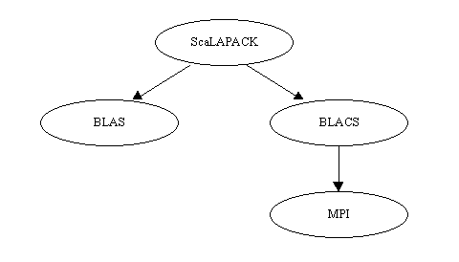
BLAS 설치
우선 프로세서에 최적화된 BLAS 라고 하는 보조루틴을 설치해야 한다. 참고로, ALPHA 프로세서의 경우 미국 테네시 대학에서 개발한 ATLAS와 Compaq에서 제공하는 최적화된 BLAS 루틴을 사용할 수 있다. 여기서는 Fortran BLAS를 설치하는 방법에 대해 알아본다.
1. BLAS를 http://www.netlib.org/blas에서 blas.tgz을 다운로드한다.
2. BLAS 디렉토리를 생성해서 이 디렉토리에서 파일의 압축과 tar를 푼다.
# mkdir BLAS
# BLAS/gunzip -c blas.tgz | tar xvf -
3. Compaq Fortran으로 컴파일한다.
# BLAS/fort -05 -f -c *.f
4. 생성된 오브젝트 파일(확장자가 o인 파일)을 아카이브로 만든다.
# BLAS/ar cr blas_LINUX.a *.o
BLACS (MPI BLACS) 설치
BLACS (Basic Linear Algebra Communication Subprograms)는 다양한 분산 메모리 플랫폼에서 효과적으로 이용할 수 있는 선행 대수(linear algebra oriented)를 위한 메시지 패싱 인터페이스이다.
1. http://www.netlib.org/blacs에서 mpiblacs.tgz를 다운로드한다.
2. 적절한 위치에서 압축과 tar를 푼다.
# gunzip -c mpiblas.tgz | tar xvf -
3. BLACS/BMAKES디렉토리에서 Bmake.inc으로 이용할 파일을 선택해서 BLASC/Bmake.inc로 복사한다. 예를 들어, 리눅스 머신에서 MPIBLACS를 설치한다면,
# BLACS/cp BMAKES/Bmake.MPI-LINUX ../Bmake.inc
를 한다.
4. Bmake.inc파일을 편집한다.
Bmake.inc 는 3가지 SECTION 으로 나뉘어져 있고, 각 SECTION 은 make 과정에서 필요한 여러 매크로를 정의한다. SECTION 1 에서는 라이브러리와 실행파일의 위치를 지정하고 make 결과로 생성되는 파일의 이름을 지정할 때 이용하는 매크로를 정의한다. SECTION 2 에서는 BLACS 에서 이용하는 C 전처리기 (preprocessor) 값을 정의한다. SECTION 3 에서는 컴파일러와 링커/로더를 설정하는 매크로를 정의한다.
SECTION 1 : Bmake.inc 의 SECTION1 에서는 라이브러리와 실행파일의 위치를 정의한다. 대부분 디폴트를 그대로 이용하고 주의해야 할 부분은 아래에 이탤릭체로 표시된 BLACS 홈디렉토리와 MPICH 디렉토리를 정의하는 부분이다.
# The top level BLACS directory
# -----------------------------
BTOPdir = $(HOME)/BLACS
#
# -------------------------------------
# Name and location of the MPI library.
# -------------------------------------
MPIdir = /usr/local/mpich
MPIdev = ch_p4
MPIplat = LINUX
MPILIBdir = $(MPIdir)/build/$(MPIplat)/$(MPIdev)/lib
MPIINCdir = $(MPIdir)/build/$(MPIplat)/$(MPIdev)/include
MPILIB = $(MPILIBdir)/libmpich.a
SECTION 2 : Bmake.inc 의 SECTION 2 에서는 C 전처리기(preprocessor) 값을 설정한다.
SECTION 2 의 주석문을 살펴보면 각 값을 설정하는 방법을 설명하고 있다. 예를 들어, SECTION 2 의 TRANSCOMM 을 세팅하기 위해 주석문 에서는 BLACS/INSTALL/xtc_CsameF77 과 BLACS/INSTALL/xtc_UseMpich 를 실행하도록 지시하고 있다. xtc_CsameF77 과 xtc_UseMpich 를 생성하는 방법은 다음과 같다.
# BLACS/INSTALL/make xtc_CsameF77
# BLACS/INSTALL/make xtc_UseMpich
(하지만, 주석문과는 달리 이 파일들은 BLACS/INSTALL/EXE 디렉토리에 생성되었다.)
이 파일을 실행시키면 설정할 값이 출력된다.
# BLACS/INSTALL/EXE/mpirun -np 2 xtc_CsameF77
.............
Set TRANSCOMM = -DCSameF77
# BLACS/INSTALL/EXE/xtc_UseMpich
Set TRANSCOMM = -DCSameF77
아래의 이탤릭체로 된 부분이 이 값을 반영한 부분이다.
# If you know something about your system, you may make it easier for the
# BLACS to translate between C and fortran communicators. If the empty
# macro defininition is left alone, this translation will cause the C
# BLACS to globally block for MPI_COMM_WORLD on calls to BLACS_GRIDINIT
# and BLACS_GRIDMAP. If you choose one of the options for translating
# the context, neither the C or fortran calls will globally block.
# If you are using MPICH, or a derivitive system, you can replace the
# empty macro definition below with the following (note that if you let
# MPICH do the translation between C and fortran, you must also indicate
# here if your system has pointers that are longer than integers. If so,
# define -DPOINTER_64_BITS=1.) For help on setting TRANSCOMM, you can
# run BLACS/INSTALL/xtc_CsameF77 and BLACS/INSTALL/xtc_UseMpich as
# explained in BLACS/INSTALL/README.
TRANSCOMM = -DUseMpich -DPOINTER_64_BITS=1 -DCSameF77
SECTION 3 : Bmake.inc 의 SECTION 3 에서는 컴파일러와 링커 등을 설정한다. fort 와 ccc 는 각각 Compaq Fortran 과 C 컴파일러이고, 각 컴파일러의 최적화 옵션을 최대 (fort -05 , ccc -04) 로 설정하였다.
F77  F77NO_OPTFLAGS  F77FLAGS  F77LOADER  F77LOADFLAGS  CC  CCFLAGS  CCLOADER  CCLOADFLAGS | = fort  =  = $(F77NO_OPTFLAGS) -O5  = $(F77)  =  = ccc  = -O4  = $(CC)  =
5. 최종적으로 Compile 한다.
# BLACS/make mpi
ScaLAPACK 설치
클러스터에서 선형방정식을 해결하기 위하여 LINPACK의 후속 버전인 LAPACK 대신에, 이의 병렬화된 버전인 ScaLAPACK을 사용한다. 그러나 ScaLAPACK은 범용 루틴으로 주어진 컴퓨터에 최적화 되어 있지 않지만 컴퓨터가 가질 수 있는 최대 성능과 비교하여 5% 이내의 성능 차이를 보인다. 최대의 성능을 얻기 위해서는 ScaLAPACK 루틴을 수정하여 사용할 수도 있을 것이다. 최대 성능을 얻기 위해서는 BLAS와 BLACS의 최적화된 루틴을 사용하여야 한다.
1. ScaLAPACK을 설치하기 전에 MPICH, BLACS, BLAS 라이브러리가 설치되어 있어야 한다.
2. http://www.netlib.org/scalapack 에서 scalapack.tgz 을 다운로드한다.
3. 적절한 위치를 선택하여 압축과 tar를 푼다.
# gunzip -c scalapack.tgz | tar xvf -
4. SCALAPACK/INSTALL 디렉토리에서 현재 시스템에 맞는 파일을 선택해서 SLmake.inc 로 이용한다. 예를 들어 리눅스 머신에서 ScaLAPACK을 설치한다면
# SCALAPACK/cp INSTALL/SLmake.LINUX ../SLmake.inc
를 한다.
5. SLmake.inc 를 편집한다.
대부분의 값들은 디폴트값을 그대로 이용하고, MPICH, BLACS, BLAS루틴과 관련된 매크로에 주의한다. Compaq에서 제공하는 최적화된 BLAS를 이용하기 위해서는 Compaq Extended Math Library (cxml로 시작하는 rpm)를 설치해야 하고, ATLAS를 이용하여 최적화 된 BLAS를 이용하기 위해서는 다음에서 소개할 ATLAS를 설치해야 한다.
MPICH  USEMPI  SMPLIB  BLACSFINIT  BLACSCINIT  BLACSLIB | = /usr/local/mpich  = -DUsingMpiBlacs  = $(MPICH)/build/LINUX/ch_p4/lib/libmpich.a  = $(BLACSdir)/blacsF77init_MPI-$(PLAT)-$(BLACSDBGLVL).a  = $(BLACSdir)/blacsCinit_MPI-$(PLAT)-$(BLACSDBGLVL).a  = $(BLACSdir)/blacs_MPI-$(PLAT)-$(BLACSDBGLVL).a
..... 중 략 .....
# 3 BLAS 중 한가지를 선택한다.
# Fortran BLAS를 이용한다.
# BLASLIB | = $(HOME)/LIB/blas_$(PLAT).a
# Compaq에서 제공하는 최적화된 BLAS를 이용한다.
BLASLIB | = -lcxml
# ATLAS를 이용하여 최적화된 BLAS를 이용한다
#BLASLIB | = -L$(HOME)/ATLAS/lib/Linux_UNKNOWN/ -lf77blas -latlas
컴파일러와 컴파일러 옵션, 링커와 링커 옵션 등을 설정한다.
# The fortran and C compilers, loaders, and their flags
#
F77  NOOPT  F77FLAGS  F77LOADER  F77LOADFLAGS | = fort  =  = -O5 $(NOOPT)  = $(F77)  =
#
# C preprocessor defs for compilation
# (-DNoChange, -DAdd_, -DUpCase, or -Df77IsF2C)
#
CC  CCFLAGS  CCLOADER  CCLOADERFLAGS  CDEFS | = ccc  = -04  = $(cc)  =  = -Df77IsF2C -DNO_IEEE $(USEMPI)
6. compile 한다
# SCALAPACK/make lib
7. 검사
# SCALAPACK/TESTING/LIN/make double
# SCALAPACK/TESTING/mpirun -np [생성할 프로세스 개수] xdlu
모든 설치의 일련의 과정은 완료 되었으며, 여러분들이 앞으로 사용하게 될, 생성된 Library는 다음과 같다.
blacsCinit_MPI-LINUX-0.a
blacsF77init_MPI-LINUX-0.a
blacs_MPI-LINUX-0.a
pblas_LINUX.a
redist_LINUX.a
scalapack_LINUX.a
tools_LINUX.a

2-8. Tools
2-8-1. AMS (Alpha-11 Management System)

1) 소개
다수의 머신으로 구성된 클러스터는 관리와 모니터링을 위한 많은 노력이 필요로 한다. 즉 사용자를 추가, 메모리 현황, 스토리지 현황 등을 확인하는데 N배의 노력이 들게 된다.
AMS는 원격 호스트의 관리와 모니터링을 위한 다양한 기본 툴들을 제공함으로써 관리의 편리성을 극대화시키고자 개발되었다.

2) 특징
- 다수의 관리/모니터링 툴을 제공함으로써 AMS자체가 하나의 관리프로그램 역할을 수행한다.
- AMS는 작고 안정적인 원격 관리/모니터링 툴들을 제공함으로써 이를 사용한 다양한 클러스터 관리툴들이 제작될 수 있다.
- 클러스터는 물론이고 독립적인 호스트들의 관리에도 사용 가능하게 설계되었으므로 활용범위가 높다.
- 현재는 Linux에서만 사용 가능하다.

3) 기본 구성
- 데몬 UP 프로그램(ams_UP)은 원격노드에 ams데몬을 띄운다.
Ams_UP은 expect 스크립트를 생성하여 자동으로 원격 호스트에 로그인하여 ams_server를 실행한다. 이때 각 호스트로는 rsh이 가능하도록 세팅되어 있어야 한다.
- 데몬 DOWN 프로그램(ams_DOWN)은 원격노드의 ams데몬을 다운시킨다. Ams_DOWN은 단지 원격의 데몬에게 종료하라는 sign을 보낸다.
- AMS 서비스 데몬(ams_server)은 각 호스트에서 동작하며 각 클라이언트들의 요청을 처리한다.
- 다양한 관리/모니터링 툴들은 현재 7개가 제공된다( 4장 참조).

4) 관리/모니터링 툴 사용법 (AMS V0.1)
ams_UP : 원격 호스트에 ams 데몬을 띄운다.
Ams 명령어를 사용하기 위해서 모든 호스트에 데몬을 띄운다.
ams_ping
ams_ping : 원격 호스트가 살아있는지 검사한다.
모든 호스트가 살아있는지 검사
ams_ping
ams_put : 원격 호스트로 파일을 전송한다.
local_file을 모든 호스트의 local_file로 복사한다.
ams_put local_file
local_file을 모든 호스트의 remote_file로 복사한다.
ams_put local_file remote_file
ams_get : 원격 호스트로부터 파일을 가져온다.
원격호스트의 remote_file을 로컬 호스트 remote_file.remote_hostname으로 복사
ams_get remote_file
원격호스트의 remote_file을 로컬 호스트의 local_file.remote_hostname으로 복사
ams_get remote_file local_file
ams_df : 원격 호스트의 파일시스템 정보를 구한다.
원격 호스트의 storage 사용정보를 모두 구한다.
ams_df
원격 호스트 특정 파티션의 storage 사용정보를 모두 구한다.
ams_df /mount_point
ams_free : 원격 호스트의 메모리 정보를 구한다.
원격 호스트의 메모리 사용정보를 모두 구한다.
ams_free
ams_netstat : 원격 호스트의 network 상태를 구한다.
원격 호스트의 네트워크 connection 개수와 대기중인 포트의 개수를 보여준다. 그리고 원격 호스트에 대한 좀더 자세한 정보는 tmp/ams_netstat.remote_hostname 파일에 저장한다.
ams_netstat
ams_exe : 원격 호스트에 관리자의 명령을 수행한다.
원격 호스트에 사용자의 명령을 실행한다.
ams_exe "ls /home | grep scshin"
특정 호스트 선택하기
기본적으로 ams 툴들은 등록된 모든 호스트에 대해서 수행한다. 그러나 다음과 같은 옵션을 통해서 특정 호스트들을 선택할 수 있다.
hostname 에 해당하는 하나의 원격호스트에 대해서 수행
ams_tool -n hostname
등록된 호스트중 10번째부터 20번째까지의 원격호스트에 대해 수행
ams_tool -n 10-20

2-8-2. AlphaVet

1) AlphaVet Overview
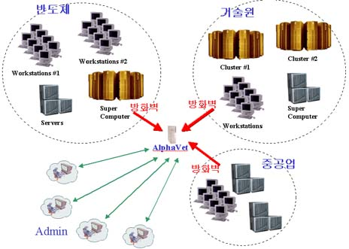
< 그룹내 분산된 컴퓨터들을 모니터링하는 AlphaVet 개념도 >
Alpha_11 project의 일환으로 개발된 AlphaVet은 cluster of clusters 의 모니터링을 목적으로 한다. 수백 또는 수천대의 컴퓨터들을 통합하여 실시간으로 모니터링(fail, load, ...) 할 수 있으며 클러스터뿐만 아니라 super computer, workstation, server들도 모니터링 할 수 있다.
한편 모니터링의 편리를 위해 컴퓨터들을 3계층 그룹핑을 제공한다.
레벨 1 - by Site
레벨 2 - by Division
레벨 3 - by User Definition

2) AlphaVet 동작원리
AVS
감시대상이 되는 컴퓨터상에서 동작하며 인증된 서버로부터의 요청을 받으면 localhost의 정보를 모아서 제공한다.
AlphaVet-server
정의된 group상의 대표 컴퓨터에서 동작하며 Division내의 모든 컴퓨터들에서 동작하는 AVS와 통신하며 정보를 모으고 이를 AlphaVet-interface로 전달해준다. 이때 수집하는 정보는 컴퓨터의 현재상태 (정상, 고장, 수리중)와 메모리상황 (total, free) 그리고 CPU부하이다.
AlphaVet-interface
AlphaVet-server로부터 주기적으로 정보를 제공받아서 WWW를 통하여 GUI를 제공한다. JAVA로 작성되어서 관리자는 어떠한 OS에 독립적으로 동작한다.
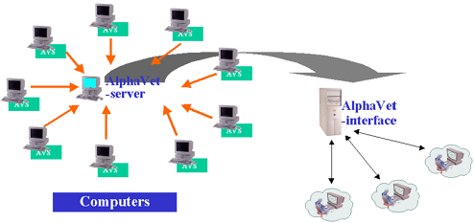
< 사설네트워크상의 호스트를 감시하기 위하여 세개의 프로그램이 연동되고 있다. >
- AVS는 호스트의 정보를 획득하여 AlphaVet-server에게 전달하고,
- AlphaVet-server는 릴레이 및 제어, 경고등을 담당하고,
- AlphaVet-interface는 GUI로 표현하는 역할을 한다.

3) AVS
VS는 /usr/local/alphavet 아래 다음과 같은 3개의 파일로 구성되며 각각의 역할을 다음과 같다.
Avserver
감시대상이 되는 컴퓨터상에서 동작하며 인증된 AlphaVet-server로부터 요청이 있으면 호스트상태, 메모리 사용률, CPU부하, TCP연결 정보를 획득하여 제공한다. 컴퓨터의 부팅과 함께 실행되도록 해놓는 것이 좋다. 리눅스의 경우 /etc/rc.d/rc.local 에 등록해두면 되고, HP의 경우 /sbin/init.d에 등록해두면 된다.
Avserver.log
avserver가 실행되면서 에러상황이 발생하면 로그를 남긴다. 정상적인 실행에 대해서는 로그를 남기지 않는다.
Allow.host
avserver가 탑재된 컴퓨터가 인터넷과 연결되어 있다면 다른 컴퓨터로부터 요청을 모두 처리하는 것은 위험할 수 있다. 따라서 인증된 컴퓨터로부터의 요청만을 처리하기 위해서 allow.host 에 요청을 허가할 컴퓨터를 등록해둔다.

4) ALPHAVET-server
Alphavet
기능 :
- 다수의 컴퓨터를 모니터링하여 현재 상태를 알려준다. 정상(alive), 수리중(repair), 고장(dead)
- 다수의 컴퓨터들을 3단계로 그룹핑한다. 회사별(Site), 부서별(Division), 사용자정의(Group)별로 그룹핑하여 대규모 컴퓨터 집단의 상태를 쉽게 모니터링할 수 있다.
- AlphaVet-server는 사설네트워크와 인터넷을 연결해주는 bridge역할을 수행함으로써 인터넷으로의 접근이 불가능한 컴퓨터에 대해서도 모니터링이 가능하다.
- 감시중인 컴퓨터에 문제 발생시 관리자에게 경고메일을 발송한다.
- 동적으로 grouping 제공, 즉 서비스의 중지없이 등록된 컴퓨터들의 "추가/삭제/수정" 이 가능하다.
- 자체 라이센스관리기능이 있어서 배포시 restriction을 가할 수 있다. 일정 횟수 수행하면 동작안됨, 일정갯수 이하의 컴퓨터들을 감시할 수 있음.
- -v 옵션과 함께 사용하면 verbose모드로 실행된다.
특징 :
AlphaVet은 자식프로세스를 생성하여 자식 프로세서로 하여금 모니터링을 수행하게 한다. 따라서 항상 2개의 프로세가 동작하게 된다.
그외에도 공유메모리를 통해 avinfo라는 TEXT기반 interface와 직접 통신하게 된다. 따라서 kill 명령을 사용하여 강제종료하면 공유메모리가 해제되지 않을 수도 있다.
Avinfo
alphavet의 실행 상태를 실시간으로 볼 수 있는 text기반 interface이다. AlphaVet-server로부터 필요한 정보를 얻어와서 표준출력으로 출력해준다. 관리자는 이 명령을 사용하여 현재 AlphaVet진행상태와 현재 configuration을 알 수 있다. 여기서 얻는 정보는 실시간 정보로써 AlphaVet-interface를 통하여 얻는 GUI정보 보다 시간적으로 더 최신 정보이다.
- 옵션없이 avinfo 명령을 사용하면 현재 감시하고 있는 group의 summary를 보여준다. 이때 보여주는 정보는 AlphaVet의 실행상태와 환경변수들의 값들을 보여준다.
[root@hpc1 alphavet]# avinfo
1. alphavet Information
Process ID  Uptime  Running | : 18341(p) 29947(c).  : 0 days 3 hours 57 min 32 sec  : 63/3
2. Client Information
Organization  Status  Communication | : [SAIT:N_CLASS] 4 hosts.  : 4(alive) 0(dead) 0(repairing).  : port 9985.
3. Configuration Information
Web Server  Mail Server  Mail Addr-1 | : alpha11 9985  : mail.sait.samsung.co.kr  : scshin@sait.samsung.co.kr
- Full옵션과 함께 사용하면 각 호스트의 자세한 상태를 보여준다. -n HostName 과 같이 사용하여 특정 호스트상태만을 볼 수도 있다.
[root@hpc1 alphavet]# avinfo -f
hpc1(GID=1) is alive.
Memory 1/ 61 is avaible.
Cpu load average: 0 0 0
TCP connection is 4.
hpc2(GID=1) is alive.
Memory 24/ 61 is avaible.
Cpu load average: 0 0 0
TCP connection is 0.
. . . . . . . . . . . . . . .
- Standard옵션과 함께 사용하면 컴퓨터들의 간단한 표준 정보를 보여준다. -n HostName 과 같이 사용하여 특정 호스트상태만을 볼 수도 있다.
[root@hpc1 alphavet]# avinfo -s
hpc1(GID=1) is alive.
hpc2(GID=1) is alive.
hpc3(GID=1) is alive.
- Alive옵션과 함께 사용하면 컴퓨터들의 간단한 표준 정보를 보여준다. -n HostName 과 같이 사용하여 특정 호스트상태만을 볼 수도 있다.
[root@hpc1 alphavet]# avinfo -a
hpc1(GID=1) is alive.
hpc2(GID=1) is alive.
hpc3(GID=1) is alive.
- Dead옵션과 함께 사용하면 컴퓨터들의 간단한 표준 정보를 보여준다. -n HostName 과 같이 사용하여 특정 호스트상태만을 볼 수도 있다.
[root@hpc1 alphavet]# avinfo -d
[root@hpc1 alphavet]#
- Repair옵션과 함께 사용하면 컴퓨터들의 간단한 표준 정보를 보여준다. -n HostName 과 같이 사용하여 특정 호스트상태만을 볼 수도 있다.
[root@hpc1 alphavet]# avinfo -r [root@hpc1 alphavet]#
avoff
특정 호스트를 수리중인 상태로 만들어서 모니터링 대상에서 임시로 제외한다.
특정 컴퓨터가 죽을 경우 AlphaVet-interface는 주기적으로 경고음을 발생한다. 이때 관리자는 터미널상에서 avoff 명령을 사용하여 해당 노드를 off시킴으로써 경고음을 종료하고 수리중인 상태로 만들 수 있다.
Usage: Avoff HostName [HostName] 과 같이 사용한다.
[root@hpc1 alphavet]# avoff hpc2 hpc3
[root@hpc1 alphavet]#
avkill
실행중인 AlphaVet을 안전(자식프로세스 소멸, 공유메모리 해제)하게 종료하기 위해 alphavet에 종료 signal을 보내는 프로그램이다.
AlphaVet-server는 2개의 프로세서가 협동적으로 수행되며, 그 외의 툴들과도 공유메모리를 사용하여 통신을 한다. 따라서 avkill 이외의 명령으로 종료할 경우 공유메모리가 남게 되거나, 자식 프로세서가 계속 동작될 수 있다.
공유메모리를 수동으로 제거하는 방법은 아래의 2단계를 거치면 된다.
$ avlicense -sm 명령을 사용하여 ShmID(공유메모리 ID)를 얻는다.
$ avkill ShmID 명령을 사용하여 수동으로 공유메모리를 해제한다.
Alphavet.cfg
alphavet의 메인 설정파일이다. 이 설정 파일이 변경되면 자동적으로 변경된 설정이 alphavet에 반영된다. 설정파일 format 및 내용은 아래와 같다.
#############################################################
# 웹서버의 정보이다.
#############################################################
SERVER  SERVER_PORT | alpha11  9985 | # AlphaVet-interface가 동작하는 호스트 주소(/etc/hosts)  # AlphaVet-interface와 통신할 포트
#############################################################
# 감시하는 호스트를 Grouping하기 위한 정보이다.
#############################################################
COMPANY  GROUP | SAIT  CLUSTER | # by SITE  # by DIVISION
#############################################################
# 감시중인 호스트가 다운되면 메일로 연락을 하기 위한 정보이다.
#############################################################
MAIL_SERVER  ADMIN1  ADMIN2 | mail.sait.samsung.co.kr  alpha11@sait.samsung.co.kr  scshin@sait.samsung.co.kr | # 메일발송시 이용할 메일서버  # 문제 발생시 메일을 발송할 주소  # 문제 발생시 메일을 발송할 주소
#############################################################
# 기타부가정보 (변경할 필요 없음)
#############################################################
SLEEP_MIN  ITER/CALL  RETRYTIME  ALIVEPORT  TIMEOUT | 5  5  3  513  5 | # 단위는 minute  # 한번 포크되서 수행하는 모니터링 횟수  # 컴퓨터가 일시 무응답을 허용할 최대 시간(초)  # AMS가 설치되지 않았을 경우 대신 사용할 포트  # 통신을 하는데 사용되는 타임아웃
Cluster.list
감시할 컴퓨터들을 리스트하고 관리자는 필요에 의해 적절히 grouping 정보를 입력해 주어야 한다. 이 설정 파일이 변경되면 자동적으로 변경된 설정이 alphavet에 반영된다.
format은 아래와 같으며 호스트 이름 전에 그룹아이디를 임의로 부여해주어야 한다. 동일한 그룹아이디를 가진 호스트는 동일한 그룹으로 분리되어 AlphaVet-interface에게 전달된다.
1  1  1  2  2  2  3  3  3 | 1  1  1  2  2  2  4  4  4 | node1  node2  node3  node4  node5  node6  node7  node8  node9 | # cpu1개를 가진 node1, node2, node3 은 같은 그룹으로 묶여서 표시된다.  # cpu 2개를 가진 node4, node5, node6 은 같은 그룹으로 묶여서 표시된다.  # cpu 2개를 가진 node4, node5, node6 은 같은 그룹으로 묶여서 표시된다.
이후에 소개되는 avmail, avfinder, avmodify는 AlphaVet-server에서 내부적으로 사용하는 명령어이므로 관리자가 사용할 필요가 없다.
avmail
모니터링중인 컴퓨터에 중요사항발생시 관리자에게 메일을 보내주기 위해 내부적으로 사용하는 프로그램이다.
동작원리는 alphavet.cfg에 정의된 메일서버에 접속하여 메일표준 프로토콜에 의해 통신을 하여 메일을 보낸다.
avfinder
몇몇 AlphaVet과 관련된 정보를 얻기 위해 내부에서 사용하는 프로그램이다.
Avlicense 바이너리 파일에서 특정 정보가 저장된 location을 찾는다.
avmodify
몇몇 AlphaVet과 관련된 정보를 수정하기 위해 내부에서 사용하는 프로그램이다. avfinder가 찾은 특정 정보를 수정한다. 즉 avlicense파일의 수행횟수나 라이센스수, 공유메모리 ID등을 변경한다.

5) ALPHAVET-interface
웹서버에서 동작하며 다수의 AlphaVet-server로부터 정보를 받아서 GUI로 제공한다.
등록된 관리자들은 몇 명이든 web browser을 통해 정해진 페이지에 접속할 수 있으며, 이때부터 실시간으로 등록된 모든 SITE와 DIVISION내의 컴퓨터들을 GUI로 감시를 하게 된다. 또한 감시중인 컴퓨터에 문제발생시 경고음을 발생하여 알린다.
UPDATE버튼은 새로운 모니터링 정보가 갱신될 때마다 갱신된 SITE또는 DIVISION 페이지가 전면에 위치하게 된다. 이때 Explore의 포인터가 SITE에 가 있는지 DIVISION에 가있는지에 따라 UPDATE 화면이 다르다. STAY버튼은 현재 감시중인 페이지를 항상 전면에 위치시킨다.
구조: 클러스터(PORT: 9985), 서버, 그리고 관리자 프로그램(PORT:9980)
서버 :
WatcherServer.java
서버는 자바소켓으로 구현되어져 있으며 2개의 configuration files 을 가지고 있다. 또한 logo.txt라는 파일을 허락되지 않은 IP가 접속하려 할 때 남는다. 그리고 정의 되어지지 않은 IP로 부터의 정보는 모두 버린다.
configuration file
ipAddress.txt는 서버에 접속할 수 있는 IP address 정하는 파일이다. 이 파일에 등록되어지지 않은 IP에서 오는 정보는 받지 않고 그냥 버린다.
config.txt는 서버에 접속하는 클라이언트들의 포트와 위의 ipAdress.txt파일 대신 다른 파일을 쓰고 싶을 때 등록해주면 ipAdress.txt대신 등록된 파일을 읽는다.
User.php3는 관리자에 따라서 볼 수 있는 클러스터를 제한한다.
구성 :
WatcherServer.class, ViewerServer.class, ClusterServer.class,
DummySender.class, BroadService.class, and ClusterInfo.class
WatcherServer : 메인 클래스로 프로그램을 실행하고 configuration 정보를 읽어 분배한다. 프로그램 실행시 두개의 서버인 ViewerServer 와 ClusterServer 를 실행 시킨다. 또한 모든 BroadService Thread들은 이 클래스의 broadCast라는 method를 불러 정보를 보낸다.
broadCast는 클러스터에서 오는 정보와 오랫동안 갱신되어지지 않은 클러스터를 찾아 그 이름과 정보를 관리자 컴퓨터로 보낸다.
ViewerServer : 관리자컴퓨터를 위해 정보를 보내주는 클래스이다. 하나의 관리자 프로그램은 서버쪽에서 볼 때 하나의 BroadService Thread이다. 따라서 이 클래스는 새로운 관리자를 위한 프로그램이 실행되어졌을 때 새로운 BroadService Thread를 만들고 이를 저장한다.
BroadService : 하나의 관리자 컴퓨터가 접속할 때마다 만들어진다. 따라서 새로운 정보가 있을 때마다 정보를 모든 BroadService Thread에 보내준다. 그리고 이 정보는 관리자컴퓨터로 전송되어진다.
(소켓을 끊지 않고 계속 유지 시킨다.)
ClusterServer : 클러스터가 정보를 보낼 때마다 새로운 소켓을 만들고 정보를 받은 후 닫는다. 정의된 IP로부터만 정보를 받아야 하기 때문에 configuration file 을 읽어 저장하고 파일이 변경된 경우에는 다시 읽어 저장한다. 또한 logo.txt라는 파일을 허락되지 않은 IP가 접속하려 할 때 남는다. 그리고 정의 되어지지 않은 IP로 부터의 정보는 모두 버린다.
DummySender : BroadService Thread와 관리자 컴퓨터간의 소켓이 닫히는 것을 방지하기위해서 일정기간에 한번씩 가장 새로운 정보를 다시 보낸다.
ClusterInfo : 오랫동안 Update되어지지 않은 클러스터정보를 찾아 지우기 위해서 클러스터가 정보를 보낸 시간과 이름을 저장한다.
관리자 프로그램 :
자바 Applet과 Swing, 그리고 Socket을 이용하여 구현되어져 있다. 먼저 이 프로그램은 약 14개의 파일과 더 많은 클래스들로 구성되어졌기 때문에 클래스 각각의 설명은 각각의 클래스를 참조하기 바란다. 여기서는 간단히 설명 하겠다. 또한 config.txt에서 이 프로그램의 상수값들을 바꿀 수 있다.
구성 :
Watcher.java는 아주 간단한 파일로 단지 프로그램은 웹상에서 실행하게 해주는 applet 기능만을 가지고 있다. 따라서 이 파일 없이도 당신이 나머지 파일을 모두 가지고 있고 JDK1.3.1이 있다면 당신의 컴퓨터에서 웹에 접속 없이 실행하는 것이 가능하다. (단, 당신은 Vewer.java의 run()의 있는 음악연주 기능을 없애야만 한다.)
Viewer.java : 소켓을 연결하고 정보를 분배하는 모든 기능을 담당한다. 또한 GUI를 위한 초기환경을 결정한다.
나머지 파일 : 주어진 정보를 이용 GUI를 그리기 위해 사용된다.
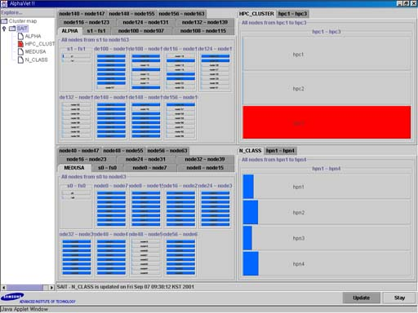
< 3 Group, 131개의 컴퓨터를 감시하고 있는 AlphaVet >

6) AlphaVet 설치하기
3개의 독립된 프로그램이 연동되기 때문에 AMS, AlphaVet-server, Alphavet-interface를 각각 설치해 주어야 한다.
AVS 설치
AlphaVet 과 같이 제공되고 설치된다. 이들을 복사하여 감시할 모든 호스트에 복사하면 된다. 중요한 것은 이들 avserver 와 avserver.log , allow.host는 반드시 /usr/local/alphavet에 설치되어야 한다.
AlphaVet-server 설치
- 각 Division의 대표 컴퓨터에 설치되어야 한다. 또는 클러스터의 관리노드에 설치한다.
- root권한을 사용하여 소스를 받아서 임의의 디렉토리에 풀고 아래와 같은 명령으로 원하는 디렉토리에 설치한다.
$ ./alphavet_install /install_dir
- PATH에 AlphaVet이 설치된 디렉토리를 추가한다.
$ export PATH=$PATH:/install_dir
- 리눅스의 경우 2와 3에서 사용하는 명령을 /root/.bashrc 에 적음으로써 booting시 자동으로 환경변수가 세팅되게 할 수 있다.
AlphaVet-interface 설치
JDK1.3.1 이상을 필요로 하며 (알파칩을 사용할 경우 compaq에서 다운 받아야 한다. 그렇지 않으면 http://java.sun.com 에서 받으면 된다.) port 9985, 9980을 열어두어야 함.
설치하기 :
필요한 모든 파일을 다운받아 적당한 곳에 풀고 실행. arguments는 config.txt 이다. 사용자가 configuration file을 정의하여 쓸 수 있다.
(실행 예: java WatcherServer config.txt )
configuration :
두개의 configuration파일이 있다.
config.txt : 서버에서 필요한 여러가지 option을 정한다. (처음 실행시에만 읽는다)
ipAddress.txt : 여기에 정의된 ip에서만 정보를 받는다. (이 파일이 update될 때마다 읽는다)
관리자 프로그램 설치법(GUI)
설치하기 :
웹서버의 적당한 곳에 모든 파일을 풀고 AlphaVet.html을 web browser로 불러온다. 관리자 컴퓨터에 설치하는 것이 아니라, 웹서버에 설치 후 Browser를 통해 관리자 컴퓨터에서 실행한다. (예: www.alpha11.com/Java/AlphaVet.html)
configuration :
config.txt : 여러가지 option을 줄 수 있다.

2-8-3. Nodestatus Analyzer

1) 목적
Cluster 상에서 개별 node의 가동에 관한 Load History 분석은 최적화된 Cluster의 운영을 위한 유용한 정보를 제공해준다. 본 프로그램은 주기적으로 생성된 개별 node의 Load Average상황을 분석하여, 특정 기간별 Load상황을 분석할 통계 자료를 제공한다. 이러한 기능을 수행하기 위하여, 본 프로그램은 크게 3개의 Sub-program으로 구성되며, 개괄적인 기능은 아래와 같다.
NodeStatus
System Cron에 의해 정기적으로(default : 15 min.) 개별 node에 대한 load average상황을 수집하여 log로 남긴다. 만약 어떤 node가 fail되어 있다면 상태를 email을 통해 특정 관리자에게 보고하며, 다시 가동될 경우 또한 email을 통해 보고 한다.
NodeStatusSummary
특정 기간 내에 발생한 server 및 node의 failure history 및 그 기간내의 total time, total failure time, total operating time, operating rate, failure rate, average load를 보고한다.
NodeStatusAnalyzer
특정 기간 동안의 시간에 따른 system load상황을 text-numeric 혹은 text-graph type으로 보고한다.

2) 개요
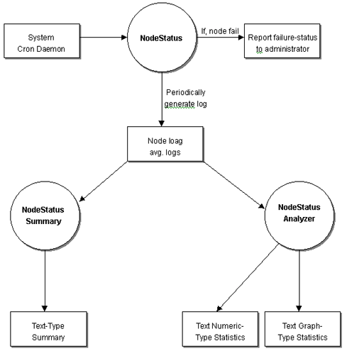

3) 설치방법 (nodestatus, nodestatussummary, nodestatusanalyzer)
nodestatus
- Monitoring할 node의 hostname을 program내 "allnodes" 상에 나열한다. 이는 /etc/hosts 상에도 정의되어 있어야 하며, 개별 node들은 remote shell (rsh) 에 의한 Root권한 접근이 가능해야 한다.
- Node상태를 report 받기 위한 email address를 Program내 "mailaddr" 상에 정의한다.
- Node load average log가 저장이 될 "logfiledir" 을 정의한다. (선택사항)
- nodestatus가 실행될 server상에는 Crond Daemon이 가동되어야 한다.
- /etc/cron.nodestatus directory를 생성한다.
- 위 directory내에 본 program(nodestatus)을 실행모드 +x로 변경하여 copy한다.
- /etc/crontab 상에 아래와 같은 줄을 삽입한다. 이렇게 하므로서 crond에 의해 본 program이 주기적으로 실행될 수 있다.
" 5,20,35,50 * * * * root run-parts /etc/cron.nodestatus"
( 위 line에 의해 매시 5, 20, 35, 50 분에 nodestatus가 실행된다. )
nodestatussummary
- nodestatussummary를 적절한 directory(예 : /usr/local/sbin ) 내에 +x mode 로 위치시킨다.
- 위 directory를 environment variable PATH에 포함시킨다.
nodestatusanalyzer
- nodestatusanalyzer를 적절한 directory(예 : /usr/local/sbin ) 내에 +x mode 로 위치시킨다.
- 위 directory를 environment variable PATH에 포함시킨다.

4) 운용방법
- nodestatus는 "logfiledir" ( default : /var/log/nodestatus ) 내에 적절한 format에 의해 날짜별로 log file을 자동적으로 생성시킨다.
- nodestatussummary는 다음과 같이 실행시킨다.
nodestatussummary "FILE"
여기서 "FILE" 은 report하고자 하는 날짜이며 다음과 같은 형식이 가능하다.
nodestatussummary 2001*  nodestatussummary 200107*  nodestatussummary 2001071?  nodestatussummary 20010718 | : 2001년 모두  : 2001년 7월 모두  : 2001 년 7월 10일부터 19일 까지  : 2001 년 7월 18일 만
- nodestatusanalyzer는 다음과 같이 실행 시킨다.
nodestatusanalyzer "FILE" "PERIOD" "RESOLUTION" "OUTPUT"
여기서 "FILE" 은 report하고자 하는 날짜이며 다음과 같은 형식이 가능하다.
2001*  200107*  2001071?  20010718 | : 2001년 모두  : 2001년 7월 모두  : 2001 년 7월 10일부터 19일 까지  : 2001 년 7월 18일 만
- "PERIOD" 는 통계를 내는 주기이며, 다음과 같은 형식이 가능하다.
full  month  week  day | : "FILE"에 해당되는 모든 날짜별로 분석  : 주기를 1달로 하여 분석  : 주기를 1주로하여 요일별 분석  : 주기를 1일로 하여 시간별 분석
- "RESOLUTION" 은 평균해나가는 Time interval(해상도)로, 다음과 같은 형식이 가능하다.
day  hour | : time interval = 1 day  : time interval = 1 hour
- "OUTPUT"은 출력 방식으로 다음과 같은 형식이 가능하다.
text  graph | : excel 등의 spreadsheet에서 import할수 있는  ","로 구분된 text numeric data 형식의 출력  : text graph type의 출력

5) 운용사례
SAIT (Samsung Advanced Institute of Technology) 에서는 2000년부터 128 node의 Alpha Linux Cluster를 구축하여, 내부지원용 64node (server name : Medusa) 와 외부지원용 64node (server name : Alpha)를 분리 운용해오고 있다. 이 두개의 cluster상에서 본 program을 적용한 예 몇 가지를 아래에 열거 하겠다.
nodestatus
참고로 아래는 cluster Medusa에서 생성된 log file의 일부분 이다.
995034000,2001-07-13
23:20:00,27,5,node0:1.00,node1:1.00,node2:1.00,node3:1.00,node4:1.00,node5:1.01,
node6:0.00,node7:0.00,node8:0.00,node9:0.00,node10:0.00,node11:0.00,node12:0.00,
node13:0.00,node14:0.00,node15:0.00,node16:0.00,node17:0.01,node18:0.00,node19:0.
00,node20:0.00,node21:0.00,node22:0.00,node23:0.00,node24:0.00,node25:0.00,node2
6:0.00,node27:0.00,node28:0.00,node29:0.00,node30:0.00,node31:0.00,node32:0.00,
node33:0.00,node34:0.00,node35:0.00,node36:0.00,node37:0.00,node38:0.00,node39:0.
00,node40:0.00,node41:0.00,node42:0.00,node43:0.00,node44:0.00,node45:0.00,node4
6:0.00,node47:0.00,node48:1.00,node49:0.99,node50:1.00,node51:1.00,node52:1.00,n
ode53:1.00,node54:0.00,node55:0.00,node56:0.00,node57:0.00,node58:0.00,node59:0.
00,node60:0.00,node61:0.00,node62:0.00,node63:0.00,999
995034900,2001-07-13
23:35:00,27,5,node0:1.00,node1:1.00,node2:1.00,node3:1.00,node4:1.00,node5:1.01,
node6:0.00,node7:0.00,node8:0.00,node9:0.00,node10:0.00,node11:0.00,node12:0.00,
node13:0.00,node14:0.00,node15:0.00,node16:0.00,node17:0.00,node18:0.00,node19:0.
00,node20:0.00,node21:0.00,node22:0.00,node23:0.00,node24:0.00,node25:0.00,node2
6:0.00,node27:0.00,node28:0.00,node29:0.00,node30:0.00,node31:0.00,node32:0.00,n
ode33:0.00,node34:0.00,node35:0.00,node36:0.00,node37:0.00,node38:0.00,node39:0.
00,node40:0.00,node41:0.00,node42:0.00,node43:0.00,node44:0.00,node45:0.00,node4
6:0.00,node47:0.00,node48:1.00,node49:0.99,node50:1.00,node51:1.00,node52:1.00,n
ode53:1.00,node54:0.00,node55:0.00,node56:0.00,node57:0.00,node58:0.00,node59:0.
00,node60:0.00,node61:0.00,node62:0.00,node63:0.00,999
"," 로 구분 되어진 각 field에 대한 개괄적인 설명을 해보면
1st field  2nd field  3rd field  4nd field  5nd field ~  last field | : 1970년 1월 1일 00:00 을 기점으로 환산한 시간 (unit : sec)  : 일반적 형식의 시간 (년-월-일 시:분:초)  : 년중 주차수  : 주중 요일 (일요일=0, 월요일=1 ….)  : 개별 node별 load average  : 정상적 record closure를 알리는 token (999)
nodestatussummary
다음은 Cluster Alpha 에서 nodestatussummary를 실행시킨 결과 :
$nodestatussummary 2001*
========================================================
=.................NODE STATUS LOG SUMMARY Ver 0.1.................=
========================================================
[ LOG FILE ]
start : 2001-06-08 09:50:00 (991961400)
end : 2001-07-13 13:35:00 (994998900)
total : 3038400 sec
50640 min
844 hr
35.1667 day
=======================================================
[ SERVER FAILURE HISTORY ]
[1] server was down at 2001-07-07 02:05:01 for 194399 sec
[2] server was down at 2001-07-12 19:05:01 for 45899 sec
server was down 2 times
server was down for 240298 sec ( 66.749444 hr )
=======================================================
[ NODE FAILURE HISTORY ]
[1] node116 was down at 2001-07-05 13:50:00 for 109800 sec
nodes were down 1 times
nodes were down for 109800 sec ( 30.500000 hr )
=======================================================
[ SUMMARY ]
total time : 194457600 sec ( 54016.000000 hr )
total failure time : 15488872 sec ( 4302.464444 hr )
total operating time : 178968728 sec ( 49713.535556 hr )
operating rate : 92.0348 %
failure rate : 7.96517 %
average load : 0.694851
위의 결과에 의해 다음 사항을 확인 할 수 있다.
- 분석할 log file은 2001-06-08 09:50:00 부터 2001-07-13 13:35:00 까지 총 3038400 sec 이다.
- server는 2001-07-07 02:05:01에 194399 sec 동안, 그리고 2001-07-12 19:05:01 에 5899 sec동안 총 2회 down 되었으며, 총 down time은 240298 sec 이다.
- node는 node116 이 2001-07-05 13:50:00에 109800 sec 동안 down되었다.
- 분석을 위한 total time은 194457600 sec 이며, 이 동안 total failure time 은 15488872 sec, total operating time 은 178968728 sec 이다. 이로부터 환산된 operating rate(가동율)은 92.0348 % 이고 failure rate 는 7.96517 % 이다. 가동 기간 중 average load는 0.694851 이다.
nodestatusanalyzer
다음은 Medusa 및 Alpha cluster상에서 nodestatusanlyzer를 실행시킨 몇 가지 결과이다.
nodestatusanalyzer 2001* day hour graph (Alpha)
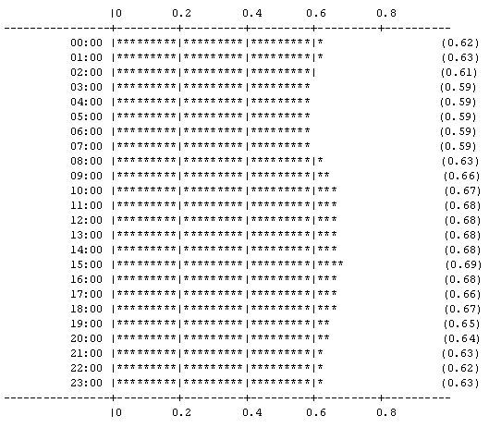
nodestatusanalyzer 2001* week day graph (Alpha)
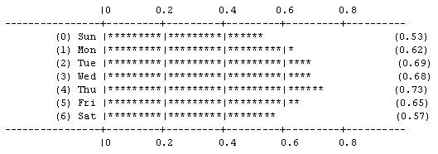
nodestatusanalyzer 2001* full day graph (Alpha)
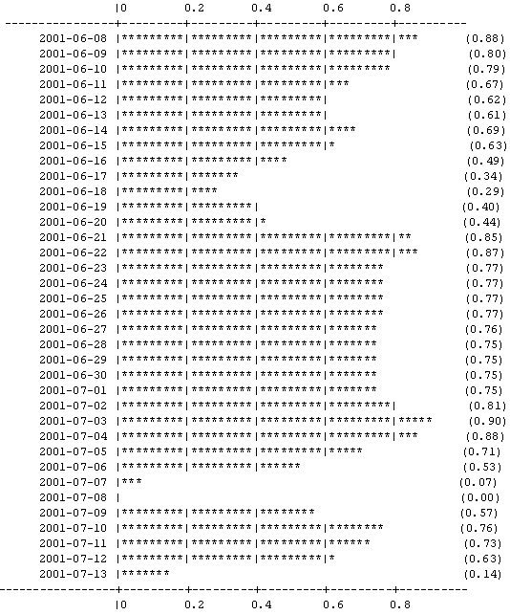
nodestatusanalyzer 2001* day hour text -> excel로 export
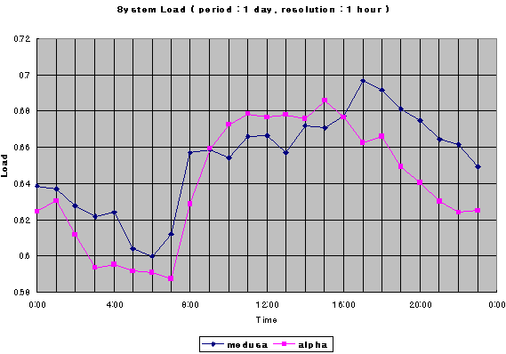
nodestatusanalyzer 2001* full day text -> excel로 export
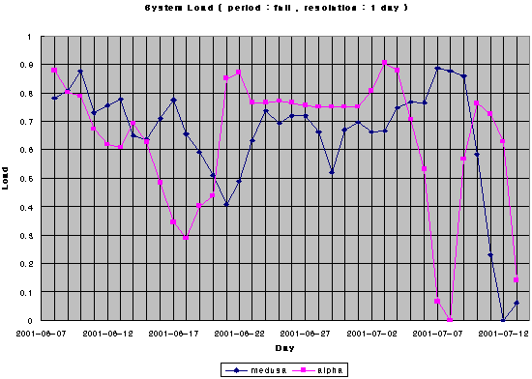
nodestatusanalyzer 2001* full hour text -> excel로 export
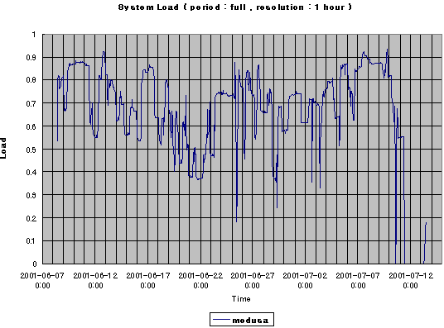
nodestatusanalyzer 2001* week hour text -> excel로 export
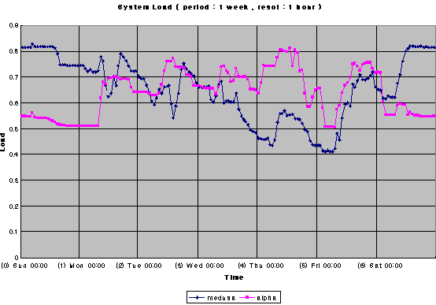
nodestatusanalyzer 2001* week day text -> excel로 export
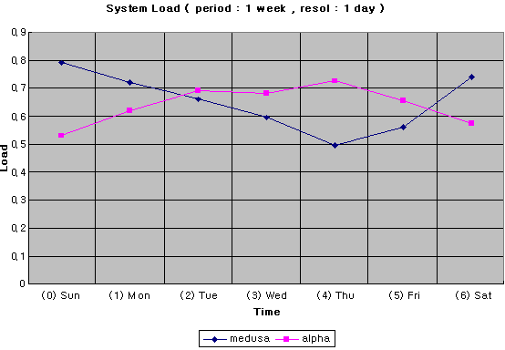

2-8-4. PBS-Account

1. 목적
Cluster 상에서 다수 User의 다수 Job에 대해서 System Resource를 효율적으로 분배하기위해서는 Queuing System이 필수적이다. 현재 다양한 Queuing System중 SAIT는 PBS(Portable Batch System)를 선택하여 사용하고 있다. 그런데 PBS는 기본적으로 제공하는 막강한 acounting log 에 비교하여 상대적으로 이를 분석할 수 있는 Utility(program)는 전무한 상태이다. 따라서 본 Program은 PBS로부터 생성된 accounting log로 부터 기본적인 user별 사용량 집계를 포함한 다양한 분석/통계 자료를 제공하는 것이 주된 목적이라고 할 수 있다. 본 프로그램은 크게 2개의 Sub-program으로 구성되며, 개괄적인 기능은 아래와 같다.
PBSAcctSummary
PBS accounting log로 부터 다음과 같은 통계 자료를 추출한다.
1. 분석한 Accounting file 요약
2. User별 사용량
3. Group별 사용량
4. 사용한 node갯수 분포
5. Job별 wall time 분포
6. Job별 wait time 분포
7. Job별 (wait time / wall time) 분포
PBSAcctAnalyzer
특정 기간동안의 사용 pattern을 시간 주기로 분석한다. 예를 들어
1. 시간(특정 기간, 월간, 주간, 일일)에 따른 Number of Queued Jobs 분석
2. 시간(특정 기간, 월간, 주간, 일일)에 따른 Wait time of Queued Jobs 분석
3. 시간(특정 기간, 월간, 주간, 일일)에 따른 Number of Failed Jobs 분석

2) 설치 방법 (PBSAcctSummary, PBSAcctAnalyzer)
1. PBSAcctsummary 와 PBSAcctAnalyzer를 적절한 directory (예로서 /usr/local/sbin) 내에 +x mode로 위치시킨다.
2. 위 directory를 environment variable PATH에 포함시킨다.

3) 운용 방법
PBSAcctSummary 및 PBSAcctAnalyzer는 다음과 같이 실행 시킨다.
# PBSAcctxxxx {PBS accounting file}
여기서 {PBS accounting file}은 다음과 같은 regular expression이 가능하다.
2001* , 200108??, 20010823, 200108[23]?

4) 운용사례
SAIT (Samsung Advanced Institute of Technology) 에서는 2000년부터 128 node의 Alpha Linux Cluster를 구축하여, 내부지원용 64node (server name : Medusa) 와 외부지원용 64node (server name : Alpha)를 분리 운용해오고 있다. 이 두개의 cluster중 외부 Cluster 상에서 본 program을 적용한 예 몇 가지를 아래에 열거 하겠다.
Output Example #1 : PBSAcctSummary 200* (2000-10-05 ~ 2001-08-22) : User
% pbsacctsummary 200*
[2] Usage of Users
Unit of Time : Hour
====================================================================
user  name | number of  jobs | total  wall time | rate  (%) | avg.  node num | avg.  wall time | avg.  wait time
--------------------------------------------------------------------
a0xxxxxx  e0xxxxx  sait  a0xxxxx  e0xxxxx  e0xxxxxx  a0xxxxxx  p0xxxxxx  k0xxxxx  a0xxxxx  e0xxxxxxx | 37  343  1928  454  95  2126  35  97  428  929  165 | 26222.72  24370.87  15647.55  15422.68  14787.57  13993.18  13874.20  13498.70  5926.21  5704.88  5402.71 | 13.23  12.30  7.90  7.78  7.46  7.06  7.00  6.81  2.99  2.88  2.73 | 14.19  15.49  10.95  11.71  15.22  3.91  59.89  2.40  17.22  10.73  8.90 | 26.64  4.31  0.61  2.79  9.74  3.16  6.19  43.74  0.42  0.48  3.35 | 2.57  1.40  4.47  1.28  3.45  0.13  3.75  5.42  3.40  0.13  0.80
.
.
.
--------------------------------------------------------------------
TOTAL | 9794 | 198174.71 | 100.00 | 10.30 | 2.47 | 1.59
====================================================================
Output Example #2 : PBSAcctSummary 200* (2000-10-05 ~ 2001-08-22) : Number of -Nodes
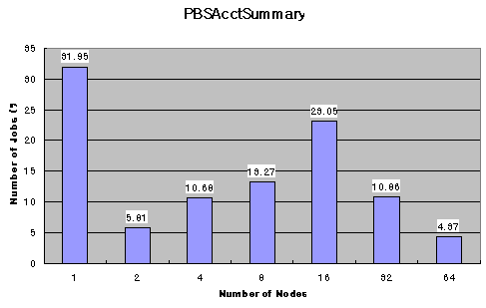
Output Example #3 : PBSAcctSummary 200* (2000-10-05 ~ 2001-08-22) : Wall Time
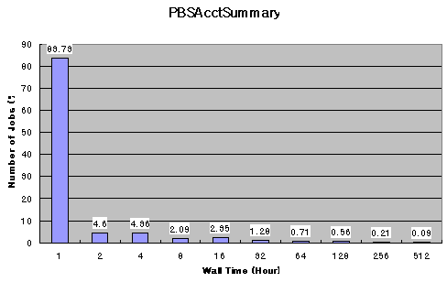
Output Example #4 : PBSAcctSummary 200* (2000-10-05 ~ 2001-08-22) : Wait Time
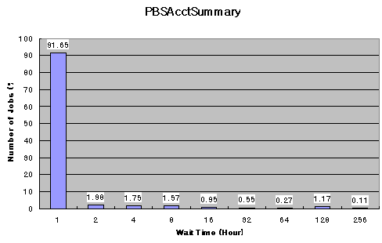
Output Example #5 : PBSAcctAnalyzer 200* (2000-10-05 ~ 2001-08-22) : Queuing
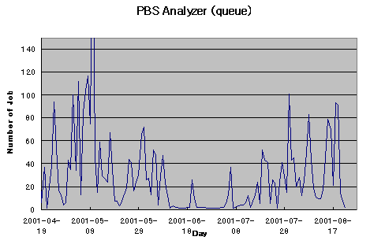
Output Example #6 : PBSAcctAnalyzer 200* (2000-10-05 ~ 2001-08-22) : Queuing
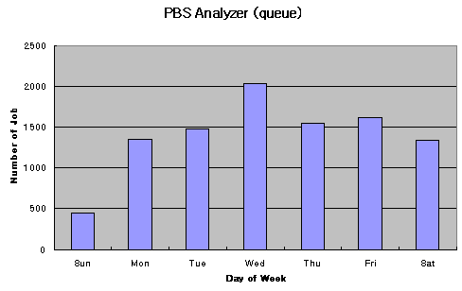
Output Example #7 : PBSAcctAnalyzer 200* (2000-10-05 ~ 2001-08-22) : Queuing
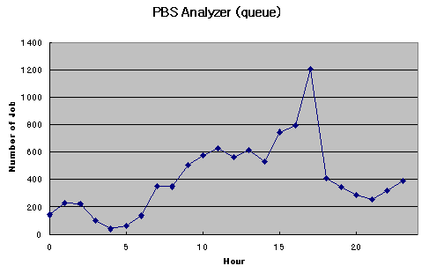
Output Example #8 : PBSAcctAnalyzer 200* (2000-10-05 ~ 2001-08-22) : Average Wait -Time
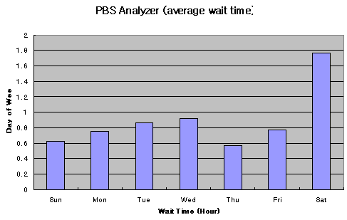
Output Example #9 : PBSAcctAnalyzer 200* (2000-10-05 ~ 2001-08-22) : Average Wait -Time
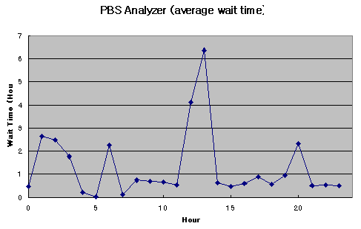
3. Benchmark
Setting 되어진 system configuration 상에서, 각종 기준이 될 수 있는 performance를 측정하는 것은 매우 중요한 일이다. 현재 system의 성능을 check해본다는 중요성도 있지만, 더 나아가 향후 system을 upgrade해나가는 과정 중에 성능이 실제로 향상되었느냐는 관점에서 중요한 지침이 되는 것이다. 물론 자신이 사용하고있는 병렬 application을 돌려보는 일은 우선적이다. 그러나 그 밖에 일반적인 공개/표준 benchmark program을 돌려본다면, 다른 cluster system과 상호 성능 비교를 할 수 있는 중요 자료를 확보하는 것이다. 흔히 쉽게 구할 수 있는 대표적인 병렬 benchmark program들을 제시해보면,
Netpipe
- Network ping-pong(message send & receive) test.
- http://www.scl.ameslab.gov/netpipe/
PMB (Pallas MPI Benchmark)
- MPI 각종 function들의 성능을 알아볼 수 있는 Pallas사에서 제공하는 benchmark.
- http://www.pallas.de/pages/pmbd.htm
NPB (NAS Parallel Benchmark)
- CFD(Computational Fluid Dynamics) 관련한 8개의 다양한 benchmark test. network성능 뿐만 아니라 computation등 cluster의 다양한 성능들을 종합적으로 가늠해 볼 수 있는 의미 있는 benchmark code.
- http://www.nas.nasa.gov/Software/NPB/
Linpack Benchmark (ScaLAPACK Benchmark)
- Parallelized Linear Algebra (Matrix Operation) Math Library.
특히 이 benchmark는 전세계 supercomputer ranking을 판정할 때 쓰여지는 benchmark關 ?networking 성능보다는 computing 성능 위주로 반영됨.
- http://www.top500.org/lists/linpack.html
- http://www.netlib.org/scalapack/
이제 위에서 소개한 각 Benchmark들에 대한 설치 및 사용방법을 간략히 설명하겠다.

1) Netpipe
1. ftp://ftp.scl.ameslab.gov/pub/netpipe/ 로부터 netpipe-2.3.tar.gz을 download한다.
2. 적절한 directory 내에 압축을 푼다.
% tar xvfz netpipe-2.3.tar.gz
3. 압축을 푼 directory로 이동하여 아래와 같은 Makefile을 수정한다.
#
# Makefile for NetPIPE
# $Id: Makefile,v 1.7 1998/09/24 16:03:49 ghelmer Exp $
#
# Default C compiler: must be an ANSI C compiler
CC = /usr/local/mpich/bin/mpicc
# File names for the main source files
DRIV_SRC = netpipe.c
DRIV_OBJ = netpipe.o
INCLUDES = netpipe.h
# Default target is just TCP
TARGETS = NPtcp
# If you have TCP, MPI and PVM
#TARGETS = NPtcp NPmpi NPpvm
CFLAGS = -O
# Adjust these for MPI (only used if you have MPI)
MPI_HOME = /usr/local/mpich
MPI_ARCH = LINUX
MPI_DEVICE = ch_p4
# Adjust these for PVM (only used if you have PVM)
PVM_HOME = /home/pvm3
PVM_ARCH = SUN4SOL2
# Any extra libraries needed
EXTRA_LIBS =
#EXTRA_LIBS = -lgcc
위에서 bold Italic 이 수정해야 할 부분이다. System에 맞게끔 적절한 Variable을 설정한다.
4. NPmpi (MPI용 Netpipe 실행화일) 만들기 위하여 다음과 같이 make한다.
% make MPI
5. Benchmark를 수행한다.
% mpirun -np 2 ./NPmpi -i 5000 -u 50000 -P
여기서 -i : specify increment step size , -u : upper bound , -P: print real-time results on stdout 에 해당되는 option이다. 좀더 다양한 option들은 README를 통해서 확인할 수 있으며, 위 command에 의한 Benchmark Result는 다음과 같다.
0: node19
1: node18
Latency: 0.000117
Now starting main loop
0:  1:  2:  3:  4:  5:  6:  7:  8:  9: | 1 bytes  5001 bytes  10001 bytes  15001 bytes  20001 bytes  25001 bytes  30001 bytes  35001 bytes  40001 bytes  45001 bytes | 7 times -->  7 times -->  7 times -->  111 times -->  107 times -->  93 times -->  82 times -->  72 times -->  64 times -->  58 times --> | 0.07 Mbps in 0.000115 sec  56.30 Mbps in 0.000678 sec  68.15 Mbps in 0.001120 sec  73.64 Mbps in 0.001554 sec  76.29 Mbps in 0.002000 sec  78.58 Mbps in 0.002427 sec  79.90 Mbps in 0.002865 sec  80.75 Mbps in 0.003307 sec  81.80 Mbps in 0.003731 sec  82.43 Mbps in 0.004165 sec

2) PMB (Pallas Mpi Benchmark)
1. http://www.pallas.de/pages/pmbd.htm 로부터 PMB2.2.tar.gz 를 download 받는다.
2. 적절한 directory 를 생성하고 압축을 푼다.
% mkdir PMB
% cp PMB2.2.tar.gz ./PMB
% cd ./PMB
% tar xvfz PMB2.2.tar.gz
3. Makefile에 다음과 같이 "include make_mydef" 를 추가한다.
#### User configurable options #####
#include make_i86
#include make_solaris
#include make_dec
#include make_sp2
#include make_sr2201
#include make_vpp
#include make_t3e
#include make_sgi
#include make_sx4
include make_mydef
여기서 "include make_mydef" 만 주석 제거되어 있음을 주의 하라.
4. 동일 directory 상에 System Configuration에 부합되게 다음과 같은 "make_mydef" file을 만든다.
MPI_HOME  MPI_INCLUDE  ARCH  COMM  LIB_PATH  LIBS  CC  CLINKER | = /usr/local/mpich  = /usr/local/mpich/build/LINUX/ch_p4/include  = LINUX  = ch_p4  = -L$(MPI_HOME)/build/$(ARCH)/$(COMM)/lib  = -lm  = /usr/local/mpich/bin/mpicc  = /usr/local/mpich/bin/mpicc
5. PMB-MPI1 (Pallas Mpi Benchmark 를 수행하기위한 실행화일) 를 만들기 위해 다음과 같이 make 한다.
%make
6. Benchmark 를 수행한다. (여기서는 간단한 ping-pong test를 시행한다. 좀더 다양한 benchmark에 대해서는 제공되어지는 documentation을 참조하라.)
% mpirun -np 2 ./PMB-MPI1 pingpong
이때 결과는
#---------------------------------------------------
# PALLAS MPI Benchmark Suite V2.2, MPI-1 part
#---------------------------------------------------
# Date : Fri Aug 10 14:56:30 2001
# Machine : alpha# System : Linux
# Release : 2.2.13-0.9
# Version : #2 Sat Apr 22 00:43:31 KST 2000
#
# Minimum message length in bytes: 0
# Maximum message length in bytes: 4194304
#
# MPI_Datatype : MPI_BYTE
# MPI_Datatype for reductions : MPI_FLOAT
# MPI_Op : MPI_SUM
#
#
# List of Benchmarks to run:
# PingPong
#---------------------------------------------------
# Benchmarking PingPong
# ( #processes = 2 )
#---------------------------------------------------
#bytes |  | #repetitions |  | t[usec] |  | Mbytes/sec
0  1  2  4  8  16  32  64  128  256  512  1024  2048  4096  8192  16384  32768  65536  131072  262144  524288  1048576  2097152  4194304 |  | 1000  1000  1000  1000  1000  1000  1000  1000  1000  1000  1000  1000  1000  1000  1000  1000  1000  640  320  160  80  40  20  10 |  | 126.95  125.00  125.00  128.91  126.95  126.95  128.91  130.86  138.67  164.06  210.94  306.64  429.69  613.28  978.52  1705.08  3123.05  5978.39  11828.61  23168.95  45971.68  92089.84  183593.75  367968.75 |  | 0.00  0.01  0.02  0.03  0.06  0.12  0.24  0.47  0.88  1.49  2.31  3.18  4.55  6.37  7.98  9.16  10.01  10.45  10.57  10.79  10.88  10.86  10.89  10.87
#=====================================================

3) NPB (NAS Parallel Benchmark)
1. http://www.nas.nasa.gov/Software/NPB/ 로부터 nas.tar.gz 를 download한다.
2. 적절한 directory 내에 압축을 푼다.
% tar xvfz nas.tar.gz
3. directory 의 "config" sub-directory로 이동하여,
% cp make.def.template make.def
한 후, make.def 를 System 환경에 맞게 다음과 같이 수정한다.
**** 중간 생략 ****
#---------------------------------------------------------------------------
# This is the fortran compiler used for MPI programs
#---------------------------------------------------------------------------
MPIHOME=/usr/local/mpich
MPIF77 = $(MPIHOME)/bin/mpif77
# This links MPI fortran programs; usually the same as ${MPIF77}
FLINK =$(MPIHOME)/bin/mpif77
#---------------------------------------------------------------------------
# These macros are passed to the linker to help link with MPI correctly
#---------------------------------------------------------------------------
FMPI_LIB = -L$(MPIHOME)/lib
#---------------------------------------------------------------------------
# These macros are passed to the compiler to help find 'mpif.h'
#---------------------------------------------------------------------------
FMPI_INC = -I$(MPIHOME)/include
**** 중간 생략 ****
#---------------------------------------------------------------------------
# This is the C compiler used for MPI programs
#---------------------------------------------------------------------------
MPICC = $(MPIHOME)/bin/mpicc
# This links MPI C programs; usually the same as ${MPICC}
CLINK = $(MPIHOME)/bin/mpicc
#---------------------------------------------------------------------------
# These macros are passed to the linker to help link with MPI correctly
#---------------------------------------------------------------------------
CMPI_LIB = -L$(MPIHOME)/lib
#---------------------------------------------------------------------------
# These macros are passed to the compiler to help find 'mpi.h'
#---------------------------------------------------------------------------
CMPI_INC = -I$(MPIHOME)/include
**** 중간 생략 ****
4. 다음과 같이 benchmark할 실행 파일 (sp.W.4)을 만든다.
% make sp CLASS=W NPROCS=4
여기서
sp : benchmark 할 program name
(NPB에는 sp, bt, cg, lu, ep, is, ft, mg 의 8개 종류의BMT를 제공한다.)
CLASS : benchmark 할 problem size ( W < A < B < C )
NPROCS : benchmark할 number of processor ( sp, bt : N^2 , others : 2^N )
이며, binary 는 NPB2.3/bin/ 에 생성된다. 또한 config/suite.def 를 setting 하여서 한번에 다양한 binary 생성이 가능하다.
5. Benchmark는 다음과 같다.
% mpirun -np 4 ./sp.W.4
아래는 위의 benchmark 결과를 보여주고 있다.
NAS Parallel Benchmarks 2.3 -- SP Benchmark
No input file inputsp.data. Using compiled defaults
Size: 36x 36x 36
Iterations: 400 dt: 0.001500
Number of active processes: 4
Time step 1
Time step 20
Time step 40
Time step 60
Time step 80
Time step 100
Time step 120
Time step 140
Time step 160
Time step 180
Time step 200
Time step 220
Time step 240
Time step 260
Time step 280
Time step 300
Time step 320
Time step 340
Time step 360
Time step 380
Time step 400
Verification being performed for class W
accuracy setting for epsilon = 0.1000000000000E-07
Comparison of RMS-norms of residual
.......1 0.1893253733584E-02 0.1893253733584E-02 0.7902791746765E-14
.......2 0.1717075447775E-03 0.1717075447775E-03 0.2311010827415E-12
.......3 0.2778153350936E-03 0.2778153350936E-03 0.7727148326056E-13
.......4 0.2887475409984E-03 0.2887475409984E-03 0.6308139087445E-13
.......5 0.3143611161242E-02 0.3143611161242E-02 0.4262848731783E-13
Comparison of RMS-norms of solution error
.......1 0.7542088599534E-04 0.7542088599534E-04 0.3198516965087E-13
.......2 0.6512852253086E-05 0.6512852253086E-05 0.5332279850348E-14
.......3 0.1049092285688E-04 0.1049092285688E-04 0.4017602648535E-12
.......4 0.1128838671535E-04 0.1128838671535E-04 0.1805360962982E-12
.......5 0.1212845639773E-03 0.1212845639773E-03 0.2871758255866E-13
Verification Successful
SP Benchmark Completed.
Class  Size  Iterations  Time in seconds  Total processes  Compiled procs  Mop/s total  Mop/s/process  Operation type  Verification  Version  Compile date | =  =  =  =  =  =  =  =  =  =  =  = | W  36x 36x 36  400  41.02  4  4  345.58  86.40  floating point  SUCCESSFUL  2.3  10 Aug 2001
Compile options:
MPIF77  FLINK  FMPI_LIB  FMPI_INC  FFLAGS  FLINKFLAGS  RAND | =  =  =  =  =  =  = | $(MPIHOME)/bin/mpif77  $(MPIHOME)/bin/mpif77  -L$(MPIHOME)/lib  -I$(MPIHOME)/include  -O3  (none)  (none)
Please send the results of this run to:
NPB Development Team
Internet: npb@nas.nasa.gov
If email is not available, send this to:
MS T27A-1
NASA Ames Research Center
Moffett Field, CA 94035-1000
Fax: 415-604-3957

4) LINPACK (ScaLAPACK) Benchmark
1. ScaLAPACK 을 설치한다. (설치방법은 별도의 ScaLAPACK Guide를 참조한다.)
2. 설치된 ScaLAPACK에서 "xdlu" 가 실행하게 될 benchmark code이다.
3. 위의 xdlu 에서 사용될 Maximum memory는 SCALAPACK/TESTING/LIN/pdludriver.f 에서 제한되어 있다. 가령 256 Mbyte 의 메모리를 가진 ALPHA 컴퓨터에서 pdludriver.f 루틴 안에 있는 TOTMEM 의 값을 210000000까지 확장했을 때, 5000 x 5000 행렬까지 실행이 가능하다. 이를 실행시키기 위해서는 pdludriver.f 루틴의 값을 다음과 같이 설정해 준다
PARAMETER.......( DBLESZ = 8, INTGSZ = 4, TOTMEM = 210000000,
$.............................MEMSIZ = TOTMEM / DBLESZ, NTESTS = 20,
$.............................PADVAL = -9923.0D+0, ZERO = 0.0D+0 )
4. Benchamrk할 xdlu를 compile 한다.
% cd SCALAPACK/TESTING/LIN/
% make double
5. xdlu 는 실행시 SCALAPACK/TESTING/LU.dat 를 input file로 사용하기 때문에 이에 적절한 Parameter setting 이 필요하다. 아래에서 예를 들어보면,
'SCALAPACK, LU factorization input file'
'PVM Machine'
'LU.out'  6  2  1000 2000  1000 2000  3  30 34 38  1  1 3 9 28  1  1 3 5 7  3  1 2 4  4 2 1  1.0  F | output file name (if any)  device out  number of problems sizes  values of M  values of N  number of NB's  values of NB  number of NRHS's  values of NRHS  Number of NBRHS's  values of NBRHS  number of process grids (ordered pairs of P & Q)  values of P  values of Q  threshold  (T or F) Test Cond. Est. and Iter. Ref. Routines
위에서 Bold Italic 부분이 setting이 요구되어지는 Parameter 이다.
위의 경우는 (number of problems sizes) X (number of NB's) X (number of process grids) = 18개의 서로 다른 parameter로 benchmark를 수행하게 되며, 이의 결과는 아래와 같다.
6. Benchmark
% mpirun -np 4 ./xdlu
ScaLAPACK Ax=b by LU factorization.
'PVM Machine'
Tests of the parallel real double precision LU factorization and solve.
The following scaled residual checks will be computed:
Solve residual = ||Ax - b|| / (||x|| * ||A|| * eps * N)
Factorization residual = ||A - LU|| / (||A|| * eps * N)
The matrix A is randomly generated for each test.
An explanation of the input/output parameters follows:
TIME  M  N  NB  NRHS  NBRHS  P  Q  THRESH  LU time  Sol Time  MFLOPS | : Indicates whether WALL or CPU time was used.  : The number of rows in the matrix A.  : The number of columns in the matrix A.  : The size of the square blocks the matrix A is split into.  : The total number of RHS to solve for.  : The number of RHS to be put on a column of processes before going on to the next column of processes.  : The number of process rows.  : The number of process columns.  : If a residual value is less than THRESH, CHECK is flagged as PASSED  : Time in seconds to factor the matrix  : Time in seconds to solve the system.  : Rate of execution for factor and solve.
The following parameter values will be used:
 | M  N  NB  NRHS  NBRHS  P  Q | :  :  :  :  :  :  : | 1000  1000  30  1  1  1  4 | 2000  2000  34  2  2 | 38  4  1
Relative machine precision (eps) is taken to be 0.111022E-15
Routines pass computational tests if scaled residual is less than 1.0000
TIME M N NB | NRHS | NRBHS | P | Q | LU Time | Sol Time | MFLOPS CHECK
------------------------------------------------------
WALL 1000 1000 30  WALL 1000 1000 34  WALL 1000 1000 38  WALL 2000 2000 30  WALL 2000 2000 34  WALL 2000 2000 38  WALL 1000 1000 30  WALL 1000 1000 34  WALL 1000 1000 38  WALL 2000 2000 30  WALL 2000 2000 34  WALL 2000 2000 38  WALL 1000 1000 30  WALL 1000 1000 34  WALL 1000 1000 38  WALL 2000 2000 30  WALL 2000 2000 34  WALL 2000 2000 38 | 1  1  1  1  1  1  1  1  1  1  1  1  1  1  1  1  1  1 | 1  1  1  1  1  1  1  1  1  1  1  1  1  1  1  1  1  1 | 1  1  1  1  1  1  2  2  2  2  2  2  4  4  4  4  4  4 | 4  4  4  4  4  4  2  2  2  2  2  2  1  1  1  1  1  1 | 4.54  4.09  4.86  25.40  23.00  25.21  6.58  5.93  5.87  26.07  28.09  31.58  6.35  6.11  6.22  29.64  29.66  29.40 | 0.03  0.41  0.03  0.07  0.38  0.30  0.17  0.20  0.10  1.16  1.19  0.91  0.35  0.45  0.46  0.86  1.56  1.91 | 146.07 PASSED  148.74 PASSED  136.73 PASSED  209.64 PASSED  228.38 PASSED  209.29 PASSED  98.99 PASSED  108.88 PASSED  111.87 PASSED  196.08 PASSED  182.32 PASSED  164.33 PASSED  99.74 PASSED  101.76 PASSED  99.97 PASSED  175.06 PASSED  171.03 PASSED  170.54 PASSED
Finished 18 tests, with the following results:
18 tests completed and passed residual checks.
0 tests completed and failed residual checks.
0 tests skipped because of illegal input values.
END OF TESTS.

4. Parallel Programming
4-1. MPI

1) 병렬 프로그램
병렬프로그램이 어떤 것인지를 알기위해서 먼저 가장 간단한 병렬 프로그램을 살펴보자. 2개의 프로세서가 사용자로부터 정수값 n1, n2를 입력받아 n1~n2를 더하는 병렬프로그램을 고려해보자. 각 프로세스는 아래와 같은 작업을 수행하게 된다.
시간 | 프로세스-1 | 프로세스-2
1  2  3  4  5  6 | 사용자로부터 n1,n2를 입력받는다.  n1,n2를 두 개의 작업( n1~m , m+1~n2)로 나눈다.  프로세스-2에게 메시지(m+1~n2)를 보낸다.  n1~m을 더한 결과 result-1을 구한다.  프로세스-2로부터 메시지(result-2)를 받는다.  result-1 과 result-2를 더한후 출력하고 종료한다. | 프로세스-1으로부터의 메시지를 기다린다.  프로세스-1으로부터의 메시지를 기다린다.  프로세스-1으로부터의 메시지(m+1~n2)를 받는다.  m+1~n2을 더한결과 result-2을 구한다.  프로세스-1에게 메시지(result-2)를 보낸다.  프로그램을 종료한다.
매우 간단한 알고리즘을 갖고 있지만, 실제 프로그램에 있어서는 네트워크를 통해 연결을 맺고 데이터를 전달해주는 일련의 절차를 거쳐야 한다. 즉 네트워크 프로그램이 된다. 일반적으로 메시지 패싱은 많은 다양한 형태로 자주 일어나므로 이러한 것은 매우 비효율적이다. 그래서 등장한 것이 병렬 라이브러리다.
병렬 라이브러는 사용자에게 메시지 패싱에 필요한 다양한 함수를 제공해줌으로써 프로그램 개발에 필요한 노력을 줄여주고 좀더 신뢰성있는 프로그램을 가능하게 하였다. 이중 국제표준으로 채택된 MPI는 1992년 처음으로 MPI-1 이 정의되었으며 현재 최신버전은 MPI-2 이다. 이후 설명할 병렬 프로그램은 이 MPI를 이용할 것이다. 정확하게 말하면 MPI자체는 병렬라이브러리를 위한 규약이다. 그러나 이 규약을 따르는 많은 라이브러리들을 통칭하여 MPI라고 부르기도 한다.
MPI규약을 따르는 많은 라이브러리들이 있다. 그중 가장 널리 사용되고 있는 것은 Ohio Supercomputer Center 에서 개발한 LAM MPI, Argonne National Laboratory에서 개발한 MPICH 두 개를 들 수 있다. 그러나 어떠한 병렬라이브러리를 사용하여 작성하든지 이들 모두 MPI규약을 따르므로 소스코드가 100% 호환된다는 장점이 있다. 이외에도 PVM 이라는 라이브러리도 있다.

2) 영역분할과 함수분할
문제를 병렬로 풀기위해서는 크게 2가지 방법 즉 함수적 분할 (functional decomposition) 과 영역 분할 (domain decomposition)이 있다. 이중 함수적 분할법은 널리 사용되지 않고 있다. 그럼 간단한 예제를 통하여 함수적 분할과 영역분할에 대해 알아보자. 아래는 예제로 사용할 시리얼 코드이다.
do i=1, 100
var1(i) = var2(i)+var3(i)
var4(i) = var5(i)+var6(i)
end do
위와 같은 문제를 2개의 프로세스를 사용하여 함수분할을 사용하여 푼다면 아래와 같이 쓸수있다.
if ( process1 )
{ do i=1, 100
var1(i) = var2(i)+var3(i)
end do
}
if ( process2 )
{ do i=1, 100
var4(i) = var5(i)+var6(i)
end do
}
위와같이 함수 분할에서는 각 프로세스는 하는 일이 서로 다르다. 어떤 프로세스는 var1을 갱신하고 어떤 프로세스는 var4를 갱신한다. 그러나 이러한 방식은 프로그램의 확장성(scalibility)를 제한하고 로드 밸런싱이 어려운 단점이 있다.
그렇다면 동일한 시리얼 프로그램을 영역 분할을 사용하여 풀어보자. 그러면 아래와 같이 쓸수 있다. 각 프로세스는 동일하게 var1, var4를 갱신하지만 다루는 data가 다르다.
if ( process1 )
{ do i=1, 50
var1(i) = var2(i)+var3(i)
var4(i) = var5(i)+var6(i)
end do
}
if ( process2 )
{ do i=51, 100
var1(i) = var2(i)+var3(i)
var4(i) = var5(i)+var6(i)
end do
}
위의 영역분할법은 확장성이 좋으며 로드밸런싱에서도 유리하다. 따라서 대부분의 병렬화가 영역분할법을 사용한다. 그러나 모든 경우 영역분할이 유리한 것은 아니다. 데이터 의존성이 없다면 함수분할법은 더 좋은 성능을 제공할 수도 있다.

3) MPI에서 제공하는 함수들
가장 기본적인 6개의 함수
MPI에서는 120개가 훨씬 넘는 무수히 많은 함수들을 정의해 놓고 있다. 이들 대부분은 6개의 기본적인 함수들의 조합으로 구현될 수 있으며 이들 함수는 아래와 같다.
MPI_Init(&argc, &argv)
프로그램 실행 인수들과 함께 mpi함수들을 초기화 해준다.
MPI_Finalize()
mpi함수들을 종료한다. 모든 mpi함수들은 MPI_Inti() 과 MPI_Finalize() 사이에서 호출되어야 한다.
int MPI_Comm_rank(MPI_Comm comm, int *rank)
comm 커뮤니케이터에서 자신의 프로세스 id를 얻는다.
int MPI_Comm_size(MPI_Comm comm, int *size)
comm 커뮤니케이터에서 실행되는 프로세스의 개수를 얻는다.
int MPI_Send(void *message, int count, MPI_Datatupe datatype, int dest, int tag, MPI_Comm comm)
dest로 메시지를 보낸다.
message는 보내고자 하는 메시지를 저장하고 있는 버퍼
count 는 보낼 메시지 개수
datatype는 보낼 메시지 타입
dest는 보내고자 하는 프로세스 id
tag는 보내는 메시지에 대한 꼬리표
comm은 dest와 자신의 프로세스가 속해있는 커뮤니케이터
int MPI_Recv(void *message, int count, MPI_Datatype datatype, int source, int tag, MPI_Comm comm, MPI_Status *status)
source로부터 메시지를 받는다.
message는 받은 메시지를 저장할 버퍼
count는 받을 메시지 개수(받는 메시지갯수보다 작으면 에러발생)
datatype은 받을 메시지 타입
source는 메시지를 보내주는 프로세스 id
tag는 받은 메시지를 확인하기 위한 꼬리표(MPI_Recv에서의 tag와 MPI_Send에서의 tag가 같아야한다)
comm은 source와 자신의 프로세스가 속해있는 커뮤니케이터
status는 실제받은 데이터에 대한 정보(source와 tag)

예제 프로그램
#include
#include "mpi.h"
int main(int argc, char **argv)
{ int rank, size;
char data[10];
MPI_Status status;
MPI_Init(&argc, &argv);
MPI_Comm_rank(MPI_COMM_WORLD, &rank);
MPI_Comm_size(MPI_COMM_WORLD, &size);
if(rank == 0)
{ strcpy(data, "process 0");
// MPI_CHAR 는 전송하는 데이터가 char 타입이라는 데이터 타입 선언이다.
MPI_Send(data, 10, MPI_CHAR, 1, 123, MPI_COMM_WORLD);
}
else if(rank == 1)
{ MPI_Recv(data, 10, MPI_CHAR, 0, 123, MPI_COMM_WORLD, &status);
printf("message=%s, source=%d, tag=%d\n", data, status.MPI_SOURCE, status.MPI_TAG);
}
MPI_Finalize();
return 0;
}

예제 실행과 결과
위의 소스를 mpitest.c 로 저장한후 아래와 같은 일련의 과정을 거쳐서 수행해보자.
[scshin@atom scshin]$ cat lamhosts
node1
node2
[scshin@atom scshin]$ lamboot -v lamhosts
LAM 6.3.2/MPI 2 C++ - University of Notre Dame
Executing hboot on n0 (node1)...
Executing hboot on n1 (node2)...
topology done
[scshin@atom scshin]$ hcc -o mpitest mpitest.c -lmpi
[scshin@atom scshin]$ mpirun -np 2 ./mpitest
message=process 0, source=0, tag=123
[scshin@atom scshin]$

Collective Communication
커뮤니케이터에 있는 프로세스들이 모두 호출되어야 하는 함수이다. 커뮤니케이터란 프로세스 그룹을 말한다. 기본적으로 MPI프로그램에서는 MPI_COMM_WORLD라는 기본 커뮤니케이터가 생성된다. 이는 동시에 수행되는 모든 프로세스를 포함한다. 그러나 사용자는 임의의 프로세스로 구성된 새로운 커뮤니케이터를 생성할 수가 있다. Collective Communication 함수들은 어떤 커뮤니케이터안의 모든 프로세스가 같이 모두 호출하여야 하는 함수들이다.
int MPI_Bcast(void *message, int count, MPI_Datatype datatype, int root, MPI_Comm comm)
comm 커뮤티케이터에 속한 모든 프로세스들에게 동일한 message를 전송한다.
root는 메시지를 뿌려주는 프로세스 id.
root의 message에만 보내고자 하는 데이터가 들어있고, 다른 프로세스의 message는 받은 메시지를 저장할 공간이다.
int MPI_Reduce(void *operand, void *result, int count, MPI_Datatype datatype, MPI_Op op, int root, MPI_Comm comm)
모든 프로세스들이 MPI_Reduce를 수행하면 모든 operand가 op에 따라 연산을 수행하고 그 결과가 root 프로세스의 result에 저장된다.
operand는 연산이 적용될 피연산자
result는 연산결과가 저장될 버퍼
op는 어떤 종료의 연산이 수행될것인지를 알려주는 OP-CODE
root는 연산결과가 저장될 프로세스 id
int MPI_Barrier(MPI_Comm comm)
comm 커뮤니케이터에 속한 모든 프로세스들이 MPI_Barrier를 호출할때까지 block시킴으로서 동기화를 시킨다.
int MPI_Gather(void *send_buf, int send_count, MPI_Datatype send_type, void *recv_buf, int recv_count, MPI_Datatype recv_type, int root, MPI_comm comm)
root프로세스는 각 프로세스들이 보내준 자료(send_buf)를 프로세스 id 순으로 root의 recv_buf에 차곡차곡 쌓는다.
int MPI_Scatter(void *send_buf, int send_count, MPI_Datatype send _type, void *recv_buf, int recv_count, MPI_Datatyp recv_type, int root,MPI_Comm comm)
send_buf의 내용을 send_count의 크기로 잘라서 모든 프로세스들의 recv_buf로 순서대로 전송한다. MPI_Gather와는 반대의 역할
int MPI_Allgather(void *send_buf, int send_count, MPI_Dataltype send_type, void *recv_buf, int recv_count, MPI_Datatype recv_type, MPI_comm comm)
MPI_gather와 마찬가지로 모든 프로세스의 send_buf의 내용을 모으나, 모든 프로세스의 recv_buf에 저장하는 것이 다르다.
int MPI_Allreduce(void *operand, void *result, int count, MPI_Datatype datatype, MPI_Op, MPI_Comm comm)
MPI_Reduce와 마찬가지로 모든 프로세스의 operand에 op연산을 적용하지만 그 결과를 모든 프로세스의 result가 가지게 된다.

예제 프로그램
#include
#include "mpi.h"
int main(int argc, char **argv)
{ int rank, size;
int data=10;
MPI_Init(&argc, &argv);
MPI_Comm_rank(MPI_COMM_WORLD, &rank);
MPI_Comm_size(MPI_COMM_WORLD, &size);
// 아래의 코드중 MPI_SUM 은 덧셈을 수행하라는 연산타입 선언이다.
MPI_Reduce(&data, &result, 1, MPI_INT, MPI_SUM, 0, MPI_COMM_WORLD);
if(rank = 0) printf("result = %d\n",result);
MPI_Finalize();
return 0;
}

Crouping Data for Communication
주로 여러개의 데이터들을 모아서 한번에 전송하도록 해주는 함수들로 구성되어 있다. 이러한 함수들이 필요한 이유는 일반적으로 잦은 메시지패싱보다는 이들을 묶어서 한번에 보내주는 것이 효율면에서 좋기 때문이다.
int MPI_Type_Struct(int count, int *array_of_block_lengths, MPI_Aint, array_of_displacements, MPI_Datatype *array_of_types, MPI_Datatype *newtype)
C언어에서 새 데이터형을 선언했을때, 그형에 대응하는 MPI형을 선언한다.
만약 struct test {int a[100]; float[50]; double c;} *N; 라는 새로운 형을 선언한후, 그에 대응하는 MPI형을 만든다면
count는 새 데이터형에 포함될 변수형의 개수인 3,
array_of _block_lengths는 포함될 array의 길이인 {100, 50, 1},
array_of_displacements는 새로운 데이터형에서의 각 필드의 offset인 { &(N->a) - N, &(N->b) - N, &(N->c) -N }
array_of_types은 MPI형 변수타입인 {MPI_Int, MPI_Float, MPI_Double}
newtype은 사용자가 원하는 테이타형 이름 MPI_Test를 사용하면 된다.
MPI_Type_commit(MPI_Datatype *newtype)
MPI_Type_Struct에서 선언해준 새데이타형을 MPI에서 사용할수 있게 한다.
int MPI_Type_contiguous(int count, MPI_Datatype oldtype, MPI_Datatype *newtype)
불연속적인 메모리에 위치한 데이터를 연속적인 메모리처럼 사용할수 있다.
int MPI_Type_vector(int count, int block_length, int stride, MPI_Datatype element_type, MPI_Datatype *newtype)
규칙적인 길이, 규칙적인 간격을 갖는 아래 형태의 구조를 선언시 MPI_Type_vector(3, 2, 2, MPI_Int, MPI_Newtype)
1 | 2 |  | 3 | 4 |  | 5 | 6
int MPI_Type_indexed(int count, int *array_of_block_lengths, int *array_of_displacements, MPI_Datatype element_type, MPI_Datatype *newtype)
불규칙적인 길이, 불규칙적인 간격을 갖는 배열을 새로운 타입으로 선언할시
array_of_block_lengths는 각 블록의 길이인 {2, 1, 3}
array_of_displacements는 각 불록의 offset
1 | 2 |  | 3 |  |  | 4 | 5 | 6
int MPI_Pack(void *pack_data, int in_count, MPI_Datatype datatype, void *buffer, int size, int *position_ptr, MPI_Comm comm)
pack_data에 있는 count개의 데이터를 buffer에 추가해준다.
position_ptr은 데이터가 저장될 buffer 위치의 index이며, 압축후에는 자동 증가, size는 buffer의 byte 크기
int MPI_Unpack(void *buffer, int size, int *position_ptr, void *unpack_data, int count, MPI_Datatype datatype, MPI_comm comm)
MPI_Pack으로 압축된 데이터를 풀어준다.
buffer는 압축된 데이터가 저장된 메모리
position_ptr은 압축된 데이터 buffer의 첫 번째 index로 unpack후에 자동증가
size는 버퍼의 byte 크기
count개의 데이터를 풀어서 datatype형으로 unpack_data에 복사해준다.

Communicators and Topologies
다양한 커뮤니케이터를 만들고 프로세서들의 위상을 선언할 수 있는 함수들로 구성된다.
int MPI_Comm_group(MPI_Comm comm, MPI_Group *group)
comm에 포함된 프로세스 그룹을 얻어온다.
int MPI_Group_incl(MPI_Group old_group, int new_group_size, int *ranks_in_old_group, MPI_Group *new_group)
old_group에서 rank_in_old_group의 id를 가지고 있는 new_group_size개수의 프로세스들로 새로운 그룹 new_group을 만든다.
int MPI_Comm_creat(MPI_Comm old_comm, MPI_Group new_group, MPI_Comm *new_comm)
그룹을 커뮤니케이터로 만들어준다. (이로써 서로간의 통신이 가능해진다.)
MPI_Comm_group, MPI_Group_incl와는 달리 Collective operation -단독으로 실행되서는 안되고, 반드시 모든 프로세스가 동시에 수행되야 하는 명령이다.
int MPI_Comm_split(MPI_Comm old_comm, int split_key, int rank_key, MPI_Comm *new_comm)
동일한 split_key로 호출된 프로세스들을 묶어서 동일한 커뮤니케이터로 만든다.
rank_key는 프로세스 rank를 결정할 때 작은순서대로 작은 id를 부여받는다.
프로세스 0, 1, 2번은 split_key 1로 호출하고, 프로세스 3, 4, 5번은 split_key 2로 호출했을 때, 동일한 이름(new_comm)의 두 개의 커뮤니케이터가 생성된다. 만약 0번 프로세스에서 new_comm으로 MPI_Bcast를 호출하면 0, 1, 2번으로 전송되고, 3번 프로세스에서 new_comm으로 MPI_Bcast를 호출하면 3, 4, 5번으로 전송된다.
int MPI_Cart_create(MPI_Comm old_comm, int number_of_dims, int *dim_sizes, int *periods, int reorder, MPI_Comm *cart_comm)
새로운 커뮤니케이터 cart_comm을 생성해준다.
old_comm과 cart_comm에 속해있는 프로세스들은 같지만 그들의 id는 같지 않다.
cart_comm의 프로세스들은 number_of_dims차원의 매트릭스(dim_size *dim_size ...)로 재구성되며, 그에 맞게 새로운 id를 갖게 된다.
periods는 각 dimention이 circular인지 linear인지의 flag.
reorder는 재구성을 하면서 프로세스 id변환을 허용하는 flag.
int MPI_Cart_rank(MPI_Comm comm, int *coordinates, int *rank)
coordinates[]의 정보를 가지고 그에 해당하는 프로세스의 rank를 구한다.
coordinates[]={2,4} 이면 프로세스의 매트릭스에서 2행4열의 프로세스 id를 리턴한다.
coordinates[]는 몇열 몇행의 정보를 가지고 있다.
int MPI_Cart_coords(MPI_Comm comm, int rank, int number_of_dims, int *coordinates)
rank를 가지고 그에 해당하는 coordinates[]를 구한다.
2행4열에 위치한 프로세스 id가 6일때, rank=6로 함수를 호출하면 coordinates[]={2,4}리턴 한다.
int MPI_Cart_sub(MPI_Comm grid_comm, int varying_coords, MPI_Comm *comm)
2 by 2 매트릭스인경우 2개의 커뮤니케이터를 만든다.
MPI_Cart_sub(grid_comm, {0,1}, comm) 을 사용하여 각 열을 동일한 커뮤니케이터로 묶어준다.
varying_coords[]는 각dimention이 comm에 속하는지를 알려주는 boolean.

4) MPI 데이터타입(Data type)과 MPI 연산타입(Operation type)
MPI 프로그램에서는 데이타를 전송 또는 송신할 때 반드시 데이터 타입과 함께 전송해 주어야 한다. 모든 데이터는 바이트 형태로 전송되므로 이를 원래의 데이터로 해석하기 위해서는 데이터 타입을 반드시 알아야 한다. 따라서 거의 모든 데이터 타입에 대해 아래와 같이 정의가 되어 있다.
MPI C datatype |  | MPI Fortran datatype
MPI_CHAR  MPI_SHORT  MPI_INT  MPI_LONG  MPI_UNSIGNED_CHAR  MPI_UNSIGNED_SHORT  MPI_UNSIGNED  MPI_UNSIGNED_LONG  MPI_FLOAT  MPI_DOUBLE  MPI_LONG_DOUBLE  MPI_BYTE  MPI_PACKED | signed char  signed short int  signed int  signed long int  unsigned char  unsigned short int  unsigned int  unsigned long int  float  double  long double  8 binary digits  data packed or  unpacked  with MPI_Pack()/  MPI_Unpack | MPI_CHARACTER  MPI_INTEGER  MPI_REAL  MPI_DOUBLE  _PRECISION  MPI_COMPLEX  MPI_LOGICAL  MPI_BYTE  MPI_PACKED | character(1)  integer  real  double precision  complex  logical  8 binary digits  data packed or  unpacked  with MPI_Pack  ()/MPI_Unpack

MPI_Reduce() 함수와 같은 몇몇 함수들은 각 프로세스로부터 데이터를 모아서 일정한 연산을 수행하후 결과를 돌려주게 된다. 이를 위해서 연산타입이 아래와 같이 정의가 되어 있다.
MPI Reduction Operation |  | C data types | Fortran data types
MPI_MAX  MPI_MIN  MPI_SUM  MPI_PROD  MPI_LAND  MPI_BAND  MPI_LOR  MPI_BOR  MPI_LXOR  MPI_BXOR  MPI_MAXLOC  MPI_MINLOC | maximum  minimum  sum  product  logical AND  bit-wise AND  logical OR  bit-wise OR  logical XOR  bit-wise XOR  max value and  location  min value and  location | integer, float  integer, float  integer, float  integer, float  integer  integer, MPI_BYTE  integer  integer, MPI_BYTE  integer  integer, MPI_BYTE  float, double and  long double  float, double and  long double | integer, real, complex  integer, real, complex  integer, real, complex  integer, real, complex  logical  integer, MPI_BYTE  logical  integer, MPI_BYTE  logical  integer, MPI_BYTE  real, complex,double  precision  real, complex, double  precision

5) 병렬 프로그램 시작하기
시리얼 프로그램의 Hellow world 에 해당하는 I am process ID 프로그램을 작성해 보자. 설명없이도 잘 이해할 수 있을 것이다. 3개의 프로세서가 동일한 프로그램을 수행하고 있다는 것을 염두해 두고 보자.
#include
#include
int main(int argc, char **argv)
{ int rank, size;
MPI_Init(&argc, &argv);
// size 에 함께 수행된 프로세서의 개수가 할당된다.
MPI_Comm_size(MPI_COMM_WORLD,&size);
// rank에 자신(프로세스)의 ID가 할당된다.
MPI_Comm_rank(MPI_COMM_WORLD,&rank);
// 각 프로세스는 아래의 printf문을 수행한다.
printf("I am process %d\n",rank);
MPI_Finalize();
return 0;
}
[scshin@alpha scshin]$ mpirun -np 3 ./test1
I am process 0
I am process 1
I am process 2
[scshin@alpha scshin]$
이제 각 프로세스를 어떻게 제어하는지 예제 프로그램을 통해 알아보자.
#include
#include
int main(int argc, char **argv)
{ int rank, size;
MPI_Init(&argc, &argv);
MPI_Comm_size(MPI_COMM_WORLD,&size);
MPI_Comm_rank(MPI_COMM_WORLD,&rank);
// 프로세스 ID가 0인 프로세스이면
if(rank == 0)
printf("%d processes is runned\n",size);
// 프로세스 ID가 0이 아닌 프로세스이면
else
printf("I am process %d\n",rank);
MPI_Finalize();
return 0;
}
[scshin@alpha scshin]$ mpirun -np 3 ./test2
3 processes is runned
I am process 1
I am process 2
[scshin@alpha scshin]$
다음은 몇가지 MPI를 이용한 병렬프로그램의 아주 간단한 예제이다.
C example | Fortran example
hello_world.c  SendRecv.c  matv.c  wtime.c | hello_world.f  SendRecv.f  matv.f  wtime.f

6) 모델 병렬화
매우 간단한 수치모델을 소개하고 이 수치모델을 병렬화하는 과정을 소개할 것이다. 아래의 laplacian.c 는 다음과 같은 상황을 시뮬레이션한다. 2차원 공간에서 각 경계점의 온도가 일정할 때 내부점들의 온도변화를 예측한다. 이때 어느 한지점의 온도는 타임스텝(time step)당 다음과 같이 변한다는 것이 알려져 있다고 가정하자. 그리고 4방 경계의 온도는 변하지 않는다고 가정하자.
v[x][y] = 0.2 * (v_old[x][y] + v_old[x-1][y] + v_old[x+1][y] + v_old[x][y-1] + v_old[x][y+1]) 이 된다.
laplacian.c
영역의 크기 500*500 (XMAX*YMAX)
반복 횟수 5000 (IMAX)
프로세스 개수 1
Wall clock time 32.04
이러한 이차원 공간은 결국 어느순간부터 안정상태에 도달하게 된다. 아래는 이차원공간이 안정상태에 도달했을 때의 온도분포이다. 그림과 같이 경계값은 좌우상하 각각 20,40,70,50 으로 일정한 값을 갖는다는 가정에서 수행한 것이다.
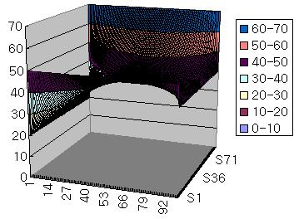

영역분할
우리는 영역분할법을 사용할 것이다. 몇 개의 영역으로 분할할것인지 몇 개의 프로세스를 가지고 프로그램을 수행할 것인지에 달려 있다.
우리는 PROC(=n*m)개의 프로세스를 사용할 것이다. 그리고 2차원 영역은 아래와 같이 이차원으로 분할하여 각 프로세스에게 할당해줄 것이다. 이러한 방법을 이차원 분할이라 한다. 가로 방향으로는 XPROC(=n) 개로 나누며, 세로방향으로는 YPROC(=m)개로 나눌 것이다. 따라서 PROC=XPROC*YPROC 의 관계가 성립한다.
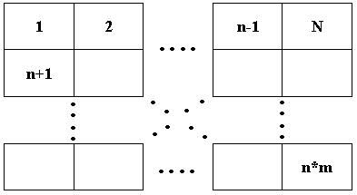
실제 계산해야하는 영역은 경계값을 제외한 내부점이다. 따라서 시리얼 프로그램의 계산점들은 아래와 같이 경계점을 제외한 회색 영역으로 표시될 수 있다. 따라서 병렬화를 위해서는 회색으로 표시된 계산점들만 각 프로세스에게 공평하게 나누어주면 된다. 따라서 각 프로세스가 처리해야 하는 계산점의 크기는 전체 영역을 XMAX * YMAX라고 할 때 (XMAX-2) * (YMAX-2)가 된다.
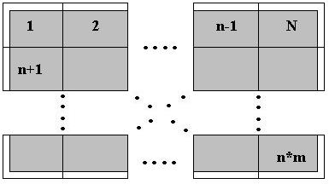
그러나 각 프로세서는 주변의 프로세서와 통신을 하기위한 버퍼공간을 필요로 한다. 아래의 그림을 보면 어떤 프로세서가 어떤 계산점을 계산하기 위해 필요로 하는 계산점을 나태내고 있다. 그러나 이 점들중 일부는 다른 프로세스가 가지고 있으므로 이를 명시적인 메시지패싱을 통해서 받아야 한다. 그리고 받은 계산점을 저장할 버퍼가 필요하게 된다. 이를 위해서 좌우상하에 버퍼를 위한 공간을 확보해주어야 한다. 따라서 각 프로세스는 데이터저장공간+버퍼공간의 메모리를 가져야 한다. 데이터 저장을 위한 공간의 크기는 (XMAX/XPROC) * (YMAx/YPROC) 이며 여기에 버퍼를 위한 공간을 추가하면 (XMAX/XPROC+2) * (YMAx/YPROC+2) 가 된다.
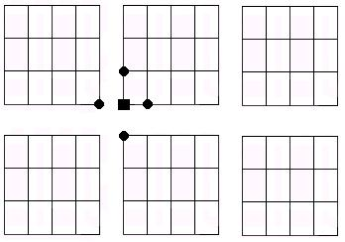

메시지 패싱
문제를 작게 축소하여 예를 들어보자. 4개의 프로세서를 사용하여 6*6 크기의 이차원 영역을 병렬화 하는 것을 고려해 보자. 그러면 경계점을 제외한 계산점은 4*4크기가 될 것이다. 그리고 시리얼 프로그램에서 계산점들은 어느순간 다음과 같은 값을 갖는다고 가정하자. 주변의 회색 공간은 왼쪽 경계값(L), 오른쪽 경계값(R), 위쪽 경계값(U), 아래쪽 경계값(D)이다.
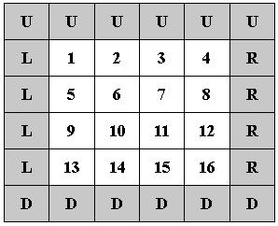
이를 영역분할을 사용하여 병렬화하였을 경우 각 프로세서들은 다음과 같은 값을 갖게 된다. 주변의 회색 공간은 왼쪽 경계값(L), 오른쪽 경계값(R), 위쪽 경계값(U), 아래쪽 경계값(D)을 가지고 있거나 나머지는 메시지 패싱을 위한 버퍼공간이다.
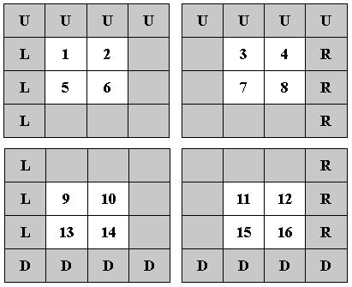
이제 각 프로세서는 정해진 반복(iteration)을 수행하면서 자신의 계산점을 업데이트시켜야 한다. 위의 주어진 방정식에 의해 한 계산점을 계산하기 위해서는 그 계산점의 상하좌우의 계산점 값을 알아야 한다. 따라서 주변점들로부터 필요한 정보를 제공하고 제공받아야 한다. 필요한 정보를 교환한 후에 각 프로세스는 아래와 같은 값을 갖게 된다.
0번 프로세서 1번 프로세서
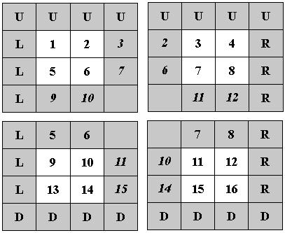
2번 프로세서 3번 프로세서
이제 각 프로세서는 자신이 담당하는 어떤 계산점을 업데이트하기 위해 필요한 정보인 좌우상하값을 모두 알게되었으므로 모든 계산점을 업데이트할 수 있다. 매 반복마다 이러한 메시지 패싱이 이루어져야 한다.
아래의 mp_laplacian.c는 laplacian.c를 위와같이 2차원 영역분할을 사용하여 병렬화한 프로그램이다. 일반적으로 병렬로 해를 구할 경우 문제의 크기가 충분히 크지 않다면 계산에 소모되는 시간에 비해 통신에 소모되는 시간이 크게되므로 효율이 떨어지게 된다. 즉 다루는 문제(영역)의 크기가 클수록 병렬화 효율은 좋다. 아래 병렬화된 mp_laplacian.c는 8개의 프로세서를 사용하였으나 스피드업은 3배가 조금 넘게 나왔다. 이것은 문제의 크기가 충분히 크지 않기 때문이다.
mp_laplacian.c
영역의 크기 500*500 (S_XMAX*S_YMAX)
반복 횟수 5000 (IMAX)
프로세스 개수 8 (PROC=8, XPROC=4, YPROC=2)
Wall clock time 9.49

5. Trouble Shooting & Tip

1) 다음과 같은 메시지를 나타내며 부팅이 되지 않아요?
case 1
Uncorrectable Double Bit Error on CPU 0
Uncorrectable Double Bit Error on CPU 0
Uncorrectable Double Bit Error on CPU 0
.....................
.....................
.....................
.....................
Uncorrectable Double Bit Error on CPU 0
P00>>>
case 2
Testing the System
Testing the Memory
_ <= 이 상태에서 커서가 깜빡거리기만 함
case 3
TSUNAMI machine check: vector=0x630 pc=0x120004fb4 code=0x100000086
machine check type: correctable ECC error (retryable)
TSUNAMI machine check: vector=0x630 pc=0x120004fa0 code=0x100000086
machine check type: correctable ECC error (retryable)
TSUNAMI machine check: vector=0x630 pc=0x120004e5c code=0x100000086
machine check type: correctable ECC error (retryable)
TSUNAMI machine check: vector=0x630 pc=0x120004fa0 code=0x100000086
machine check type: correctable ECC error (retryable)
TSUNAMI machine check: vector=0x630 pc=0x120010180 code=0x100000086
machine check type: correctable ECC error (retryable)
TSUNAMI machine check: vector=0x630 pc=0x120010168 code=0x100000086
machine check type: correctable ECC error (retryable)
TSUNAMI machine check: vector=0x630 pc=0x120004f68 code=0x100000086
machine check type: correctable ECC error (retryable)
TSUNAMI machine check: vector=0x630 pc=0x120004fb4 code=0x100000086
machine check type: correctable ECC error (retryable)
Answer
CPU 교체해주세요.

2) 2개의 3com Gigabit 네트웍 카드가 매우 느려요?
Answer
현재 장착되어져 있는 네트웍카드를 확인하여 보시기 바랍니다.
같은 3Com gigabit네트웍 카드라도 chipset이 다르면 하나는 인식하지 못하는 문제점이 있습니다. 확인하는 방법으로는 cat /proc/interrrupts와 cat /proc/pci를 확인하여 보시기 바랍니다.
Gigabit Card의 ChipSet은 Infineon을 사용하시고 GSI GhipSet인지 확인하시기 바랍니다. 저희가 사용하는 3Com Gigabit Card는 Infineon입니다. 다른 제품은 Alpha에 인식되지 않더군요.

3) 화면에 아무것도 디스플레이가 되지 않아요?
(Power On시 빨간 다이오드 및 파란다이오드가 켜져 있고
화면에 아무것도 나타나지 않은 경우.
Power On시 파란 다이오드가 꺼진 후 빨간 다이오드만 켜져 있고
화면에 아무것도 나타나지 않는 경우.)
Answer
저희의 구성상에서는 현재 KVM(keyboard, VGA, Mouse) 스위치 장비를 사용하여 구성되어져 있으므로 직접 모니터와 키보드,마우스를 연결하여 시스템을 부팅시켜 보았을 경우 모니터에 디스플레이가 되지 않는다면 그래픽 카드를 교체해 주시기 바랍니다.
1. 케이스를 연다.
2. 메인보드상에서 다이오드 확인.
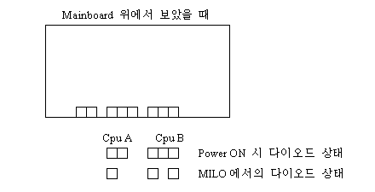
3. 만약 위의 그림처럼 다이오드가 나타나지 않으면 CPU나 메모리를 교체.
3. 위의 그림처럼 다이오드에 불이 들어오면 직접 모니터와 키보드,마우스를 연결하여 확인한다.
2. 연결된 모니터 화면에 정상적으로 나타나면 KVM Cable문제로 Cable 교체.
3. 직접 연결된 모니터에 아무것도 나타나지 않으면 그래픽카드 교체.

4) O/S Install후 부팅이 되지 않아요?
P00>>> boot dka100 -f 1/boot/vmlinuz-2.2.17-4 -fl root=/dev/sda1
Block 0 of dka100.1.0.6.0 is not a valid boot block bootstrap failure
위의 Message 보여주면서 booting이 되지 않음.
Answer
아래와 같이 다시 체크 해 보시기 바랍니다.
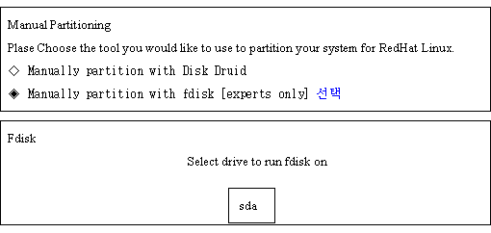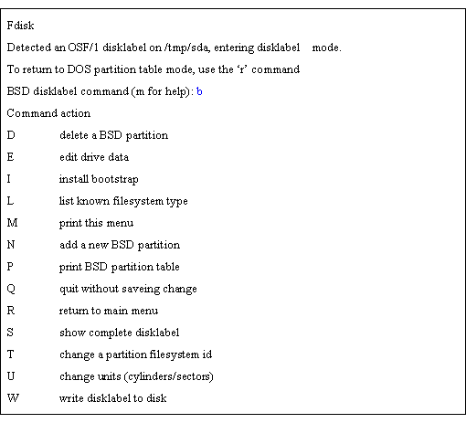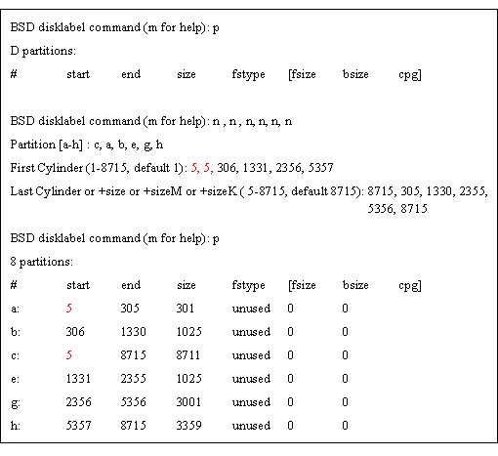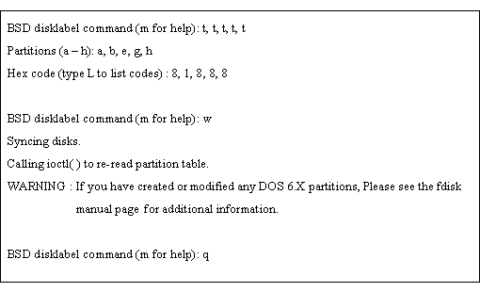

5) MEDIUM Error 메시지를 나타내며 부팅이 되지 않아요?
SCSI 0 : MEDIUM ERROR on Channel 0, id 1, lun 0, CDB: Read(10) 00 00 04 62 22 00 00 02 00
Info fld = 0x46223, Current sd08:01:sense key Medium Error
Additional sense indicates Unrecovered read error 00 00 04 62 22 00 00 02 00
Recommend rewrite the data scsidisk I/O error : dev08.01 sector 279074
SCSI 0 : MEDIUM ERROR on Channel 0, id 1, lun 0, CDB: Read(10) 00 00 04 62 22 00 00 02 00
Info fld = 0x46223, Current sd08:01:sense key Medium Error
Additional sense indicates Unrecovered read error 00 00 04 62 22 00 00 02 00
Recommend rewrite the data scsidisk I/O error : dev08.01 sector 279074
SCSI 0 : MEDIUM ERROR on Channel 0, id 1, lun 0, CDB: Read(10) 00 00 04 62 22 00 00 02 00
Info fld = 0x46223, Current sd08:01:sense key Medium Error
Additional sense indicates Unrecovered read error 00 00 04 62 22 00 00 02 00
Recommend rewrite the data scsidisk I/O error : dev08.01 sector 279074
SCSI 0 : MEDIUM ERROR on Channel 0, id 1, lun 0, CDB: Read(10) 00 00 04 62 22 00 00 02 00
Info fld = 0x46223, Current sd08:01:sense key Medium Error
Additional sense indicates Unrecovered read error 00 00 04 62 22 00 00 02 00
Recommend rewrite the data scsidisk I/O error : dev08.01 sector 279074
Answer
SCSI Disk를 교체하시기 바랍니다.

6) UP 2000+ Main board에 빨간색 LED, 파란색 LED Pin은 어떻게 장착해야 하나요?
Answer
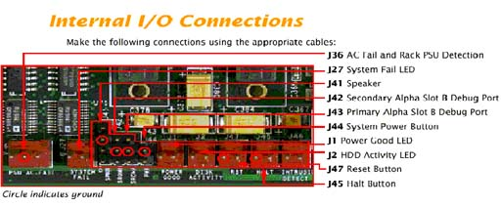
그림상에서 볼 수 있듯이 파란색 LED Pin는 J2(HDD Activity LED)에 장착하고 빨간색 LED Pin은 J42(Secondary Alpha Slot B Debug Port)에 장착합니다.
(주의 사항)
- 빨간색,파란색 LED 모두 -, + 맞추어 장착하여야 한다.
- J42에는 Pin이 3개가 있다. 즉 위의 두개를 사용하여 한다.

7) SSH로 접속이 되지 않아요?
Answer
- /etc/shadow 파일에서 7번 field에 -를 넣어준다.
/etc/shadow file은 다음과 같은 정보를 갖고 있다:
username:passwd:last:may:must:warn:expire:disable:reserved
각 요소는:
1번째 필드: user name을 나타낸다.
2번째 필드: 16진수 값으로 패스워드를 나타낸다.
3번째 필드: 최근 password를 바꾼 날 (1970, 1, 1일부터 계산한 날수)
4번째 필드: password를 바꾼 다음, 또 바꾸기 위해 기다리는 날수
5번째 필드: 다음 password로 바꾸어야 할 때까지의 기간
(현 password 유효기간)
6번째 필드: password가 만료되기 전에 user에게 바꿀 것을 경고하는 기간
7번째 필드: password가 만료된 뒤, user 계정 사용이 불가능하기까지 기간
8번째 필드: 계정이 사용 불가능하게 되는 날(1970, 1, 1일부터 계산한 날수)
9번째 필드: 남겨둠
- 접속되지 않는 User의 계정의 password변경 후 ssh 접속
- 완료

8) MILO 상태의 PROM을 SRM으로 바꾸고 싶어요?
Answer
이렇게 작업을 해주시기 바랍니다.
- UP2000 M/B의 J209에 jumper를 끼운다.
- PC264>flload PC264srm.rom 300000
- PC264>flash (address 지정 ==> 60000)
- PC264>flload pc264nt.rom 300000
- PC264>flash (address 지정 ==> 170000)

9) SRM Version을 Upgrade 하고 싶어요?
Answer
- 현재 가지고 있는 SRM ROM Version을 확인합니다.
- http://www.alpha-processor.com 으로 접속 후 support클릭 후 Firmware에서 UP2000을 클릭 하고 Version 확인하여 Download합니다.
- Download한 zip파일을 디스켓에 푼다.
- P00>>> lfu 명령을 입력한 후
............~~~~Update:dva0
............~~~~pc264fw.txt: Enter키를 누른 후
............U라고 하면 update시작합니다.
- v라고 누르면 version을 확인할 수 있음
- p00>>>show device로 디스크 올라오는지 확인

10) PBS에서 qdel이 되지 않아요?
Answer
qterm -t quick
cd $PBS_HOME/server_priv/jobs
rm -f $JOB_ID
pbs_server

11) Quota설정은 어떻게 하나요?
Answer
Edquota a1smlee
Quotas for user a1smlee:
/dev/sdb1: blocks in use: 2594, limits (soft = (1024*900), hard = (1024*1024)
inodes in use: 356, limits (soft = 0, hard = 0)
soft limits : 설정되어 있는 부분을 넘게 되면 경고를 받게 되는 경계선
hard limits: hardware적으로 설정하는 부분(1G)
awk -F: '$4 >= 1000 {print $1}' /etc/passwd
먼저 passwd file에서 맞는지 Check
Edquota -p a1smlee `awk -F: '$4 >= 1000 {print $1}' /etc/passwd`
- passwd file을 가지고 특정 GID값 보다 큰 값을 가진 사용자 ID 전체에 quota를 적용시키는 스크립트.
-p : Prototype
-F : Filed를 구분
$4 : ':'를 구분하되 4번째 필드를 의미(GID)
print $1 : 4 번째 필드 값을 비교한 뒤 1번째 필드를 출력함. (사용자 ID)
quotacheck -auvg를 실행하여 user quota를 적용한다.
repquota -a : 파일시스템의 Quota가 적용되었는지 확인

12) PBS에서 qmgr속성변경후 PBS Server적용시키는 방법
Answer
qterm -t quick
cd /usr/local/PBS/sbin
./pbs_server

6. Reference Site
1) Cluster Project
The Beowulf Project
The Berkeley Network of Workstations (NOW) project seeks to harness the power of clustered machines connected via high-speed switched networks.
Linux Virtual Server is a highly scalable and highly available server built on a cluster of real servers.
High Availability Linux project is to provide a high-availability (clustering) solution.
MOSIX project trying to modify the BSD kernel to provide dynamic load balancing and preemptive process migration across a networked group of PCs.
The SCore cluster system software is designed for the high performance cluster environment without using the TCP/IP protocol stack.

2) Parallel Library
MPICH is a freely available, portable implementation of MPI, the Standard for message-passing libraries.
LamMPI (Local Area Multicomputer) is an MPI programming environment and development system for heterogeneous computers on a network.
PVM (Parallel Virtual Machine) is a software package that permits a heterogeneous collection of Unix and/or NT computers hooked together by a network to be used as a single large parallel computer.

3) Resource
The Beowulf Underground is a site put together to meet the community's need for a central source for software and information on Beowulf Computing.
The goal of the Parallel Virtual File System (PVFS) Project is to explore the design, implementation, and potential uses of parallel I/O.
SCMS is an extensible management tool for beowulf cluster developed to simplify the magement task for large beowulf cluster.
bWatch is a small TCL/TK package to monitor performance and resources of a Beowulf cluster.
GNU Queue is a UNIX process network load-balancing system that features an innovative proxy daemon mechanism which allows users to control their remote jobs in a nearly seamless and transparent fashion.
The Portable Batch System (PBS) is a flexible batch software processing system developed at NASA Ames Research Center.
The Distributed Queueing System (DQS) is designed as a management tool to aid in computational resource distribution across a network.
SAL Parallel Computing : Programming Languages & Systems, Communication Libraries, Tools & Utilities, Misc

4) Using MPI
MPI Forum include official MPI (Message Passing Interface) standards documents, errata, and archives of the MPI Forum.
MPI Programming and Subroutine Reference
Designing and Building Parallel Programs
Beginner's Guide to Using MPI (MPICH) at ASU

5) Alpha & Linux
The Alpha Linux Homepage
Alpha Linux Installation Guide
Alpha Linux Software
Compag computer & Linux
Compaq Digital Products
Samsung Semiconductor

6) Misc
Parallel Architecture Research Laboratory (PARL) mission is to enable the use of advanced high performance computing (HPC) systems including parallel and distributed computing systems by science and engineering researchers and professionals that are not experts in HPC.
Scyld computing corporation
Parallel Research Group
Top Clusters
Benchmark Programs and Reports
TOP500 Supercomputer is to provide a better basis for statistics on high-performance computers, we list the sites that have the 500 most powerful computer systems installed. The best Linpack benchmark performance achieved is used as a performance measure in ranking the computers.

